重庆三环高速公路江津至綦江段工程
水土保持监测总结报告

建设单位：重庆江綦高速公路有限公司
监测单位：重庆市水利电力建筑勘测设计研究院
2018年12月



监测单位地址：重庆市北部新区太湖西路2号2栋
项目联系人：汪三树
联系电话：13996123129
电子邮箱：670466265@qq.com
邮 编：401120
传 真：023-88956555

重庆三环高速公路江津至綦江段工程
水土保持监测总结报告
责任页
（重庆市水利电力建筑勘测设计研究院）
批 准：于亚莉 （正高级工程师）
核 定：谢明根 （高级工程师）
审 查：宫春明 （高级工程师）
校 核：陈 萍 （高级工程师）
项目经理：汪三树 （工程师）
编 写：汪三树 （工程师）
罗帮林 （工程师）
杨金龙 （工程师）
参与人员：于亚莉 谢明根 宫春明 陈 萍 汪三树
罗帮林 傅 凯 杨金龙


重庆市水利电力建筑勘测设计研究院
Chongqing Surveying and Design Institute of
Water Resources Electric Power and Architecture
2018年12月

目 录
前 言 I
1 建设项目及水土保持工作概况 4
1.1 建设项目概况 4
1.2 水土保持工作情况 7
1.3 监测工作实施情况 9
2 监测内容与方法 11
2.1 扰动土地情况 11
2.2 取（土、石）、弃渣（土、石） 11
2.3 水土保持措施 12
2.4 水土流失情况 17
3 重点对象水土流失动态监测 18
3.1 防治责任范围监测 18
3.2 取料监测结果 22
3.3 弃渣监测结果 22
3.4 土石方流向情况监测结果 34
3.5 其他重点部位监测结果 37
4 水土流失防治措施监测结果 39
4.1 工程措施监测结果 39
4.2 植物措施监测结果 46
4.3 临时防治措施监测结果 53
4.4 水土保持措施防治效果 56
5 土壤流失情况监测 62
5.1 水土流失面积 62
5.2 土壤流失量 62
5.3 取料、弃渣潜在土壤流失量 70
5.5 水土流失危害 71
6 水土流失防治效果监测结果 72
6.1 扰动土地整治率 72
6.2 水土流失总治理度 72
6.3 拦渣率与弃渣利用情况 73
6.4 土壤流失控制比 73
6.5 林草植被恢复率 73
6.6 林草覆盖率 74
7 结论 75
7.1 水土流失动态变化 75
7.2 水土保持措施评价 75
7.3 存在问题及建议 76
7.4 综合结论 76
8 附图及有关资料 78
8.1 附图 78
8.2 有关资料 78

前 言
重庆三环高速公路江津至綦江段工程由路基工程、桥梁工程、隧道工程、互通交叉工程及附属设施工程等五部分组成，线路全长48.40km，全线桥隧比例为33.8%，项目公路等级为双向四车道高速公路，路基宽度为24.5m（分离式12.25m），设计速度80km/h。主线桥梁29座，左幅7605.1m、右幅7154.1m；隧道4座，左洞9439m，右洞9351m；通道及涵洞147道；互通式立交6处，并对既有母家湾互通立交进行全互通功能完善改造，使该互通由原来的半互通变为高接高全互通；天桥22座；服务区2处；收费站6处。本工程公路等级为双向四车道高速公路，车辆荷载为公路-I级。工程总占地366.16hm²，涉及江津区和綦江区，挖填土石方总量1988.39万m³，弃方227.99万m³；工程于2013年4月开工，于2016年9月建成试运行通车，工程总工期35个月。项目概算471968.37万元人民币，其中土建投资40910.21万元，水土保持总投资16810.57万元。
2010年12月，招商局重庆交通科研设计院有限公司受重庆市交通委员会委托，承担了重庆三环高速公路江津至綦江段工程的水土保持方案编制工作。该公司接到委托后于 2011 年2月编制完成了《重庆三环高速公路江津至綦江段工程水土保持方案报告书（送审稿）》。2011年3月4日，重庆市水利局组织召开了本工程水土保持方案的专家审会，评审通过后编制单位按照专家意见对方案进行了修改，最终完成了《重庆三环高速公路江津至綦江段工程水土保持方案报告书》（报批稿），并上报重庆市水利局。2011年4月13日，重庆市水利局以“渝水许可[2011]42号”对《重庆三环高速公路江津至綦江段工程水土保持方案报告书（报批稿）》（以下简称《水保方案》）予以批复。
重庆江綦高速公路有限公司于2018年9月委托重庆市水利电力建筑勘测设计研究院（以下简称“我院”）对重庆三环高速公路江津至綦江段工程进行水土保持专项监测。
接受委托后，我院成立了监测项目组，由于监测介入时工程已经完工，资料获取方式主要通过查阅主体施工资料、对业主进行咨询以及对项目区进行实地查勘。根据《生产建设项目水土保持监测规程（试行）》（2015年6月）等技术规范的要求，结合本工程水土保持方案批复及水土保持方案报批稿，对项目区的水土流失状况、水土保持措施防治效果以及水土流失危害等进行了调查，采取的监测方法主要为实地量测、资料分析、无人机监测及遥感监测。
外业监测工作结束后，项目组根据《开发建设项目水土保持设施验收技术规程》（GB/T22490-2008）和《生产建设项目水土保持监测规程（试行）》（2015年6月）的要求，结合本工程情况，对采集的水土保持监测数据进行了严格的复核，并整编相关监测资料。于2018年12月编制完成了《重庆三环高速公路江津至綦江段工程水土保持监测总结报告》，从而结束整个项目的水土保持监测工作。
在水土保持监测过程中，得到了重庆市水利局、江津区水务局、綦江区水务局、建设单位、主体工程设计单位、主体工程监理单位和施工单位等的大力支持和帮助，在此一并致谢！
水土保持监测特性表
主体工程主要技术指标
项目名称 |  | 重庆三环高速公路江津至綦江段工程
建设规模 |  | 工程由主体工程区、弃渣场、施工便道区和施工生产生活区组成，主体工程区包括路基工程、桥梁工程、隧道工程和附属设施工程四个部分。铁路专用线工程全长48.40km，主要包括桥梁29座，隧洞4座，互通式立交6处，收费站6处，停车服务区2处。 |  | 建设单位、联系人
 |  |  |  | 建设地点 |  | 江津区、綦江区
 |  |  |  | 所属流域 |  | 长江流域
 |  |  |  | 工程总投资 |  | 471968.37万元
 |  |  |  | 工程总工期 |  | 2013年4月—2016年9月
水土保持监测指标
监测单位 |  |  | 重庆市水利电力建筑勘测设计研究院 |  |  |  | 联系人及电话 | 汪三树/13996123129
自然地理类型 |  |  | 侵蚀剥蚀台地、丘陵和低山 |  |  |  | 防治标准 | 建设类项目一级
监测内容 | 监测指标 |  | 监测方法（设施） |  |  |  | 监测指标 | 监测方法（设施）
监测内容 | 1.水土流失状况监测 |  | 实地量测、资料分析、遥感监测（无人机航拍及卫星影像判读） |  |  |  | 2.防治责任范围监测 | 资料分析、遥感监测（无人机航拍及卫星影像判读）
监测内容 | 3.水土保持措施情况监测 |  | 实地量测、资料分析、遥感监测（无人机航拍及卫星影像判读） |  |  |  | 4．防治措施效果监测 | 实地量测、资料分析、遥感监测（无人机航拍及卫星影像判读）
监测内容 | 5.水土流失危害监测 |  | 实地量测、资料分析 |  |  |  | 水土流失背景值 | 1794.42t/(km²·a)
监测内容 | 方案设计防治责任范围 |  | 409.41 hm² |  |  |  | 土壤容许流失量 | 500 t/(km²·a)
监测内容 | 水土保持投资 |  |  |  |  |  | 水土流失目标值 | 500 t/(km²·a)
防治措施 |  |  | 主体工程区 | 工程措施：表土剥离51.04万m³，菱形骨架护坡63188m³，拱形骨架护坡66970m³，接排水沟74222m，桥梁钻渣清运4180m³，表土回填37.05万m³
 |  |  | 主体工程区 | 植物措施：骨架护坡植草286353m²，窗体护坡植草174330m²，三维网植草53486m²，路基边坡直接植草25393m²，中央分隔带绿化40056m²，隧道口绿化12000m²，立交及附属设施区绿化526603m²
 |  |  | 主体工程区 | 临时措施：场地清理39.68hm²，无纺布覆盖55.91hm²，编织土袋拦挡2800m，简易排水沟3500m，简易沉砂池20座，撒播草籽临时防护15.35hm²
 |  |  | 弃渣场区 | 工程措施：挡渣墙404m，截排水沟4595m，盲沟1448m，沉砂池1座，剥离表土5.17万m³，回填表土11.08万m³，场地平整30.00hm²
 |  |  | 弃渣场区 | 植物措施：种植乔木2490株，种植灌木5843株，植草19.71hm2，幼林抚育19.71hm2
 |  |  | 弃渣场区 | 临时措施：编织土袋拦挡1000m，简易排水沟2200m，简易沉砂池13座，撒播草籽临时防护1.80hm²
 |  |  | 施工便道区 | 工程措施：挡墙1130m，回填表土3.18万m³，场地清理3.22hm²
 |  |  | 施工便道区 | 植物措施：种植乔木860株，种植灌木1340株，植草3.22hm²，幼林抚育3.22hm²
 |  |  | 施工便道区 | 临时措施：简易排水沟3980m
 |  |  | 施工生产生活区区 | 工程措施：表土剥离2.36万m³，场地清理7.08hm²，表土回填3.19万m³，复耕1.69hm²。
 |  |  | 施工生产生活区区 | 植物措施：种植乔木2390株，种植灌木4300株，植草5.39hm²，幼林抚育5.39hm²
 |  |  | 施工生产生活区区 | 临时措施：编织土袋拦挡400m，简易排水沟6800m，简易沉砂池5座，彩条布覆盖1.66 hm²
监测结论 | 防治效果 | 分类指标 | 目标值（%） | 达到值（%） | 实际监测数量
监测结论 | 防治效果 | 扰动土地整治率 | 95 | 96 | 防治措施面积 | 158.28hm² | 水域、永久建筑物及硬化面积 | 193.25hm² | 扰动土地整治面积 | 351.53hm²
监测结论 | 防治效果 | 水土流失总治理度 | 97 | 97.01 | 防治责任范围面积 |  | 366.16 hm² | 水土流失总面积 |  | 161.90hm²
监测结论 | 防治效果 | 土壤流失控制比 | 1 | 1.1 | 工程措施面积 |  | 18.14hm² | 容许土壤流失量 |  | 500 t/(km²·a)
监测结论 | 防治效果 | 林草覆盖率 | 27 | 38.27 | 植物措施面积 |  | 140.14hm² | 监测土壤流失情况 |  | 500 t/(km²·a)
监测结论 | 防治效果 | 林草植被恢复率 | 99 | 99.58 | 可恢复林草植被面积 |  | 140.73 hm² | 林草类植被面积 |  | 140.14hm²
监测结论 | 防治效果 | 拦渣率 | 95 | 95.08 | 实际拦挡弃土量 |  | 216.77万m³ | 总弃土（石、渣）量 |  | 227.99万m³
监测结论 | 水土保持治理达标评价 |  | 本项目各项水土流失防治指标基本符合预期防治目标要求，达到了水保批复规定的建设类项目一级标准的防治目标
监测结论 | 总体结论 |  | 本项目在建设过程中基本落实了水土保持工程措施及植物措施，在施工过程中采取工程措施、植物措施和临时防护措施相结合综合防治水土流失，对工程建设造成的水土流失进行了治理并得到有效控制。
主要建议 |  |  | （1）本项目在实际施工过程中，与批复的水土保持方案相比，主体线路进行优化调整，弃渣场多数位置进行变更，实际挖填土石方量比方案增加了116.21%，这些变更都涉及到了重庆市水利局关于转发《水利部生产建设项目水土保持方案变更管理规定（试行）》中多条变更条例，考虑变更文件发布时弃渣场堆渣等已基本完成，建设单位未编报有关的水土保持方案变更报告。  （2）根据四川省交通运输厅公路规划勘察设计研究院出具的《关于重庆三环高速公路江津至綦江段金泉隧道出口弃土场以及南山1、2#隧道间弃土场勘察设计情况的说明》，对4#弃渣场和15#弃渣场进行了稳定性验算，在运行期间应加强对渣场的稳定性监控，确保弃渣场无安全隐患。  （3）工程建设中，最易产生水土流失的阶段为施工阶段，而本工程水土保持监测介入时，工程已经完工，已错过水土流失最为严重阶段，建议建设单位在今后的项目中，根据“三同时原则”让水土保持监测工作与工程建设同步开展，尽可能将施工过程中的水土流失控制在最低限度。  （4）本项目已建成的边坡综合防护措施、截排水沟、植被恢复等水土保持措施应加强管护，确保排水通畅及植被良好生长，使其能够长时间、稳定地发挥水土保持效益。  （5）在后续其他项目中，建议建设单位加强施工过程中水土保持临时措施档案资料的建立和保存，以备查阅。

1 建设项目及水土保持工作概况

1.1 建设项目概况

1.1.1 项目基本情况
地理位置：重庆三环高速公路江津至綦江段工程位于重庆市江津区和綦江区，全长48.4km，项目起于江合路先锋互通，全线沿途经过江津区先锋、西湖、贾嗣、夏坝、广兴，綦江区北渡、永新等7个乡镇，止于渝黔高速綦江区南侧，项目主要控制点为金泉隧道、贾嗣隧道、南山 1/2 号隧道、先锋枢纽互通立交、綦江枢纽互通立交、观音店綦江河特大桥、金银峡綦江河大桥、土槽湾綦江河大桥。
建设性质：新建。
工程规模与等级：重庆三环高速公路江津至綦江段工程全长48.40km，全线桥隧比例为33.8%，项目公路等级为双向四车道高速公路，路基宽度为24.5m（分离式12.25m），设计速度80km/h。主线桥梁29座，左幅7605.1m、右幅7154.1m；隧道4座，左洞9439m，右洞9351m；通道及涵洞147道；互通式立交6处，并对既有母家湾互通立交进行全互通功能完善改造，使该互通由原来的半互通变为高接高全互通；天桥22座；服务区2处；收费站6处。本工程公路等级为双向四车道高速公路，车辆荷载为公路-I级。
项目组成：本工程主要由路基工程、桥梁工程、隧道工程、互通交叉工程及附属设施工程等五部分组成，其施工组成由渣场（总共17处，其中江津区14处，綦江区3处）、施工生产生活区（搅拌站、施工生活用房、拼接场等）及施工便道施工便道（总长7.20km）组成。
占地面积：工程总占地为366.16hm²，其中主体工程319.51 hm²（路基工程228.86hm²，桥梁工程26.88hm²，隧道工程6.82hm²，附属设施56.95 hm²），施工便道工程4.39 hm²，弃渣场30.46hm²，施工生产生活区11.80 hm²。占地面积中永久占地面积319.51hm²（其中江津区234.42 hm²，綦江区85.09 hm²），临时占地面积46.65hm²（其中江津区34.97 hm²，綦江区11.68 hm²），临时占地主要包括施工生产生活区、渣场及施工便道（总长7.20km）。占地主要涉及江津区和綦江区两个行政区，占地类型主要为耕地（221.62 hm²）、林草地（67.20 hm²）、园地（50.58 hm²）、交通运输用地（4.08 hm²）、住宅用地（6.14 hm²）、水域及水利设施用地（6.11hm²）及其他土地（10.43hm²）。
土石方量：本次监测范围内全线挖填土石方共1988.39万m³，其中挖方量1108.19万m³，回填方为880.20万m³，区间综合利用土石方91.81万m³，产生永久弃方227.99万m³。产生弃方全部运至沿线17座弃渣场范围，17座弃渣场中4座弃渣场与批复方案位置一致，13座弃渣场为新增弃渣场。
工程投资：本项目概算总投资为471968.37万元人民币，资金来源为资本金（交通部补助、招商引资）和国家开发银行贷款，其中交通部补助70500万元，招商引资47000万元，银行贷款364000万元。
建设工期：项目于2013年4月12日开工，2016年9月18日完工，2016年9月27日通车运行。
相关参建单位：本项目采用BOT+施工总承包模式建设。其中建设单位为重庆江綦高速公路有限公司；主体工程可行性研究报告编制单位为重庆市交通规划勘察设计院；主体工程设计设计单位四川省交通运输厅公路规划勘察设计研究院；主体监理单位为深圳高速工程顾问有限公司；项目施工总承包单位为中国葛洲坝集团第五工程有限公司（主要负责路基、路面、房建、绿化工程施工）、重庆渝信路桥发展有限公司及北京瑞华赢科技发展有限公司（负责机电工程施工）、南京金长江交通设施有限公司（负责交安工程施工）；质量监督单位为重庆市交通委员会工程质量安全监督局；水土保持方案编制单位为招商局重庆交通科研设计院有限公司。

1.1.2 项目区概况
地形地貌：项目区处于中部构造平行岭（低山）谷（丘陵）区，路线经过最大高程为南山隧道440m，区域最大高程大于500m。走廊一般地形标高200～400m，最低点位于笋溪河底部一带，地面高程为184.90m。相对高差在50.0～200.0m之间。项目区总体属于綦江构造侵蚀剥蚀地貌单元。
气象：项目所在地属亚热带湿润季风气候区，具有独特的气候特点：冬暖春早，夏热秋雨，四季分明；降水丰沛，空气湿润，雨热同季；日照少，多云雾，少霜雪；立体气候明显，气候资源丰富，气象灾害频繁。年平均气温16.6℃～18.6℃之间，冬季极端最低气温多在0℃以上，少霜雪，夏季极端最高气温在40℃以上，多酷暑。项目区多年平均降水量1000～1350mm，降水量的70%集中在5～10月，年降水量自东南向西北逐渐减少，山地一般多于平坝河谷。年平均日照1000～1400小时，是全国日照最少的区之一；年平均相对湿度78.9％左右。
水文：道路沿线主要河流有綦江河、笋溪河、清溪河等，其中清溪河、笋溪河为綦江河支流。綦江河为长江一级支流，全长231.3km，发源于贵州省桐梓县花坝火盆洞，自南向北于江津区江口注入长江，大小支流30多条；笋溪河发源于贵州习水县大坡乡，在四面山林海村进入江津境内，江津境内全长109.3km；清溪河发源于贵州省习水县两路乡蛇皮峰北麓之石包坪，流至龙潭子处沿江津、习水两县边界，经江津太平埂（今名清溪沟）东北至綦江区中峰乡三角塘入綦江永新区境。向北经中峰场至马颈水库处折向东流，经永新场、沾滩至清溪口注入綦江河，全长53km。路线经过区域地表水山间溪沟和冲沟径流路径短，其流量有限，呈树枝状向綦江径流排泄。
土壤：工程沿线的江津区的农业土壤分为四类(水稻土、冲积土、紫色土、黄壤土)，7个亚类，22个土属，72个土种，110个变种。綦江区土壤分为7个土类（(水稻土、冲积土、紫色土、黄壤土、石灰岩土、山地黄棕壤、山地草甸土类)、17个亚类、39个土属、97个土种、124个变种。根据现场调查及资料分析，公路沿线的土壤类型以紫色土、水稻土为主。
植被：公路沿线的植被区划属于亚热带常绿阔叶林区-川东盆地偏湿性常绿阔叶林亚带-盆地南部中山植被地区-娄山北侧东端植被小区和亚热带常绿阔叶林区-川东盆地偏湿性常绿阔叶林亚带-盆地底部丘陵低|山植被地区-长江上游丘陵低山植被小区。沿线区域植被无明显分布规律，除偏远或不易到达的山坡还有一些成片自然林地外，缓坡和谷地均被开垦，种植经济果木和农作物，山地草丛则是分布于林缘、田间地头、摞荒地上。
容许土壤流失量：项目区位于西南紫色土区，容许土壤流失量为500[t/(km²·a)]。
侵蚀类型及强度：项目区主要以水力侵蚀为主，原地貌土壤侵蚀模数约为1794.42[t/(km²·a)]，水土流失强度以轻度为主。
国家和省级水土流失重点防治区划情况：本项目全线沿途经过江津区先锋、西湖、贾嗣、夏坝、广兴，綦江区北渡、永新等7个乡镇。根据《水利部办公厅关于印发<全国水土保持规划国家级水土流失重点预防区和重点治理区复核划分成果>的通知》（办水保[2013]188号），项目沿线途径的江津区和綦江区不属于全国水土保持规划国家级水土流失重点预防区和重点治理区。根据《重庆市人民政府关于公布水土流失重点预防区和重点治理区复核划分成果的通知》（渝府办发[2015]197号），綦江区永兴镇属于重庆市水土流失重点预防区，江津区先锋镇属于重庆市水土流失重点治理区，其余乡镇均不属于市级水土流失重点预防区和重点治理区。

1.2 水土保持工作情况

1.2.1 前期工作开展情况
为了全面贯彻《中华人民共和国水土保持法》和相关法律法规，促进水土资源的可持续利用和促进生态环境的可持续发展，正确处理工程建设与水土保持的关系，做到工程建设过程中的水土保持有序进行，在工程可行性研究阶段，2010年12月，重庆市交通委员会委托招商局重庆交通科研设计院有限公司承担了本项目的水土保持方案报告书的编制工作，并于2011年2月编制完成了《重庆三环高速公路江津至綦江段工程水土保持方案报告书》（送审稿）；2011年3月4日，重庆市水利局在水利局大厦主持召开了《重庆三环高速公路江津至綦江段工程水土保持方案报告书》（送审稿）审查会；2011年3月15日完成了《重庆三环高速公路江津至綦江段工程水土保持方案报告书》（报批稿）》；2011年4月13日，重庆市水利局印发了《重庆市水利局关于重庆三环高速公路江津至綦江段工程水土保持方案的函》（渝水许可[2011]42号）。
根据《重庆市人民政府关于高速公路征地拆迁有关政策的通知》（渝府发[2005]98号）文（2015年6月，重庆市人民政府以“渝府发〔2015〕35号”文废止“渝府发[2005]98号”），水土保持设施补偿费按有关程序全部返还，因此建设单位未缴纳水土保持设施补偿费。

1.2.2 设计阶段工作开展情况
2011年10月，建设单位委托四川省交通运输厅公路规划勘察设计研究院开展本项目的初步设计和施工设计工作，将水土保持方案批复的水土保持相关措施一并纳入到主体设计中。初步设计阶段主要对工程涉及的斜坡防护工程、防洪排导工程、植被建设工程和临时防护工程等5类水土保持单位工程进行了设计，其中斜坡防护工程分路堑边坡和路堤边坡两种类型，在初步设计总报告中采用设计边坡采取拱形骨架综合护坡、浆砌块石骨架综合护坡、植草护坡及其他工程护坡措施。防洪排导工程分边坡截水沟、路基边沟、排水涵管、平台截水沟、路基侧沟和集流槽等顺接措施进行设计；植被建设工程主要根据边坡防护工程设计进行，在边坡和永久占地范围内空地中提高公路两侧景观效果，并结合工程服务区、互通立交区、中央绿化带及边坡进行景观绿化设计；初步设计中对水土保持临时防护工程主要结合施工组织设计中，对施工过程中存在临时覆盖和临时排水沟提出施工要求。施工图阶段，将本项目涉及的边坡防护工程、防洪排导工程一并纳入到主体设计进行施工图设计。

1.2.3 施工阶段工作开展情况
在施工过程中，建设单位于2013年1月11日印发了《重庆江綦高速公路有限公司关于印发江綦路各项工程管理制度的通知》（渝高江綦司[2013]6号），建立健全了本项目管理制度；同时建设单位委托并积极开展了施工阶段主体监理工作，将水土保持施工监理一并委托于主体监理单位进行。为保障施工过程中生态环境需求，建设单位颁布了《环境保护及水土保持管理办法（试行）》，主要内容包括“总则”、“施工准备阶段”、“路基防护、排水工程”、“桥涵、隧道”、“弃渣场”、“临建设施及其他方面”、“奖励与处罚”、“附则”等，对保护重庆三环高速公路江津至綦江段工程沿线的生态环境、自然环境、社会环境和人民生活环境，降低环境污染，减少水土流失，提高公路环境保护与水土流失的管理质量和水平起到了积极的作用。
施工前和施工过程中，建设单位未及时开展本项目的水土保持监测工作，导致水土保持监测工作严重滞后。

1.2.4 试运行阶段工作开展情况
2016年9月27日，本项目进入试运行期，建设单位委托了我院开展本项目水土保持监测工作。因工程已于2016年完工，水土流失监测已错过水土流失最主要的时段。根据所收集的资料，未发现有水土保持重大变更和重大水土流失危害事件的相关记录。

1.3 监测工作实施情况

1.3.1 监测实施方案执行情况
因本项目监测介入时工程早已完工，无法按照正常的监测程序进行水土保持监测，根据这一特点，本项目水土保持监测工作主要通过后期的资料收集和现场踏勘，结合原有的遥感影像资料确定相关的监测结果。

1.3.2 监测项目组设置
2018年9月，受建设单位重庆江綦高速公路有限公司委托，我院承担本项目的水土保持监测工作，并签订了水土保持监测委托合同。
我院接受委托后，立即成立重庆三环高速公路江津至綦江段监测项目组，监测人员由项目负责人、监测工程师和监测技术人员组成（详见表1.1），并于2018年9月及11月对现场进场查勘，收集有关资料和对项目区的水土保持措施等进行量测。
监测人员组成
表1.1
序号 | 姓名 | 岗位职务 | 专业 | 职称 | 备注
1 | 宫春明 | 项目负责人/总监测工程师 | 水土保持 | 高级工程师 | 专职
2 | 汪三树 | 监测工程师 | 水土保持 | 工程师 | 专职
3 | 罗帮林 | 监测员 | 水土保持 | 工程师 | 专职
4 | 陈 萍 | 监测员 | 水土保持 | 工程师 | 专职
5 | 傅 凯 | 监测员 | 园 艺 | 工程师 | 专职
6 | 杨金龙 | 监测员 | 环境工程 | 工程师 | 专职
7 | 童 憬 | 监测员 | 水文地质 | 工程师 | 兼职
8 | 阙 皎 | 监测员 | 水利工程 | 工程师 | 兼职

1.3.3 监测点布设
本项目已于2016年6月完工，本项目水土保持监测工程介入时，项目区各区域植被恢复情况较好，本次监测主要采取实地量测、资料分析及遥感监测（无人机航拍及遥感影像判读）等监测方法进行，不布置固定监测点位，水土保持监测项目部对项目沿线先锋枢纽互通、先锋服务区、金泉隧道进出口、青泊互通、贾嗣隧道进出口、綦江大桥、广兴互通、广兴服务区、大湾大桥、南山1号和2号隧道进出口、綦江枢纽互通、沿线17个渣场及大型开挖回填边坡进行了实地调查。

1.3.4 监测设施设备
为准确获得各项监测数据，本次水土保持监测工作主要采用以下监测设备：
水土保持监测设备
表1.2
序 号 | 设施设备 | 单位 | 数量 | 备注
1 | 手持式GPS | 台 | 1
2 | 数码相机 | 台 | 2
3 | 皮尺和钢卷尺 | 个 | 2
4 | 无人机 | 架 | 2
5 | 笔记本电脑 | 台 | 2

1.3.5 监测技术方法
由于本项目监测介入较晚，工程已完成，因此本次监测采用实地量测、资料分析及遥感监测（无人机航拍及遥感影像判读）的方法进行监测。

1.3.6 监测成果提交情况
我院接受委托后，及时收集本项目施工过程中资料，并对现阶段已有的水土保持措施等进行实地量测和遥感监测，获取相关数据后编制完成《重庆三环高速公路江津至綦江段工程水土保持监测总结报告》。

2 监测内容与方法

2.1 扰动土地情况
接受委托后，由于本项目已于2016年6月完工，对施工期的扰动土地情况（包括扰动范围及面积、土地利用类型及其变化情况等）主要通过施工图并结合现场实地量测及遥感影像监测得出，即采用资料分析、实地量测和遥感监测（无人机摄像）的监测方法；监测频次：2018年9月、11月，共计2次。
扰动土地情况监测频次及方法
表2.1
项目 | 监测内容 | 监测方法 | 监测时间 | 监测频次 | 备注
主体工程区 | 各项目扰动范围及面积、土地利用类型及其变化情况 | 实地量测、资料分析、无人机监测 | 2018年9月、11月 | 2 | 对比施工前后2012年6月、2014年8月、2015年10月、2018年6月遥感影像分析
弃渣场区 | 各项目扰动范围及面积、土地利用类型及其变化情况 | 资料分析、无人机监测、遥感监测 | 2018年9月、11月 | 2 | 对比施工前后2012年6月、2014年8月、2015年10月、2018年6月遥感影像分析
施工便道区 | 各项目扰动范围及面积、土地利用类型及其变化情况 | 资料分析、无人机监测、遥感监测 | 2018年9月、11月 | 2 | 对比施工前后2012年6月、2014年8月、2015年10月、2018年6月遥感影像分析
施工生产生活区 | 各项目扰动范围及面积、土地利用类型及其变化情况 | 资料分析、无人机监测、遥感监测 | 2018年9月、11月 | 2 | 对比施工前后2012年6月、2014年8月、2015年10月、2018年6月遥感影像分析

2.2 取（土、石）、弃渣（土、石）
本项目回填所需回填块石料来源于合法料场通过购买方式获取，经监测项目组查阅主体监理资料，确认本项目施工过程中未新增取料场。
工程建设过程中土石方挖方较大，存在227.99万m³的永久弃渣，因为水土保持监测严重滞后，本工程监测组通过实地调查水土保持方案批复的19处弃渣场，发现19处弃渣场中，只有4个弃渣场被堆放使用，其余15个弃渣场均未利用；后经查阅工程监理资料，在主体监理和施工单位的陪同下，对本工程其余的13处弃渣场进行了实地调查。
由于水土保持监测严重滞后，本工程施工过程中弃渣场的弃土弃渣量、表土剥离量及防治措施落实情况等主要通过资料分析获得，弃渣场水土流失危害监测为实地调查获取；监测频次：2018年9月、11月，2次。

弃渣场水土保持监测频次及方法
表2.2
项目 | 监测内容 | 监测方法 | 监测时间 | 监测频次 | 备注
弃渣场 | 弃渣场数量、位置、方量、表土剥离、防治措施落实情况等 | 实地量测、资料分析、无人机监测、遥感监测 | 2018年9月、11月.结合堆渣前后遥感影像 | 2 | 鉴于本项目水土保持监测相对滞后，针对弃渣场数量以建设单位、施工单位、监理单位提供相关资料获取。

2.3 水土保持措施
本项目水土保持措施包括工程措施、植物措施和临时措施。各类型防治措施水土保持监测的内容、方法、时间及频次详见表2.3。

水土保持措施监测内容、方法及频次
表2.3
序号 | 分区 | 水土保持措施 |  | 监测内容 |  |  |  |  |  | 监测方法 | 监测时间 | 监测频次
序号 | 分区 |  |  | 开工与完工日期 | 位置 | 规格 | 林草覆盖度 | 防治效果 | 运行状况 | 监测方法 | 监测时间 | 监测频次
1 | 主体工程区 | 工程措施 | 表土剥离 | 2013年4月至2014年12月 | 占用耕地及林草地区域 | 剥离厚度0.2~0.3m |  |  |  | 资料分析 | 2018年9月、11月 | 2
1 | 主体工程区 | 工程措施 | 骨架护坡 | 2013年12月至2015年8月 | 路基路堑边坡 | 拱形骨架护坡、框格骨架护坡 |  | 好 | 良好 | 资料分析、实地量测、遥感监测及无人机监测 | 2018年9月、11月结合施工前后遥感影像 | 2
1 | 主体工程区 | 工程措施 | 窗体护坡 | 2013年12月至2015年8月 | 路基路堑边坡 |  |  | 好 | 良好 | 资料分析、实地量测、遥感监测及无人机监测 | 2018年9月、11月结合施工前后遥感影像 | 2
1 | 主体工程区 | 工程措施 | 截、排水沟 | 2013年6月至2015年8月 | 边坡坡顶及路基两侧 | 矩形和梯形浆砌块石接排水沟 |  |  |  | 资料分析、实地量测、遥感监测及无人机监测 | 2018年9月、11月结合施工前后遥感影像 | 2
1 | 主体工程区 | 工程措施 | 表土回填 | 2015年3月至2016年5月 | 绿化区域 | 厚度0.3~0.6m |  |  |  | 资料分析 | 2018年9月、11月 | 2
1 | 主体工程区 | 植物措施 | 骨架护坡植草 | 2013年12月至2015年8月 | 边坡骨架护坡内 | 灌草结合 | >75% | 好 | 良好 | 资料分析、实地量测、遥感监测及无人机监测 | 2018年9月、11月结合施工前后遥感影像 | 2
1 | 主体工程区 | 植物措施 | 窗体护坡植草 | 2013年12月至2015年8月 | 窗体护坡内 | 灌草结合 | >75% | 好 | 良好 | 资料分析、实地量测、遥感监测及无人机监测 | 2018年9月、11月结合施工前后遥感影像 | 2
1 | 主体工程区 | 植物措施 | 三维网植草 | 2013年12月至2015年8月 | 路堑边坡 | 植草 | >75% | 好 | 良好 | 资料分析、实地量测、遥感监测及无人机监测 | 2018年9月、11月结合施工前后遥感影像 | 2
1 | 主体工程区 | 植物措施 | 路基边坡直接植草 | 2013年12月至2015年8月 | 挖填边破 | 藤本+灌木+草本 | >75% | 好 | 良好 | 资料分析、实地量测、遥感监测及无人机监测 | 2018年9月、11月结合施工前后遥感影像 | 2
1 | 主体工程区 | 植物措施 | 中央分隔带绿化 | 2015年3月至2016年5月 | 道路中央分隔带 | 灌木带 | >85% | 好 | 良好 | 资料分析、实地量测、遥感监测及无人机监测 | 2018年9月、11月结合施工前后遥感影像 | 2
1 | 主体工程区 | 植物措施 | 隧道口绿化 | 2015年3月至2016年5月 | 隧道边坡及扰动区域 | 藤本+草本 | >65% | 好 | 良好 | 资料分析、实地量测、遥感监测及无人机监测 | 2018年9月、11月结合施工前后遥感影像 | 2
1 | 主体工程区 | 植物措施 | 立交及附属设施区绿化 | 2015年3月至2015年8月 | 互通立交及服务区等 | 景观绿化（乔冠草） | >85% | 好 | 良好 | 资料分析、实地量测、遥感监测及无人机监测 | 2018年9月、11月结合施工前后遥感影像 | 2
1 | 主体工程区 | 临时措施 | 场地清理 | 2014年6月至2016年6月 | 施工扰动区域 |  |  |  |  | 资料分析 | 2018年9月、11月 | 2
1 | 主体工程区 | 临时措施 | 无纺布覆盖 | 2013年8月至2015年10月 | 裸露区域，重点是边坡 |  |  |  |  | 资料分析 | 2018年9月、11月 | 2
1 | 主体工程区 | 临时措施 | 编织土袋拦挡 | 2013年8月至2015年10月 |  |  |  |  |  | 资料分析 | 2018年9月、11月 | 2
1 | 主体工程区 | 临时措施 | 简易排水沟 | 2013年8月至2015年10月 |  |  |  |  |  | 资料分析 | 2018年9月、11月 | 2
1 | 主体工程区 | 临时措施 | 简易沉砂池 | 2013年8月至2015年10月 |  |  |  |  |  | 资料分析 | 2018年9月、11月 | 2
1 | 主体工程区 | 临时措施 | 撒播草籽临时防护 | 2014年4月至2015年8月 |  |  | >40% |  |  | 资料分析 | 2018年9月、11月 | 2
2 | 弃渣场 | 工程措施 | 挡渣墙 | 2014年10月至2015年12月 | 各渣场堆渣边坡底部 | 挡渣墙高度分别为4m、5m、6m |  | 一般 | 良好 | 实地量测、资料分析、无人机监测、遥感监测 | 2018年9月、11月结合施工前后遥感影像 | 2
2 | 弃渣场 | 工程措施 | 截排水沟 | 2014年10月至2015年12月 | 渣场周边 | 梯形，0.6m×0.6m，1.0m×1.0m |  | 一般 | 良好 | 实地量测、资料分析、无人机监测、遥感监测 | 2018年9月、11月结合施工前后遥感影像 | 2
2 | 弃渣场 | 工程措施 | 沉砂池 | 2014年10月至2015年12月 | 顺接接排水沟处 | 矩形，3m×2m×1.5m |  |  |  | 实地量测、资料分析、无人机监测、遥感监测 | 2018年9月、11月结合施工前后遥感影像 | 2
2 | 弃渣场 | 工程措施 | 平台排水沟 | 2014年10月至2015年12月 | 渣场边坡马道内侧 | 矩形，0.5m×0.5m |  | 一般 | 良好 | 实地量测、资料分析、无人机监测、遥感监测 | 2018年9月、11月结合施工前后遥感影像 | 2
2 | 弃渣场 | 工程措施 | 剥离表土 | 2013年8月至2015年6月 | 占地范围内耕地和林草地 |  |  |  |  | 实地量测、资料分析、无人机监测、遥感监测 | 2018年9月、11月结合施工前后遥感影像 | 2
2 | 弃渣场 | 工程措施 | 回填表土 | 2016年3月 | 渣场绿化区域 |  |  |  |  | 实地量测、资料分析、无人机监测、遥感监测 | 2018年9月、11月结合施工前后遥感影像 | 2
2 | 弃渣场 | 工程措施 | 场地平整 | 2015年10月至2016年5月 | 渣面 |  |  |  |  | 实地量测、资料分析、无人机监测、遥感监测 | 2018年9月、11月结合施工前后遥感影像 | 2
2 | 弃渣场 | 工程措施 | 复耕 | 2015年10月至2016年5月 | 占用耕地渣场堆渣平台 |  |  |  |  | 实地量测、资料分析、无人机监测、遥感监测 | 2018年9月、11月结合施工前后遥感影像 | 2
2 | 弃渣场 | 植物措施 | 撒播草籽 | 2015年10月至2016年5月 | 堆渣平台及边坡 |  | ＜40% | 较差 | 一般 | 实地量测 | 2018年9月、11月结合施工前后遥感影像 | 2
2 | 弃渣场 | 临时措施 | 编织土袋拦挡 | 2014年10月至2015年12 | 堆渣下边缘 |  |  |  |  | 资料分析 | 2018年9月、11月 | 2
2 | 弃渣场 | 临时措施 | 简易排水沟 | 2014年10月至2015年12 |  |  |  |  |  | 资料分析 | 2018年9月、11月 | 2
2 | 弃渣场 | 临时措施 | 撒播草籽临时防护 | 2013年8月至2015年6月 |  |  |  |  |  | 资料分析 | 2018年9月、11月 | 2
3 | 施工便道 | 工程措施 | 回填表土 | 2015年1月至8月 | 绿化区域 | 回覆厚0.4~0.6m |  |  |  | 资料分析 | 2018年9月、11月 | 2
3 | 施工便道 | 工程措施 | 场地清理 | 2015年4月至2016年3月 | 施工扰动区域 |  |  |  |  | 资料分析 | 2018年9月、11月 | 2
3 | 施工便道 | 植物措施 | 撒播草籽 | 2015年4月至2016年3月 | 占用林草地范围 |  | >40% |  |  | 实地量测 | 2018年9月、11月 | 2
3 | 施工便道 | 临时措施 | 简易排水沟 | 2013年6月至2014年12月 | 施工道路汇水侧 | 土质排水沟 |  |  |  | 资料分析 | 2018年9月、11月 | 2
4 | 施工生产生活区 | 工程措施 | 表土剥离 | 2013年4月至2014年12月 | 占用耕地及林草地区域 |  |  |  |  | 资料分析 | 2018年9月、11月 | 2
4 | 施工生产生活区 | 工程措施 | 场地清理 | 2015年1月至6月 | 扰动区域 |  |  |  |  | 资料分析 | 2018年9月、11月 | 2
4 | 施工生产生活区 | 工程措施 | 表土回填 | 2015年1月至6月 | 绿化区域 |  |  |  |  | 资料分析 | 2018年9月、11月 | 2
4 | 施工生产生活区 | 工程措施 | 复耕 | 2015年1月至6月 | 占用耕地范围 |  |  |  |  | 实地量测 | 2018年9月、11月 | 2
4 | 施工生产生活区 | 植物措施 | 撒播草籽 | 2015年3月至6月 | 占用林草地范围 |  | >40% |  |  | 实地量测 | 2018年9月、11月 | 2
4 | 施工生产生活区 | 临时措施 | 简易排水沟 | 2014年2月至10月 | 办公用房周边 | 土质排水沟 |  |  |  | 资料分析 | 2018年9月、11月 | 2
4 | 施工生产生活区 | 临时措施 | 撒播草籽临时防护 | 2014年4月 | 办公用房周边 |  |  |  |  | 资料分析 | 2018年9月、11月 | 2
4 | 施工生产生活区 | 临时措施 | 彩条布覆盖 | 2013年6月至2014年10月 | 临时堆料区域 |  |  |  |  | 资料分析 | 2018年9月、11月 | 2

2.4 水土流失情况
由于本项目监测介入时间较晚，只能对监测介入后的运行期水土流失情况进行监测。施工期的水土流失情况主要在资料分析的基础上获取，结合《2012年重庆市水土保持公报》数据及研究结论，利用通用土壤流失方程（RUSLE）计算水土流失量。
水土流失情况监测内容、方法及频次
表2.4
项目 | 监测内容 | 监测方法 | 监测时间 | 监测频次 | 备注
水土流失情况 | 水土流失面积 | 资料分析、无人机监测、遥感监测 | 2018年9月、11月 | 2 | 本项目监测介入时间较晚，只能对监测介入后的运行期水土流失情况进行监测。施工期的水土流失情况主要在资料分析的基础上获取，采用模型计算方法计算水土流失量
水土流失情况 | 土壤流失量 | 资料分析 | 2018年9月、11月 | 2
水土流失情况 | 潜在土壤流失量 | 资料分析 | 2018年9月、11月 | 2
水土流失情况 | 水土流失危害 | 实地量测、资料分析、无人机监测 | 2018年9月、11月 | 2

3 重点对象水土流失动态监测

3.1 防治责任范围监测

3.1.1 水土流失防治责任范围
1. 水土保持方案确定的防治责任范围
根据《重庆市水利局关于重庆三环高速公路江津至綦江段工程水土保持方案的函》（渝水许可 [2011]42号）和批复的水土保持方案报告书，重庆三环高速公路江津至綦江段工程防治责任范围为409.41hm²，其中项目建设区377.48hm²，直接影响区31.93hm²。
方案确定水土流失防治责任范围
表3.1
分区 | 行政区属 | 方案批复防治责任范围（hm²）
分区 | 行政区属 | 项目建设区 | 直接影响区 | 小计
主体工程防治区 | 江津区 | 228.05 | 16.46 | 244.51
主体工程防治区 | 綦江区 | 85.96 | 10.7 | 96.66
主体工程防治区 | 小计 | 314.01 | 27.16 | 341.17
渣场防治区 | 江津区 | 21.85 | 0.89 | 22.74
渣场防治区 | 綦江区 | 21.5 | 0.78 | 22.28
渣场防治区 | 小计 | 43.35 | 1.67 | 45.02
施工便道防治区 | 江津区 | 2.4 | 1.44 | 3.84
施工便道防治区 | 綦江区 | 0.48 | 0.28 | 0.76
施工便道防治区 | 小计 | 2.88 | 1.72 | 4.6
施工生产生活区 | 江津区 | 10.78 | 0.92 | 11.7
施工生产生活区 | 綦江区 | 6.46 | 0.46 | 6.92
施工生产生活区 | 小计 | 17.24 | 1.38 | 18.62
合计 | 江津区 | 263.08 | 19.71 | 282.79
合计 | 綦江区 | 114.4 | 12.22 | 126.62
合计 | 小计 | 377.48 | 31.93 | 409.41
2.监测的防治责任范围
本项目施工实际过程中防治责任范围就是施工实际扰动范围，因水土保持监测介入较晚，监测防治责任范围面积主要根据资料分析方法（主要根据竣工图和施工图）结合现场实地量测及遥感监测取得，直接影响区根据其计算原则结合项目建设区占地情况计算取得。根据现场实地量测及遥感监测，并结合主体工程施工征占地数据收集分析，本项目实际水土流失防治责任范围为366.16hm²，全部为项目建设区，无直接影响区。各防治分区监测范围具体见表3.2。
工程实际发生的防治责任范围及对比分析
表3.2 单位：hm²
分区 | 行政区属 | 方案批复防治责任范围 |  |  | 监测防治责任范围 |  |  | 对比情况
分区 | 行政区属 | 项目建设区 | 直接影响区 | 小计 | 项目建设区 | 直接影响区 | 小计 | 项目建设区 | 直接影响区 | 小计
主体工程防治区 | 江津区 | 228.05 | 16.46 | 244.51 | 234.42 | 0 | 234.42 | 6.37 | -16.46 | -10.09
主体工程防治区 | 綦江区 | 85.96 | 10.7 | 96.66 | 85.09 | 0 | 85.09 | -0.87 | -10.7 | -11.57
主体工程防治区 | 小计 | 314.01 | 27.16 | 341.17 | 319.51 | 0 | 319.51 | 5.5 | -27.16 | -21.66
渣场防治区 | 江津区 | 21.85 | 0.89 | 22.74 | 21.92 | 0 | 21.92 | 0.07 | -0.89 | -0.82
渣场防治区 | 綦江区 | 21.5 | 0.78 | 22.28 | 8.54 | 0 | 8.54 | -12.96 | -0.78 | -13.74
渣场防治区 | 小计 | 43.35 | 1.67 | 45.02 | 30.46 | 0 | 30.46 | -12.89 | -1.67 | -14.56
施工便道防治区 | 江津区 | 2.4 | 1.44 | 3.84 | 2.87 | 0 | 2.87 | 0.47 | -1.44 | -0.97
施工便道防治区 | 綦江区 | 0.48 | 0.28 | 0.76 | 1.52 | 0 | 1.52 | 1.04 | -0.28 | 0.76
施工便道防治区 | 小计 | 2.88 | 1.72 | 4.6 | 4.39 | 0 | 4.39 | 1.51 | -1.72 | -0.21
施工生产生活区 | 江津区 | 10.78 | 0.92 | 11.7 | 10.18 | 0 | 10.18 | -0.6 | -0.92 | -1.52
施工生产生活区 | 綦江区 | 6.46 | 0.46 | 6.92 | 1.62 | 0 | 1.62 | -4.84 | -0.46 | -5.3
施工生产生活区 | 小计 | 17.24 | 1.38 | 18.62 | 11.8 | 0 | 11.8 | -5.44 | -1.38 | -6.82
合计 | 江津区 | 263.08 | 19.71 | 282.79 | 269.39 | 0 | 269.39 | 6.31 | -19.71 | -13.4
合计 | 綦江区 | 114.4 | 12.22 | 126.62 | 96.77 | 0 | 96.77 | -17.63 | -12.22 | -29.85
合计 | 小计 | 377.48 | 31.93 | 409.41 | 366.16 | 0 | 366.16 | -11.32 | -31.93 | -43.25
根据表3.2可知，本工程监测的防治责任范围较水土保持方案确定的防治责任范围减少了43.25hm²，其中项目建设区减少11.32hm²，直接影响区减少了31.93hm²；防治责任范围减少中涉及江津区减少13.40 hm²，綦江区减少29.85 hm²。防治责任范围减少最多的主体工程防治区，减少了21.66hm²，其次为渣场防治区，减少了14.56hm²，施工便道防治区和施工生产生活区作为施工临时占地也相对减少，在实际施工过程中共布设施工便道7200m，相比水土保持方案确定的5750m增加了1450m；实际施工过程中，建设单位和施工单位均严格按照水土保持规范标准，结合已批复的水土保持方案，本着尽可能减少扰动地表面积的原则，将施工营地和临时材料堆存地尽可能设在永久占地线以内，同时充分利用已有弃渣场平台布设施工营地，优化施工工艺，充分利用弃土弃渣，减少弃渣场扰动，基本符合水土保持相关要求。
工程建设期实际水土流失防治责任范围发生变化，主要原因有以下几方面：
（1）直接影响区减少
直接影响区是针对方案设计阶段考虑的，因考虑到实际施工过程中可能对项目建设区以外区域造成扰动影响而划定的区域；而本工程在实际施工过程中，建设单位和施工单位严格按照文明施工的基本原则，严格控制施工作业范围，并对施工作业带采取围网隔离的方式，未对项目建设区以外的区域造成影响，即使造成扰动的区域也全部纳入到施工扰动范围中，实际直接影响区未受到施工扰动影响，因此工程直接影响区全部减少，共减少31.93hm²。
（2） 后续设计阶段优化主体工程设计，减少弃渣场数量
本工程在批复的水土保持方案中，项目设计弃渣场共19座，占地面积43.35hm²，分布在道路沿线。主体设计在初步设计阶段，对本项目路基进行了重新优化设计，将原有的部分桥梁、涵洞等调整成为填方路基，同时初步设计阶段充分考虑了互通立交工程的景观打造工程，在互通立交工程中间利用回填土石方形成景观小地貌，经后续景观打造后形成绿化小山丘；因此在实际施工过程中，通过填方路基段增加和互通立交段土石方回填消化了部分开挖方，实际布设弃渣场共17座，占地面积30.46hm²，其中有4座弃渣场堆放在水土保持方案确定的位置范围内，其余13座弃渣场均为新增弃渣场，方案确定的其余15做弃渣场均未扰动，弃渣场占地面积相对方案批复减少了12.89hm²。
（3）优化施工工艺，减少主体工程施工扰动范围
本工程实际施工过程中，施工单位通过合理安排路基工程施工工期，路基工程施工计划安排结合各架梁区段运架梁时间安排综合考虑，通过运架梁的路基预压地段，应“先架后压”，使路基预压沉降和桥梁沉落同步进行，以减少路基和桥梁框架施工扰动地表面积；深路堑施工做好土石方开挖与支挡加固工程的有机结合和进度协调，坚持“分级开挖、分级支护”的原则，自上而下进行；同时在靠近既有公路桥梁基坑开挖时，采用挖孔桩或钢轨（钢板）桩防护，以减少对周围既有公路和其他设施的扰动影响；施工单位在施工期间工程破坏植被的数量应严格控制，除了不可避免的工程占地砍伐外，严禁发生其它形式的人为破坏，应尽量保护公路用地范围之外的现有林草植被。因此随着实际施工过程中施工工艺的优化调整、施工工期的合理规划，本工程路基工程、桥梁工程、隧道工程和附属设施工程实际防治责任范围减少21.66hm²。
（4）充分利用已有征地布置施工临时设施用地，减少工程新增临时用地
在实际施工过程中，临时生产生活设施、施工便道的布设尽量布置在隧道进出口和路基等永久占地范围内，本工程在4个隧洞进出口位置平地和站场空余地区均布设了相应的施工营地，同时实际施工过程中充分利用弃渣场堆渣平台布设施工营地及临时堆料场等，与方案批复的施工营地布设相比，减少了新增临时占地，施工生产生活区临时占地减少5.44hm²。
（5）施工便道平面布置变化，实际施工便道增长
施工便道在实际施工过程中，由于主体路基线路的调整导致施工便道布置发生变化，实际施工过程中施工单位充分利用路基路面作为施工运输道路，新增施工道路7200m，与水土保持方案批复的5750m增加了1450m，施工便道防治区占地增加了1.51hm²。

3.1.2 背景值监测
考虑到本项目水土保持监测工作严重滞后，监测介入时工程已完工进入试运行阶段，水土流失背景值无法通过实地监测计算获取，只能通过查阅水土保持方案获取，经查阅批复的《重庆三环高速公路江津至綦江段工程水土保持方案（报批稿）》，本项目水土流失背景值1794.42[t/(km²·a)]。

3.1.3 建设期扰动土地面积
由于本项目水土保持监测介入时，项目已完工，建设期每年扰动的土地面积无法实测确定，只能通过资料分析方法确定建设期扰动土地面积，通过查阅本工程各阶段施工监理日志全面分析各施工期间工程扰动土地面积情况，详见表3.2。
建设期扰动土地面积统计表
表3.2
监测分区 | 行政区属 | 建设期每年新增扰动土地面积 |  |  |  |  | 合计
监测分区 | 行政区属 | 2013年 | 2014年 | 2015年 | 2016年 | 试运行期至今 | 合计
主体工程区 | 江津区 | 93.35 | 115.4 | 24.32 | 1.35 |  | 234.42
主体工程区 | 綦江区 | 68.88 | 14.32 | 1.08 | 0.81 |  | 85.09
主体工程区 | 小计 | 162.23 | 129.72 | 25.4 | 2.16 |  | 319.51
施工便道区 | 江津区 | 1.16 | 1.23 | 0.48 |  |  | 2.87
施工便道区 | 綦江区 | 0.64 | 0.78 | 0.1 |  |  | 1.52
施工便道区 | 小计 | 1.8 | 2.01 | 0.58 |  |  | 4.39
弃渣场区 | 江津区 | 14.35 | 7.57 |  |  |  | 21.92
弃渣场区 | 綦江区 | 4.04 | 1.86 | 2.64 |  |  | 8.54
弃渣场区 | 小计 | 18.39 | 9.43 | 2.64 |  |  | 30.46
施工生产生活区 | 江津区 | 8.45 | 1.73 |  |  |  | 10.18
施工生产生活区 | 綦江区 | 1.4 | 0.22 |  |  |  | 1.62
施工生产生活区 | 小计 | 9.85 | 1.95 |  |  |  | 11.8
合计 | 江津区 | 117.31 | 125.93 | 24.8 | 1.35 | 0 | 269.39
合计 | 綦江区 | 74.96 | 17.18 | 3.82 | 0.81 | 0 | 96.77
合计 | 小计 | 192.27 | 143.11 | 28.62 | 2.16 | 0 | 366.16

3.2 取料监测结果
本项目建设所需的道碴、碎石、片石等建筑材料实际施工过程中均全部从附近的合法料场择优购买，本工程不设专门的砂石料场。

3.3 弃渣监测结果

3.3.1 设计弃渣情况
根据本项目批复的水土保持方案，本工程弃渣4350931m³（含临时表土弃方量619090m³、永久弃方3731841m³），弃渣拟全部运至路基沿线的19处弃渣场，弃渣场占地面积共计43.35hm²，其中1~11#弃渣场位于江津区范围内，12~19#弃渣场位于綦江区范围，占地类型以耕地和林草地为主，渣场地形主要为沟道和洼地，在路基沿线周边500m范围内，运距均不超过500m。方案批复的渣场主要特性详见表3.3。
方案批复的渣场特性表
表3.3
序号 | 位置 |  | 弃渣量  (m³) | 平均  堆高 | 占地类型 |  |  |  |  |  | 渣料场地形 | 行政区
序号 | 桩号 | 左（+）右（-）
序号 | 桩号 | (m) | (m) | (m) | 土坎  梯田 | 林地 | 草地 | 坡耕地 | 土坎梯土 | 小计 | 渣料场地形 | 行政区
1 | K3+500 | -80 | 159786 | 8.41 | 1.03 | 0.40 | 0.10 | 0.30 | 0.07 | 1.90 | 沟道 | 江津区
2 | K6+770 | +50 | 128589 | 8.87 | 0.65 | 0.35 | 0.15 | 0.25 | 0.05 | 1.45 | 沟道 | 江津区
3 | K7+650 | +160 | 130180 | 10.55 | 0.79 | 0.20 | 0.15 | 0.45 | 0.06 | 1.65 | 沟道 | 江津区
4 | K8+350 | -200 | 336799 | 9.62 | 1.72 | 0.50 | 0.30 | 0.85 | 0.13 | 3.50 | 沟道 | 江津区
5 | K12+000 | +50 | 299257 | 9.07 | 1.72 | 0.30 | 0.30 | 0.85 | 0.13 | 3.30 | 沟道 | 江津区
6 | K14+200 | +20 | 16860 | 5.62 | 0.15 | 0.05 | 0 | 0.09 | 0.01 | 0.30 | 洼地 | 江津区
7 | K18+700 | +50 | 55555 | 6.03 | 0.47 | 0.10 | 0 | 0.35 | 0.03 | 0.95 | 沟道 | 江津区
8 | K20+830 | -50 | 134450 | 8.96 | 0.79 | 0.30 | 0.15 | 0.20 | 0.06 | 1.50 | 沟道 | 江津区
9 | K22+900 | +100 | 140623 | 7.81 | 1.12 | 0.10 | 0.15 | 0.35 | 0.08 | 1.80 | 沟道 | 江津区
10 | K26+700 | -150 | 292996 | 9.65 | 2.05 | 0.60 | 0.30 | 0.95 | 0.15 | 4.05 | 沟道 | 江津区
11 | K29+080 | -170 | 139360 | 9.61 | 0.79 | 0.25 | 0.10 | 0.25 | 0.06 | 1.45 | 沟道 | 江津区
12 | K32+945 | -140 | 108672 | 8.36 | 0.56 | 0.25 | 0.10 | 0.35 | 0.04 | 1.30 | 沟道 | 綦江县
13 | K35+650 | +70 | 304952 | 9.53 | 1.82 | 0.50 | 0.20 | 0.55 | 0.13 | 3.20 | 沟道 | 綦江县
14 | K39+700 | -350 | 399841 | 9.52 | 2.32 | 0.55 | 0.30 | 0.85 | 0.18 | 4.20 | 沟道 | 綦江县
15 | K41+000 | +50 | 93617 | 7.20 | 0.65 | 0.20 | 0.15 | 0.25 | 0.05 | 1.30 | 沟道 | 綦江县
16 | K38+700 | +220 | 245202 | 8.60 | 1.54 | 0.30 | 0.25 | 0.65 | 0.11 | 2.85 | 沟道 | 綦江县
17 | K45+380 | -120 | 245202 | 8.76 | 1.30 | 0.45 | 0.30 | 0.65 | 0.10 | 2.80 | 沟道 | 綦江县
18 | K45+700 | -100 | 251630 | 8.25 | 1.40 | 0.35 | 0.35 | 0.85 | 0.10 | 3.05 | 沟道 | 綦江县
19 | K48+500 | -50 | 248270 | 8.87 | 1.53 | 0.35 | 0.25 | 0.55 | 0.12 | 2.80 | 沟道 | 綦江县
弃土场合计 |  |  | 3731841 |  | 22.4 | 6.35 | 3.60 | 9.59 | 1.66 | 43.35

3.3.2 弃渣场位置、占地面积及弃渣量监测结果
本工程在实际施工过程中，充分考虑弃土弃渣的综合利用，通过优化施工工艺，优化主体设计尽力增加弃土弃渣的综合回填利用量。经查阅主体监理及施工资料，结合建设单位和施工单位的介绍描述，在施工单位和建设单位的陪同下监测项目部人员对本项目沿线全部弃渣场进行了实地监测。本项目在实际施工过程中共布设弃渣场17座，其中14座渣场位于江津区范围，3座渣场位于綦江区范围。渣场中沟道型弃渣场12座，坡地型渣场3座，平地型渣场2座。渣场总占地30.46hm²，除了3#、4#、13#和15#弃渣场属于4级渣场外，其余渣场全部属于5级渣场。项目总的弃渣量为227.99万m³，目前各渣场已经堆放完毕，部分渣场采取了拦挡和排水措施，但4#渣场和15#渣场下游有明显的居民点，根据四川省交通运输厅公路规划勘察设计研究院出具的《关于重庆三环高速公路江津至綦江段金泉隧道出口弃土场以及南山1、2#隧道间弃土场勘察设计情况的说明》，项目4#渣场和15#渣场是稳定的。本项目施工过程中渣场的位置、占地及堆渣量详细情况见表3.3。
实际设置的渣场监测情况表
表3.3
弃渣场编号 | 位置 |  | 级别 | 占地面积（hm²） | 占地类型 |  | 堆渣容量（万m³） | 堆渣量（万m³） | 最大堆渣高度（m） | 渣场类型 | 行政区属
弃渣场编号 | 桩号 | 左（+）右（-）（m)
 |  |  |  |  | 耕地 | 林草地
1#弃渣场 | K1+900 | +0 | 5级 | 0.40 |  | 0.4 | 4.0 | 2.98 | 13 | 沟道型 | 江津区
2#弃渣场 | K5+150 | +0 | 5级 | 0.91 | 0.75 | 0.16 | 10.0 | 9.52 | 16 | 沟道型 | 江津区
3#弃渣场 | K7+400 | -0 | 4级 | 3.73 | 2.86 | 0.87 | 29.7 | 28.03 | 32 | 沟道型 | 江津区
4#弃渣场 | K10+900 | -0 | 4级 | 3.91 | 3.45 | 0.46 | 39.5 | 37.29 | 34 | 沟道型 | 江津区
5#弃渣场 | K11+800 | -0 | 5级 | 1.13 |  | 1.13 | 4.5 | 4.23 | 12 | 平地型 | 江津区
6#弃渣场 | K15+281 | +0 | 5级 | 1.28 | 1.05 | 0.23 | 6.9 | 6.47 | 10 | 沟道型 | 江津区
7#弃渣场 | K19+500 | +0 | 5级 | 2.87 | 2.87 |  | 9.6 | 9.03 | 13 | 坡地型 | 江津区
8#弃渣场 | K22+400 | -0 | 5级 | 1.10 |  | 1.1 | 5.8 | 5.44 | 10 | 沟道型 | 江津区
9#弃渣场 | K27+950 | -0 | 5级 | 0.72 |  | 0.72 | 2.9 | 2.70 | 4 | 平地型 | 江津区
10#弃渣场 | K29+730 | +0 | 5级 | 0.71 |  | 0.71 | 2.2 | 2.03 | 10 | 沟道型 | 江津区
11#弃渣场 | K30+950 | -0 | 5级 | 1.43 | 0.61 | 0.82 | 7.6 | 7.21 | 12 | 沟道型 | 江津区
12#弃渣场 | K34+100 | +0 | 5级 | 1.13 | 1.13 |  | 3.4 | 3.25 | 18 | 坡地型 | 江津区
13#弃渣场 | K32+900 | -0 | 4级 | 2.25 | 2.25 |  | 7.8 | 7.43 | 22 | 沟道型 | 江津区
14#弃渣场 | K39+600 | -0 | 5级 | 0.35 |  | 0.35 | 2.9 | 2.73 | 12 | 坡地型 | 江津区
15#弃渣场 | K43+600 | +540 | 4级 | 4.17 | 3.1 | 1.07 | 47.0 | 44.72 | 39 | 沟道型 | 綦江区
16#弃渣场 | K43+900 | -0 | 5级 | 1.24 |  | 1.24 | 16.2 | 15.40 | 18 | 沟道型 | 綦江区
17#弃渣场 | K46+700 | +0 | 5级 | 3.13 | 3.13 |  | 41.5 | 39.53 | 15 | 沟道型 | 綦江区
合计 |  |  |  | 30.46 | 21.20 | 9.26 | 241.2 | 227.99
弃渣场水土保持监测采取资料分析法与遥感影像判读办法，结合施工单位和建设单位的现场描述，项目各渣场堆渣前后实际影像数据见表3.4。

实际设置的前后影响及监测结果分析表
表3.4
弃渣场  编号 | 位置 |  | 弃渣场建设前后遥感影像 |  | 水土保持监测结论
弃渣场  编号 | 桩号 | 左（+）右（-）（m) | 堆渣前遥感影像 | 堆渣后遥感影像 | 水土保持监测结论
1#弃渣场 | K1+900 | +0 | 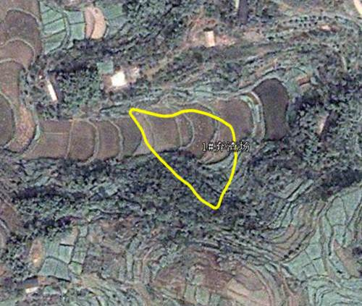 | 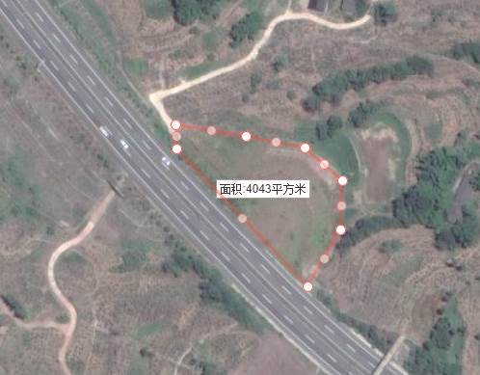 | 弃渣场边缘无拦挡和排水措施，植被恢复效果较差，弃渣场下游无敏感点
2#弃渣场 | K5+150 | +0 | 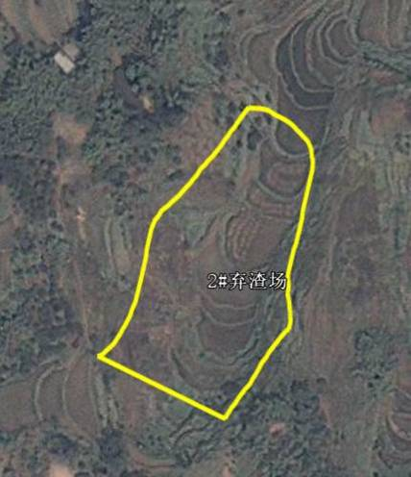 | 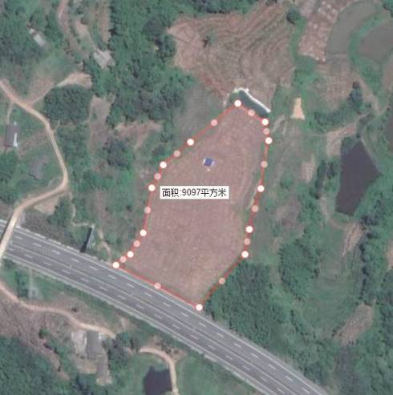 | 弃渣场边缘布设了拦挡和排水措施，植被恢复效果较差，以栽植花椒为主，弃渣场下游无敏感点
3#弃渣场 | K7+400 | -0 | 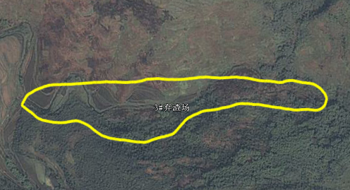 | 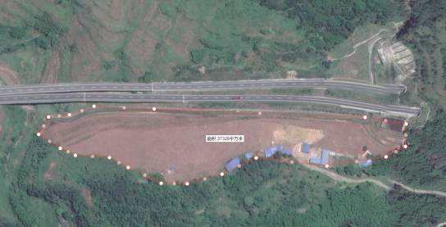 | 弃渣场边缘布设了拦挡和排水措施，植被恢复效果较差，弃渣场下游无敏感点
4#弃渣场 | K10+900 | -0 | 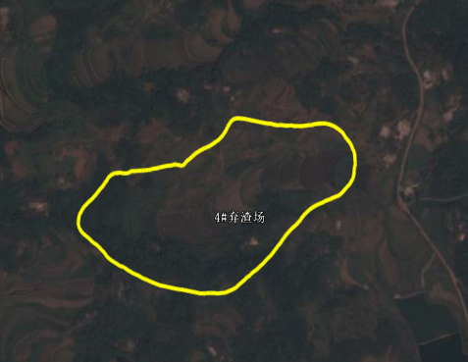 | 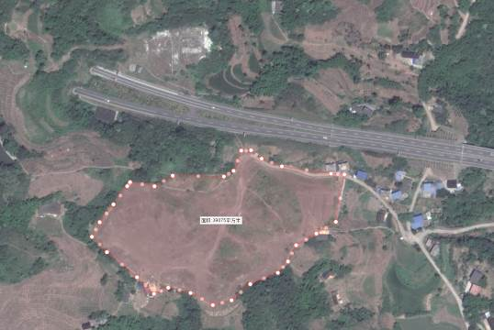 | 弃渣场边缘布设了拦挡和排水措施，渣面基本裸露，弃渣场下游有居民点，距离较近
5#弃渣场 | K11+800 | -0 | 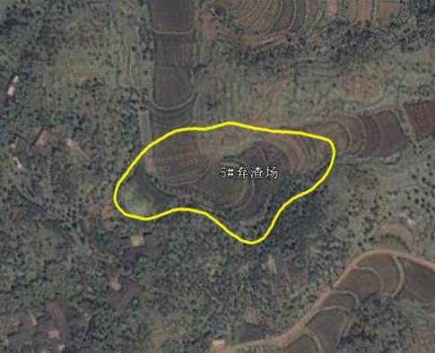 | 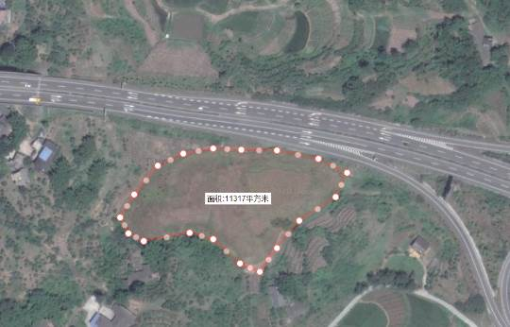 | 弃渣场边缘无拦挡和排水措施，植被恢复效果较差，弃渣场下游无敏感点
6#弃渣场 | K15+281 | +0 | 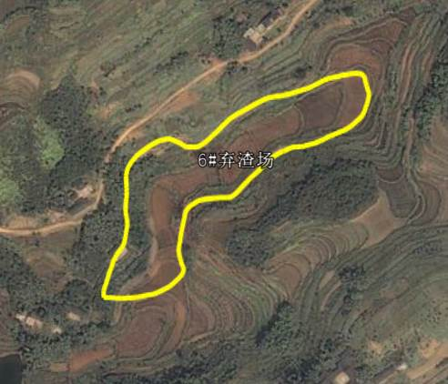 | 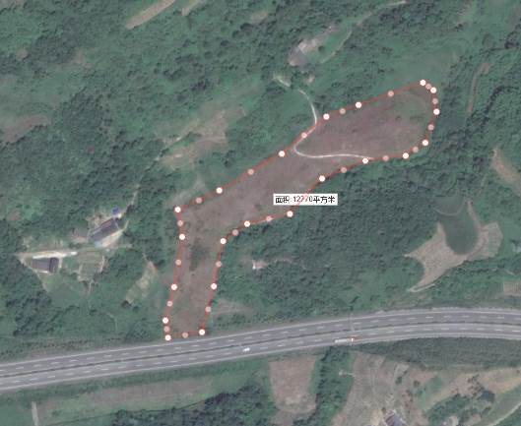 | 渣场周白拿布设有截排水沟，平台复耕栽植花椒，边坡撒播种草，弃渣场下游无敏感点
7#弃渣场 | K19+500 | +0 | 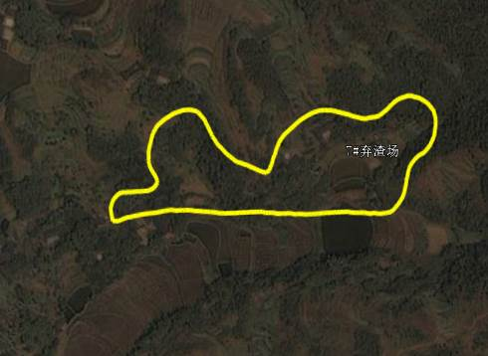 | 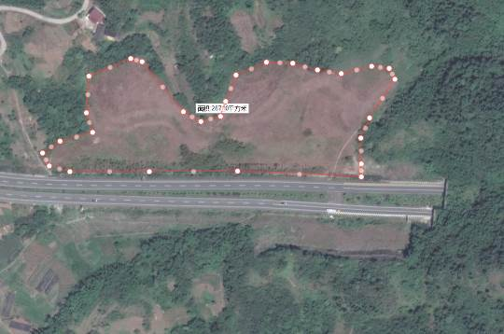 | 渣场周白拿布设有截排水沟，弃渣场下游无敏感点
8#弃渣场 | K22+400 | -0 | 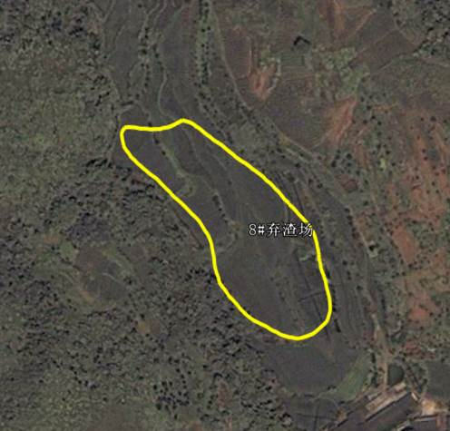 | 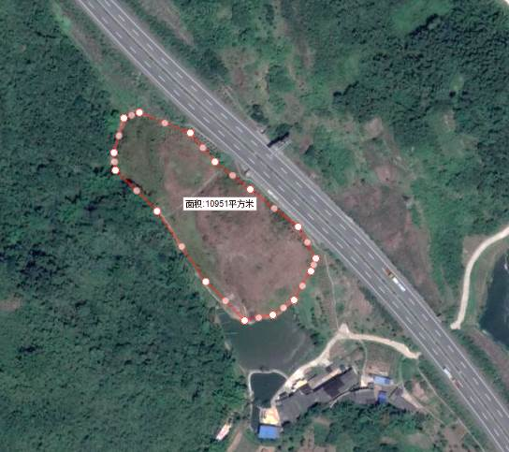 | 弃渣场边缘有拦挡和排水措施，植被恢复效果较差，弃渣场下游无敏感点
9#弃渣场 | K27+950 | -0 | 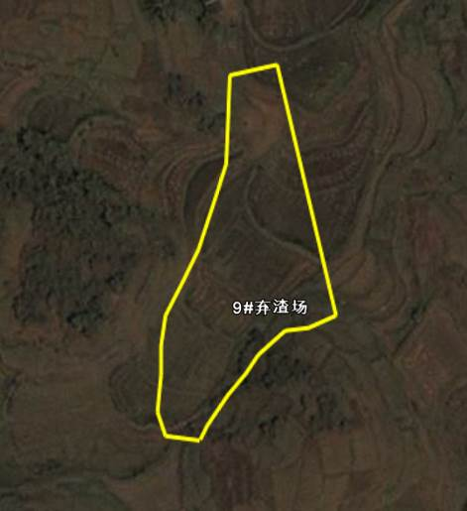 | 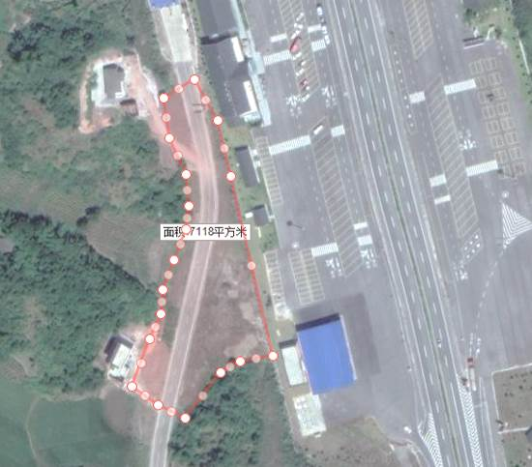 | 渣场周白拿布设有截排水沟，广兴服务区
10#弃渣场 | K29+730 | +0 | 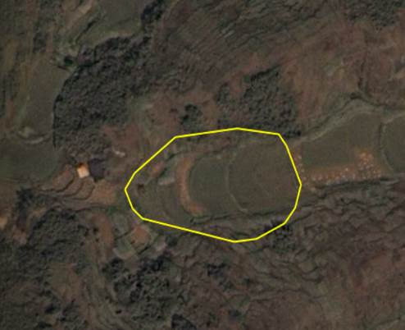 | 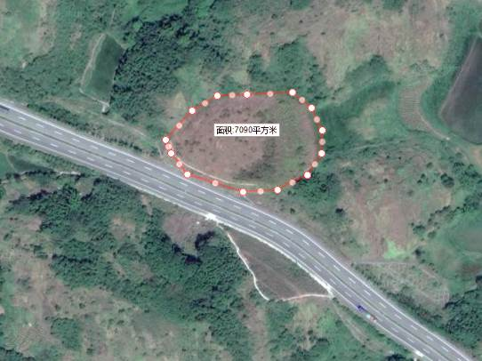 | 渣场周白拿布设有截排水沟，弃渣场下游无敏感点
11#弃渣场 | K30+950 | -0 | 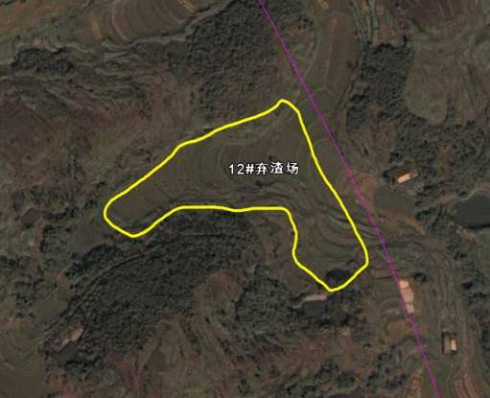 | 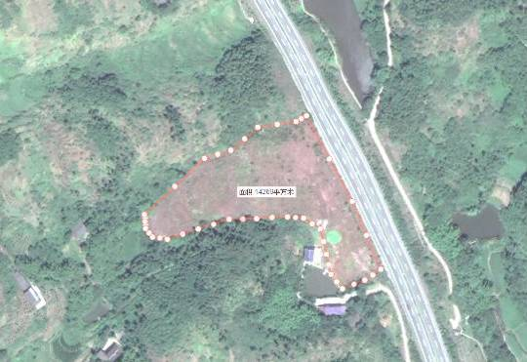 | 渣场周白拿布设有截排水沟，弃渣场下游无敏感点
12#弃渣场 | K34+100 | +0 | 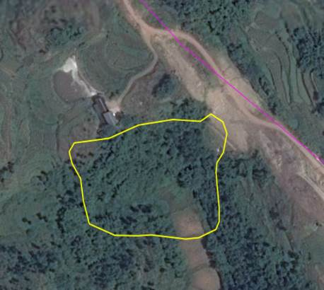 | 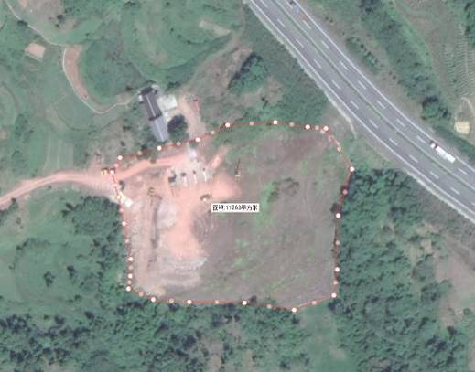 | 弃渣场边缘有拦挡和排水措施，弃渣场下游无敏感点
13#弃渣场 | K32+900 | -0 | 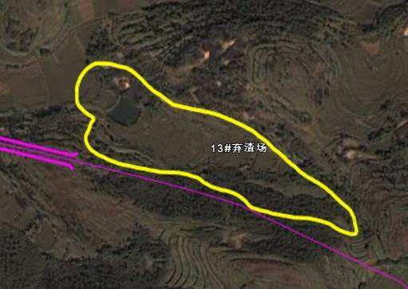 | 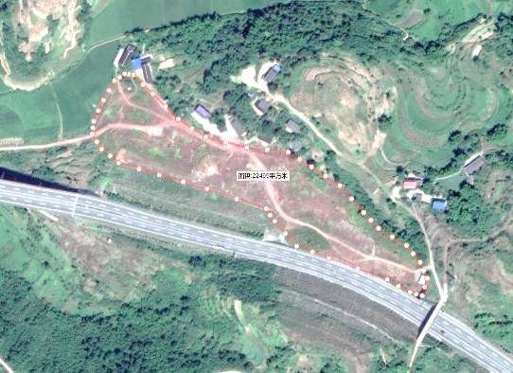 | 弃渣场边缘有拦挡和排水措施，弃渣场下游无敏感点
14#弃渣场 | K39+600 | -0 | 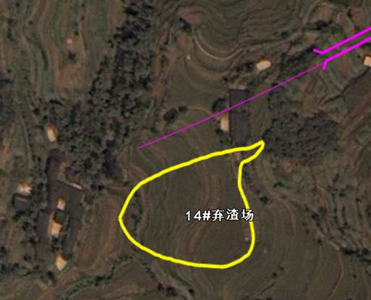 | 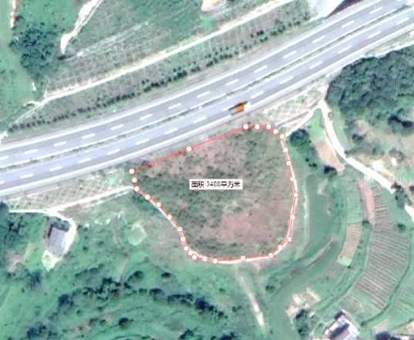 | 弃渣场边缘无排水何拦挡措施，弃渣场下游无敏感点
15#弃渣场 | K43+600 | +540 | 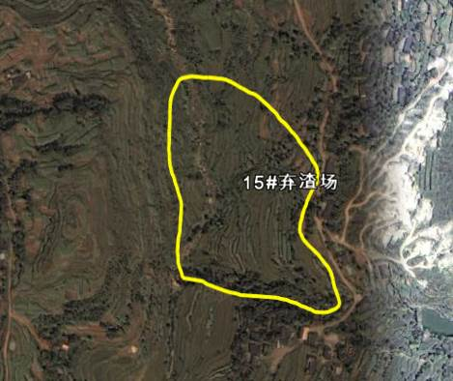 | 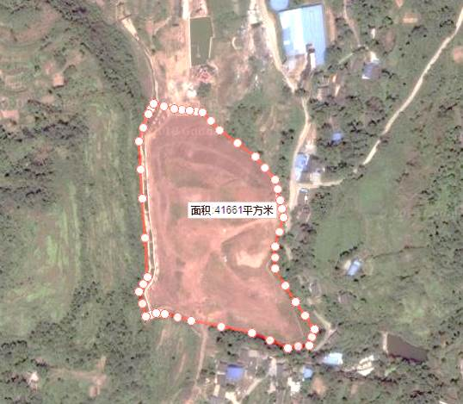 | 弃渣场边缘有排水措施，弃渣场下游有农家乐
16#弃渣场 | K43+900 | -0 | 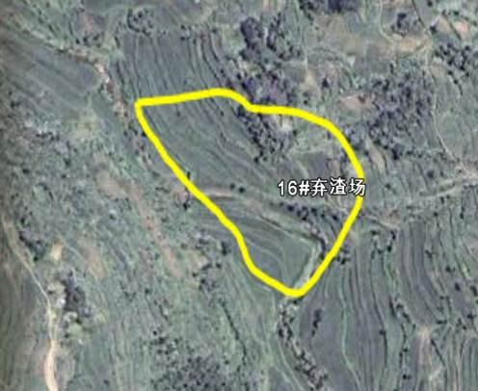 | 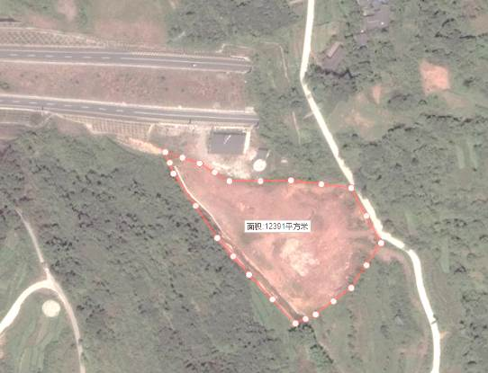 | 弃渣场下游无敏感点
17#弃渣场 | K46+700 | +0 | 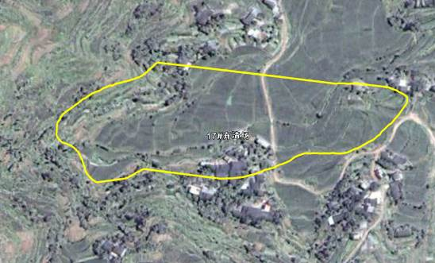 | 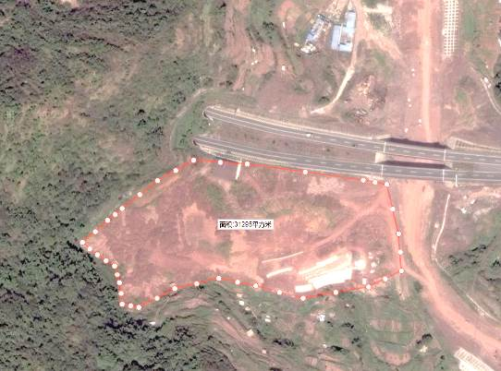 | 本项目弃渣后，其他项目继续在本项目弃渣场上堆渣，无拦挡和排水措施

3.3.3 弃渣对比分析
本项目实际施工过程中实际产生弃渣量约227.99万m³，与方案批复相比减少了145.19万m³，产生的弃渣全部堆放在项目布设的17处弃渣场内。
根据批复的水土保持方案报告书，本项目布设19座弃渣场，共占地45.25hm²，设计堆放弃渣389.18万m³。
根据后期主体设计资料，设计阶段共布设11座弃渣场，设计占地21.18hm2，分4个标段分别设计弃渣场，设计堆放弃渣160万m³。
项目施工过程中实际弃渣场17座，与批复的水土保持方案相比，弃渣场新增弃渣场13座，4座弃渣场与方案批复的位置一致，本弃渣场位置变更涉及到了重庆市水利局关于转发《水利部生产建设项目水土保持方案变更管理规定（试行）》的通知中第五条，建设单位应尽快完善变更手续。弃渣场项目的对比情况见下表。
弃渣场对比分析情况
表3.5
方案批复弃渣场 |  |  | 主体设计弃渣场 |  |  | 实际弃渣场
弃渣场名称 | 占地/hm² | 弃渣量/万m³ | 弃渣场名称 | 占地/hm² | 弃渣量/万m³ | 弃渣场名称 | 占地/hm² | 弃渣量/万m³ | 与批复方案相比变更情况
1#弃渣场 | 1.90 | 15.98 | JQ01-1 | 0.57 | 4 | QZC01 | 0.4 | 2.98 | 与批复1#弃渣场位置一致
2#弃渣场 | 1.45 | 12.86 | JQ01-2 | 2.17 | 35 | QZC02 | 0.91 | 9.52 | 与批复2#弃渣场位置一致
3#弃渣场 | 1.65 | 13.02 | JQ01-2 | 2.17 | 35 | QZC03 | 3.73 | 28.03 | 新增弃渣场
4#弃渣场 | 3.50 | 33.68 | JQ01-2 | 2.17 | 35 | QZC04 | 3.91 | 37.29 | 新增弃渣场
5#弃渣场 | 3.30 | 29.93 | JQ01-03 | 4.67 | 40 | QZC05 | 1.13 | 4.23 | 新增弃渣场
6#弃渣场 | 0.30 | 1.69 | JQ02-01 | 0.66 | 4 | QZC06 | 1.28 | 6.47 | 新增弃渣场
7#弃渣场 | 0.95 | 5.56 | JQ02-02 | 2.07 | 12 | QZC07 | 2.87 | 9.03 | 新增弃渣场
8#弃渣场 | 1.50 | 13.45 | JQ02-02 | 2.07 | 12 | QZC08 | 1.1 | 5.44 | 新增弃渣场
9#弃渣场 | 1.80 | 14.06 | JQ02-03 | 1.06 | 6 | QZC09 | 0.72 | 2.70 | 新增弃渣场
10#弃渣场 | 4.05 | 29.3 | JQ03-01 | 0.7 | 3 | QZC10 | 0.71 | 2.03 | 新增弃渣场
11#弃渣场 | 1.45 | 13.94 | JQ03-01 | 0.7 | 3 | QZC11 | 1.43 | 7.21 | 与批复12#弃渣场位置一致
12#弃渣场 | 1.30 | 10.87 | JQ03-02 | 1.62 | 8.5 | QZC12 | 1.13 | 3.25 | 新增弃渣场
13#弃渣场 | 3.20 | 30.5 | JQ03-03 | 1.95 | 17 | QZC13 | 2.25 | 7.43 | 新增弃渣场
14#弃渣场 | 4.20 | 39.98 | JQ03-03 | 1.95 | 17 | QZC14 | 0.35 | 2.73 | 新增弃渣场
15#弃渣场 | 1.30 | 9.36 | JQ03-04 | 0.77 | 4.5 | QZC15 | 4.17 | 44.72 | 新增弃渣场
16#弃渣场 | 2.85 | 24.52 | JQ03-04 | 0.77 | 4.5 | QZC16 | 1.24 | 15.40 | 新增弃渣场
17#弃渣场 | 2.80 | 24.52 | JQ04-03 | 4.37 | 22 | QZC17 | 3.13 | 39.53 | 与批复19#弃渣场位置一致
18#弃渣场 | 3.05 | 25.16 | JQ04-03 | 4.37 | 22
19#弃渣场 | 2.80 | 24.83 | JQ04-03 | 4.37 | 22
合计 | 45.25 | 389.19 |  | 21.18 | 160 |  | 30.86 | 230.97
弃渣场的变化主要受前期设计深度的影响，导致弃渣场的变更。水土保持方案批复的弃渣场设计属可研阶段，渣场的平面布置主要根据可研阶段路基线路的走向和平面布置来布设的；到后期初步设计阶段和施工设计阶段，因主体设计对路基线路的优化调整，导致方案批复的多个弃渣场离路基施工地较远，施工运距增大，投资增加，因此经主体设计和建设单位商量，对原有的部分弃渣场进行位置调整，重新选择弃渣场堆放。

3.4 土石方流向情况监测结果
本工程实际施工过程中，全线挖填土石方共1988.39万m³，其中挖方量1108.19万m³，回填方为880.20万m³，区间综合利用土石方91.81万m³，产生永久弃方227.99万m³。
项目土石方总挖方1108.19万m³，其中主体工程区挖方1103.19万m³，施工便道工程区挖方3.14万m³，施工生产生活区挖方1.86万m³；实际土石方回填总量880.20万m³，其中主体工程区填方875.20万m³，施工便道工程区填方3.14万m³，施工营地工程区填方1.86万m³。本项目土石方流向监测结果详见表3.6。

土石方情况监测表
表3.6 单位：万m³
序号 | 起止桩号 | 挖方  (万m³) | 填方  (万m³) | 调入方(万m³) |  | 调出方(万m³) |  | 弃方(万m³)
 |  |  |  | 数量 | 来源 | 数量 | 去向 | 数量 | 去向
1 | K0+000～K1+235先锋枢纽互通式立交 | 41.06 | 41.06 |  |  |  |  | 0
2 | K1+235～K5+673 | 115.43 | 102.93 |  |  |  |  | 12.50 | 1#、2#弃渣场
3 | K5+673~K6+007笋溪河大桥 | 0.12 | 0.12
4 | K6+007～K7+475 | 21.24 | 19.48 |  |  |  |  | 1.76 | 3#弃渣场
5 | K7+475~K10+635金泉隧道 | 63.94 | 0.38 |  |  |  |  | 63.56 | 3#、4#弃渣场
6 | K10+635～K11+100.92 | 6.88 | 4.95 |  |  |  |  | 1.93 | 5#弃渣场
7 | K11+100.92～K11+735 | 0.05 | 0.59 | 0.57 | 青泊互通 |  |  | 0.03 | 5#弃渣场
8 | K11+735～K12+610青泊互通 | 29.18 | 24.13 |  |  | 2.78 | K11+100.92～K11+735段0.57万m³、K12+610～K17+000段2.21万m³ | 2.27 | 5#弃渣场
9 | K12+610～K17+000 | 77.48 | 77.75 | 3.67 | 青泊互通2.21万m³，贾嗣互通1.46万m³ |  |  | 3.40 | 6#弃渣场
10 | K17+000～K17+965贾嗣互通 | 53.11 | 28.32 |  |  | 22.12 | K12+610～K17+000段1.46万m³，K17+965～K19+766段20.66万m³ | 2.67 | 6#弃渣场
11 | K17+965～K19+766 | 5.53 | 38.9 | 33.77 | 贾嗣互通20.66万m3，贾嗣隧道13.11万m³ |  |  | 0.40 | 6#弃渣场
12 | K19+766~K20+855贾嗣隧道 | 22.59 | 0.45 |  |  | 13.11 | K17+965～K19+766段 | 9.03 | 7#弃渣场
13 | K20+885～K23+360 | 40.43 | 34.99 |  |  |  |  | 5.44 | 8#弃渣场
14 | K23+360～K24+370广兴互通 | 52.21 | 34.13 |  |  | 18.08 | K27+000～K28+000广兴服务区10.48万m³，K28+000～K32+000段7.6万m³
15 | K24+370～K27+000 | 41.39 | 40.86 |  |  | 0.53
16 | K27+000～K28+000广兴服务区 | 59.24 | 67.02 | 10.48 | K23+360～K24+370广兴互通 |  |  | 2.70 | 9#弃渣场
17 | K28+000～K32+000 | 68.81 | 94.14 | 27.36 | K24+370～K27+000段0.53万m³，K23+360～K24+370广兴互通7.6万m³K32+000～K35+757段19.23万m³ |  |  | 2.03 | 10#弃渣场
18 | K32+000～K35+757 | 91.28 | 54.16 |  |  | 19.23 | K28+000～K32+000 | 17.89 | 11#~13#弃渣场
19 | K35+757~K36+095清溪河大桥 | 0.18 | 0.18
20 | K36+095～K37+165北渡互通 | 35.77 | 50.4 | 14.63 | K37+165～K40+923段10.9万m³，南山1号隧道3.73万m³
21 | K37+165～K40+923 | 58.02 | 44.39 |  |  | 10.9 | K36+095～K37+165北渡互通 | 2.73 | 14#弃渣场
22 | K40+923~K43+445南山1号隧道 | 51.67 | 0.67 |  |  | 3.73 | K36+095～K37+165北渡互通 | 47.27 | 15#、16#弃渣场
23 | K43+445~K43+903 | 5.74 | 7.07 | 1.33 | 南山2号隧道
24 | K43+903~K46+559南山2号隧道 | 54.42 | 0.71 |  |  | 1.33 | K43+445~K43+903段 | 52.38 | 16#、17#弃渣场
25 | K46+559-K47+787.72綦江南互通、母家湾互通 | 112.42 | 112.42 |  |  |  |  | 0
合计 |  | 1108.19 | 880.2 | 91.81 | 0 | 91.81 | 0 | 227.99 | 0

与批复的水土保持方案相比，本工程土石方挖填总量增加了1068.72万m³，开挖填筑土石方总量增加116.21%。土石方挖填总量变化中，挖方量增加了430.81万m³，回填方量方量637.91万m³，弃方量减少了207.10万m³。本项目土石方与批复的水土保持方案相比增加的原因主要有以下几点：
一、前期设计深度的差异导致土石方量的不准确性。本项目的水土保持方案属于可行性研究阶段，在实际施工过程中，綦江北渡互通至大阪锭段原地形受到綦江工业园项目的施工影响，与可研阶段发生了较大的变化导致本项目土石方挖填总量的变化。
二、由于后期设计阶段，主体设计对可研阶段的线路走向进行了变更调整，调整后的高开挖边坡和回填边坡增加，隧洞土石方增大，因此实际施工过程中挖填土石方总量增加。
土石方对比分析情况表
表3.7 单位：万m³
分区 | 方案批复 |  |  | 监测结果 |  |  | 相差
分区 | 挖方 | 填方 | 弃方 | 挖方 | 填方 | 弃方 | 挖方 | 填方 | 弃方
主体工程区 | 673.15 | 238.06 | 435.09 | 1103.19 | 875.2 | 227.99 | 430.04 | 637.14 | -207.1
施工便道区 | 1.08 | 1.08 | 0 | 3.14 | 3.14 | 0 | 2.06 | 2.06 | 0
施工生产生活区 | 3.15 | 3.15 | 0 | 1.86 | 1.86 | 0 | -1.29 | -1.29 | 0
合计 | 677.38 | 242.29 | 435.09 | 1108.19 | 880.2 | 227.99 | 430.81 | 637.91 | -207.1

3.5 其他重点部位监测结果

3.5.1 高开挖边坡监测结果
本工程路线多跨越山体和展布于斜坡上，线路通过区域覆盖层厚度不大，斜坡自然横坡陡一般为20～35°，最陡可大于45°，受地形控制，边坡高度大于30m的的岩质高边坡段落JQ01合同段，625m/4处，先锋互通 774m/5处；JQ02合同段，550m/4处，广兴互通 317m/5处；JQ03合同段，1085m/6处；JQ04合同段，115m/1处，綦江互通 990m/6处，母家湾互通立交有 206m/2处。项目区地层为泥岩、粉砂质泥岩夹砂岩不等厚互层, 主要为软质岩和较软岩，无全部为坚硬岩体的高边坡，整体稳定性较好，但坡面稳定性差，易发生崩塌和掉块，边坡开挖后泥质岩易受风化剥落，实际施工过程中，针对大型开挖边坡均采取了工程护坡+植物护坡相结合的防护方式，通过浆砌块石框格护坡、拱形骨架框格护坡、窗体框格护坡等工程措施，结合框格内植灌草地方式。目前各边坡防护效果较好，植被恢复效果较好。

3.5.2 回填边坡监测结果
本项目路线多在缓丘及沟谷地段通过，部分沟谷较深段填方高度 18～25m，谷地处一般为旱地、水田、鱼塘，第四系松散覆盖层厚 1～13m，土体强度小，压缩性大，存在沉降量大、稳定性差的问题，一般结合消除废方进行填方通过。
经资料分析可知，高填路堤段落 JQO1合同段700m/4处，先锋互通542m/4 处；JQO2合同段289m/3处，广兴互通244m/1处；JQO3合同段1875m/10处，北渡互通411m/2 处，綦江互通760m/6 处。施工过程中采用铺设土工格栅、反压护道、普夯等措施处理，对于沟谷内低液限黏土层分布，土性软弱的段落，合理选用换填片碎石、片石排水沟、塑料插板、碎石桩等措施处理软基。回填边坡全部采取框格植草护坡和植物护坡的方式进行防护，结合实施的接排水沟工程，目前回填边坡防护效果较好。

4 水土流失防治措施监测结果

4.1 工程措施监测结果
批复的水土保持方案中，主体工程防治区工程措施主要为表土剥离、骨架护坡、窗体护坡、截排水沟、桥梁钻渣清运及表土回填等；渣场防治区工程措施主要为挡渣墙、截排水沟、急流槽、盲沟、沉砂池、平台排水沟、表土剥离、表土回覆、场地平整及复耕等；施工便道防治区工程措施主要有挡墙、表土回覆及场地清理；施工生产生活区工程措施主要有表土剥离、场地清理、表土回复及复耕等。后期初步设计和施工设计阶段，各防治分区水土保持工程措施主要包括斜坡防护工程、防洪排导工程、土地整治工程等。
本项目已于2016年9月完工，由于水土保持监测工作开展滞后，错过了各防治区水土保持工程措施施工进度情况监测，目前只能通过资料分析、后期现场实地量测及遥感监测获得相关的工程措施数据，对于表土剥离、土地整治及覆土等工程措施因施工已完成，现场实地量测无法获取相关数据，只能通过资料分析获得。本项目实际完成的工程措施总工程量为：表土剥离58.57万m³，表土回覆54.50万m³，骨架护坡63188m³，窗体护坡66970m³，挡渣墙404m，截排水沟74222m，渣场截水沟4595m，渣场盲沟1448m，沉砂池1座等。工程措施实施时间为2013年4月至2016年9月。目前各防治分区范围内边坡防护措施和防洪排导措施运行情况良好。与批复的水土保持方案相比，本项目实施的工程措施中，取消了渣场平台排水沟和急流槽。本项目各防治区工程措施实施情况及批复方案对比情况详见下表4.1。

工程措施实施情况统计表
表4.1
分区 | 措施类型 | 水土保持措施 | 主体设计 |  | 实际实施
分区 | 措施类型 | 水土保持措施 | 规格 | 措施工程量 | 规格 | 措施工程量 | 实施年度 | 保存情况
主体工程区 | 工程措施 | 表土剥离 | 表土剥离厚度20~30cm | 52.6万m³ | 表层Ⅰ、Ⅱ类土 | 51.04万m³ | 2013年4月~2014年5月
主体工程区 | 工程措施 | 骨架护坡 | 浆砌片石人字、拱形骨架 | 84932m³ | 菱形、拱形等护坡 | 63188m³ | 2013年8月~2015年10月 | 完好
主体工程区 | 工程措施 | 窗体护坡 | 浆砌片石窗体护坡 | 93203m³ | 菱形、拱形等护坡 | 66970m³ | 2013年8月~2015年10月 | 完好
主体工程区 | 工程措施 | 浆砌片石截、排水沟 | 宽×深（0.3m×0.4m、0.5m×0.7m等），反压护道截水沟宽×深（0.3m×0.4m等） | 56584m³ | 宽×深（0.3m×0.4m、0.5m×0.7m、0.5m×1.0m等），反压护道截水沟宽×深（0.3m×0.4m等），堑顶截水沟（0.3m×0.4m、0.3m×0.7m等） | 146452m³/74222m | 2013年6月~2015年12月 | 完好
主体工程区 | 工程措施 | 桥梁钻渣清运 | 跨越水体桥梁基础开挖出的淤泥及钻渣清运到临近的弃渣场 | 6580 m³ | 桥梁钻渣清运 | 4180m³ | 2013年6月~2015年5月
主体工程区 | 工程措施 | 表土回填 | 覆土厚度30cm~50cm | 39.59万m³ | 覆土厚度30cm~50cm | 37.05万m³ | 2014年8月~2016年9月
弃渣场区 | 工程措施 | 挡渣墙 | 挡渣墙高度分别为4m、5m、6m | 24657m³/1920m | 挡渣墙高度分别为4m、5m、6m、7m、8m | 404m | 2013年12月~2015年5月 | 完好
弃渣场区 | 工程措施 | 截排水沟 | 梯形，0.6m×0.6m，1.0m×1.0m | 21771m³/12080m | 梯形、矩形等，坡比1:0.5~1:1等，深0.3~1.0m，底宽0.3~1.0m等 | 4595m | 2013年12月~2015年5月 | 完好
弃渣场区 | 工程措施 | 急流槽 |  | 1368m³/760m |  | 0
弃渣场区 | 工程措施 | 盲沟 |  | 186m³/1440m | 片石排水沟 | 1448m | 2013年12月~2015年5月 | 完好
弃渣场区 | 工程措施 | 沉砂池 | 矩形，3m×2m×1.5m | 224m³/20座 | 矩形，25m×8m×1.5m | 1座 | 2013年12月~2015年5月 | 完好
弃渣场区 | 工程措施 | 平台排水沟 | 矩形，0.5m×0.5m | 3389m³/3290 |  | 0
弃渣场区 | 工程措施 | 剥离表土 | 表土剥离厚度20~30cm | 72180m³ | 表土剥离厚度20~30cm | 5.17万m³ | 2013年4月~2015年2月
弃渣场区 | 工程措施 | 回填表土 | 覆土厚度30cm~50cm | 130050m³ | 覆土厚度30cm~50cm | 11.08万m³ | 2014年1月~2015年12月
弃渣场区 | 工程措施 | 场地平整 | 土地整治 | 43.35hm² | 弃渣场平台、边坡等平整 | 30.00hm² | 2014年1月~2015年12月
弃渣场区 | 工程措施 | 复耕 | 恢复耕作 | 18.01hm² | 恢复耕作 | 2.44hm² | 2014年1月~2016年2月 | 完好
施工便道区 | 工程措施 | 挡墙 | 1m×1m挡土墙 | 1500 m³ /1500m | 挡土墙高1m~2m | 1430m³/1130m | 2013年4月~2013年7月
施工便道区 | 工程措施 | 回填表土 | 覆土厚度30cm~50cm | 3.76万m³ | 覆土厚度30cm~50cm | 3.18万m³ | 2016年1月~2016年5月
施工便道区 | 工程措施 | 场地清理 | 施工场地清理 | 2.88hm² | 施工场地清理 | 3.22hm² | 2016年1月~2016年5月 | 完好
施工生产生活区 | 工程措施 | 表土剥离 | 表土剥离厚度20~30cm | 20910m³ | 表土剥离厚度20~30cm | 2.36万m³ | 2013年4月~2013年6月
施工生产生活区 | 工程措施 | 场地清理 | 施工场地清理 | 17.24hm² | 施工场地清理 | 7.08hm² | 2016年1月~2016年5月 | 完好
施工生产生活区 | 工程措施 | 表土回填 | 覆土厚度30cm~50cm | 55540m³ | 覆土厚度30cm~50cm | 3.19万m³ | 2016年1月~2016年5月
施工生产生活区 | 工程措施 | 复耕 | 恢复耕作 | 1.95hm² | 恢复耕作 | 1.69hm² | 2016年1月~2016年5月 | 完好

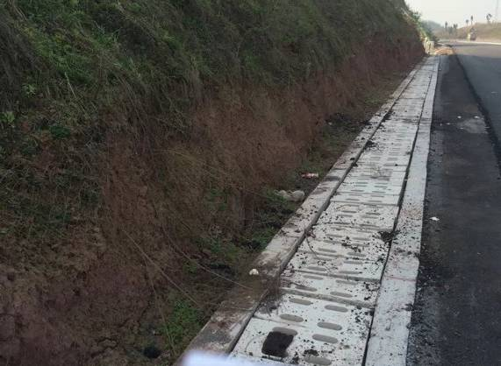 | 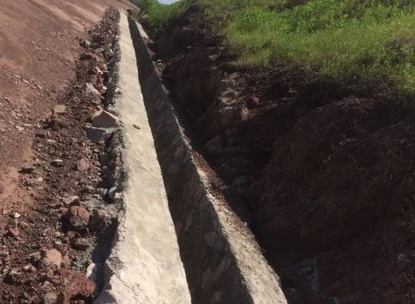
道路矩形边沟（盖板）措施 | 道路矩形边沟措施
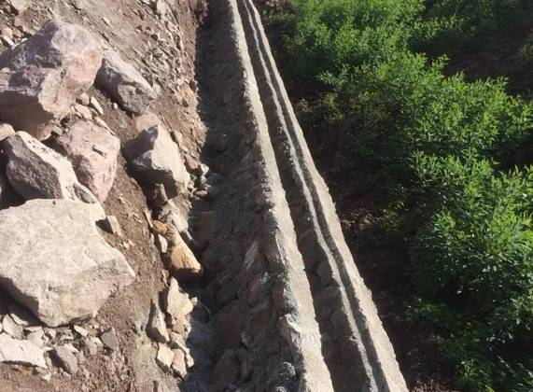 | 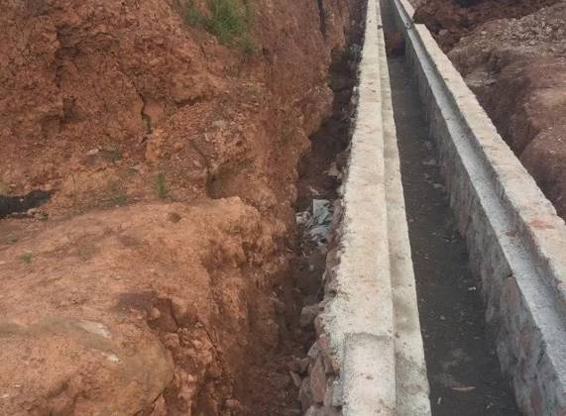
道路矩形边沟措施 | 道路矩形边沟措施
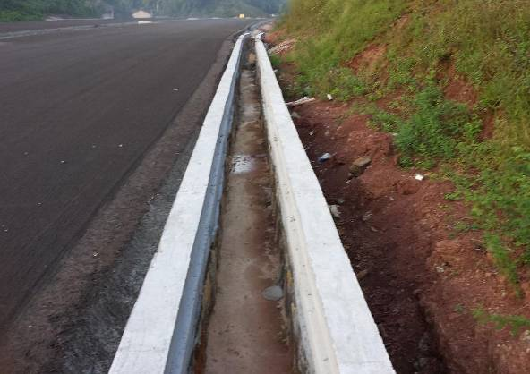 | 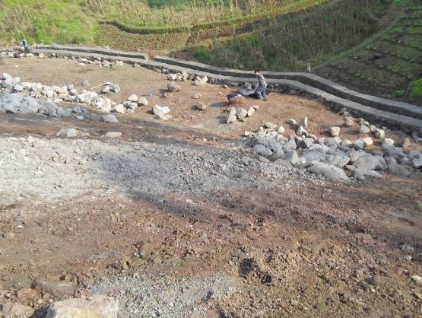
道路矩形边沟措施 | 路基填方边坡排水沟措施
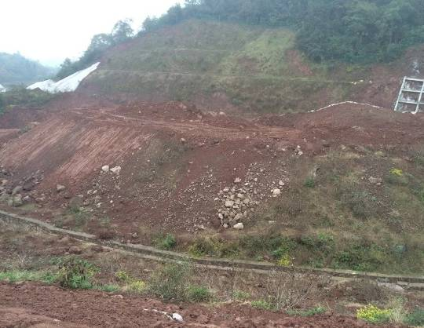 | 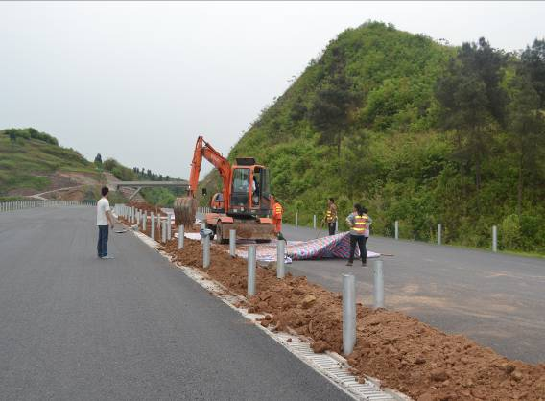
互通立交回填边坡坡底排水沟 | 绿化覆土
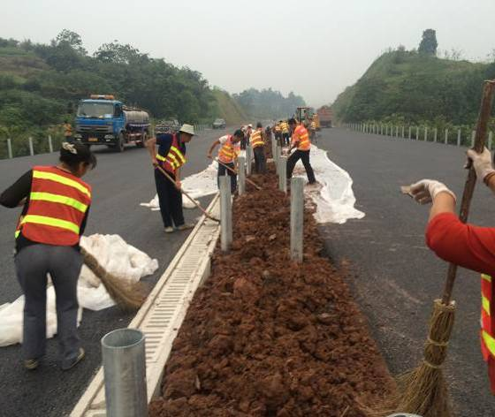 | 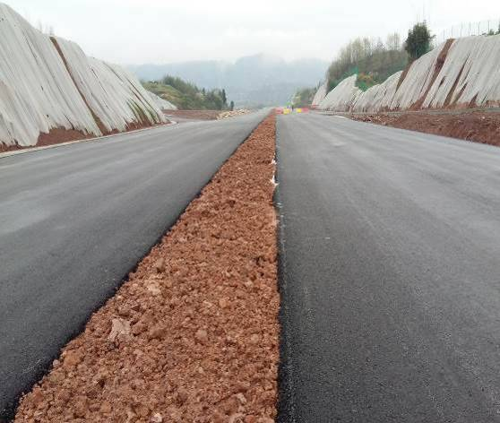
中央分隔带绿化覆土 | 中央分隔带绿化覆土及平整
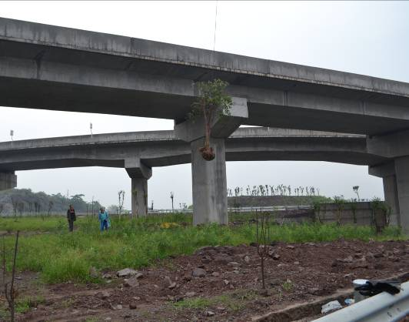 | 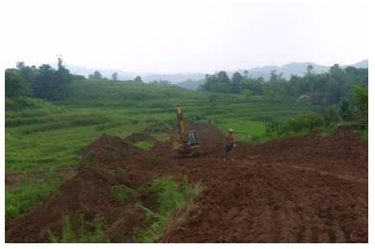
桥梁工程土地整治 | 主体工程区表层土剥离
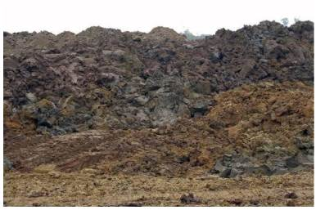 | 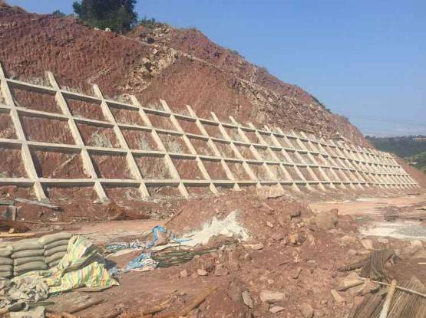
表层土集中堆放 | 挖方边坡框格护坡（施工中）
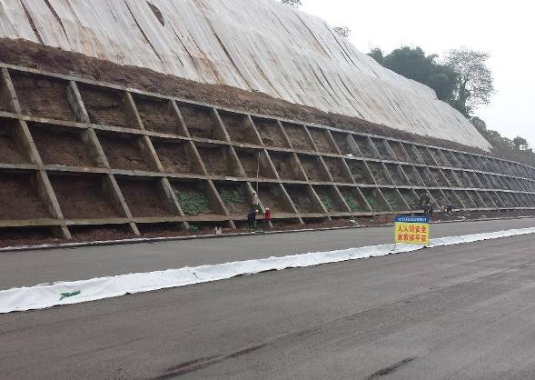 | 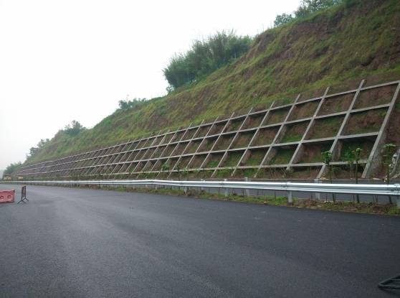
挖方边坡框格护坡（施工完成） | 挖方边坡框格护坡（运行期）
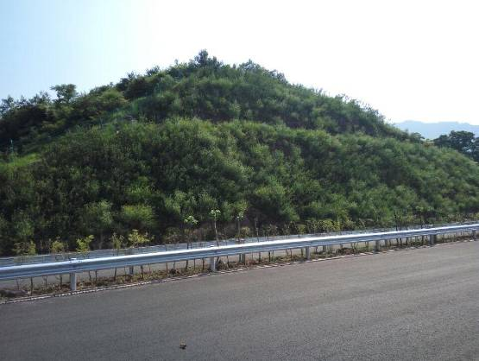 | 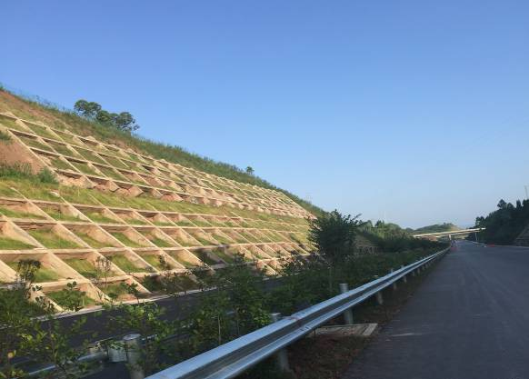
挖方边坡植草护坡（运行期） | 挖方边坡框格护坡（运行期））
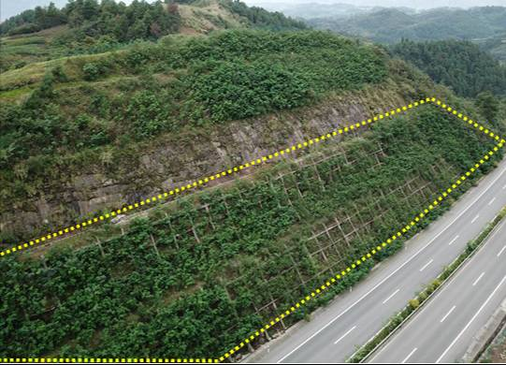 | 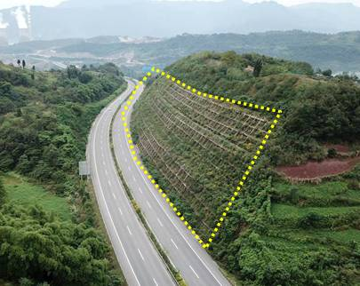
挖方边坡框格护坡（运行期）） | 挖方边坡框格护坡（运行期））
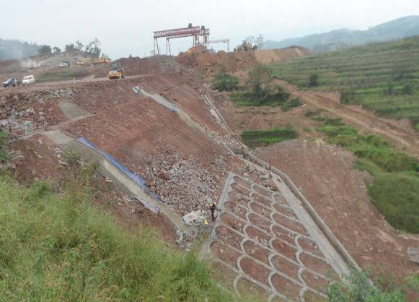 | 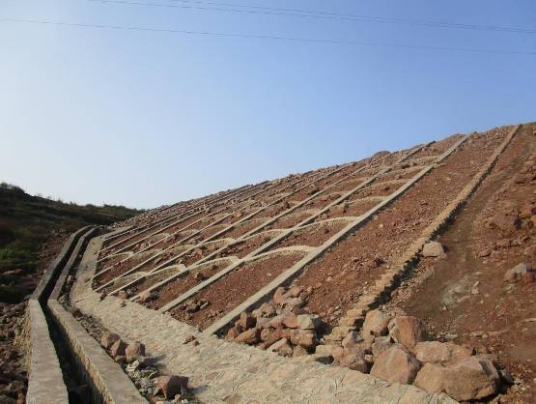
填方边坡拱形骨架护坡（施工期） | 填方边坡拱形骨架护坡及排水沟（施工期）
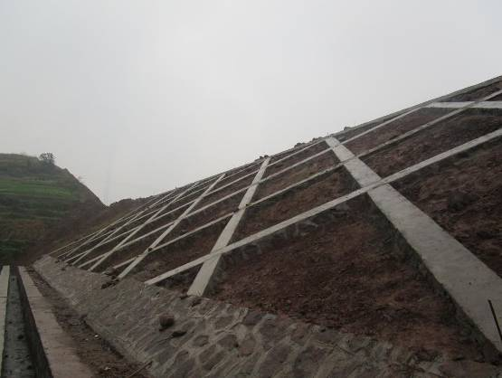 | 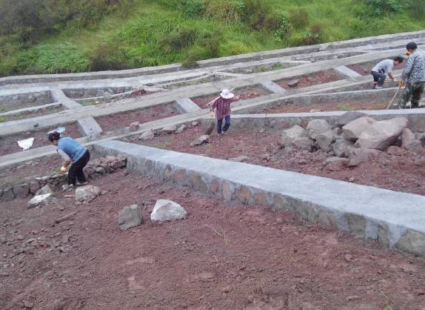
填方边坡菱形骨架护坡及排水沟（施工期） | 填方边坡菱形骨架护坡表土回复
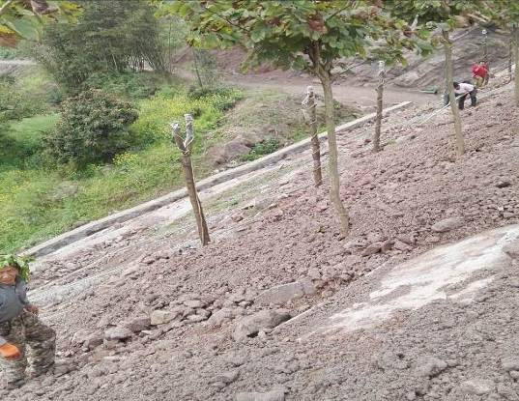 | 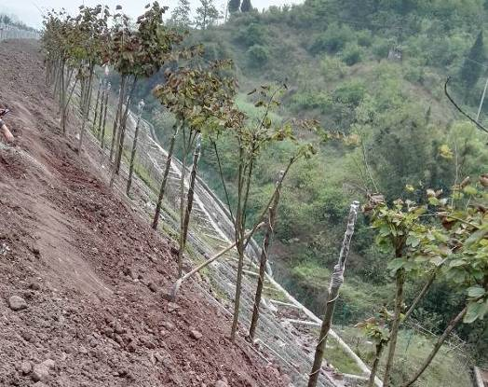
填方边坡绿化覆土及平整 | 填方边坡绿化覆土及平整
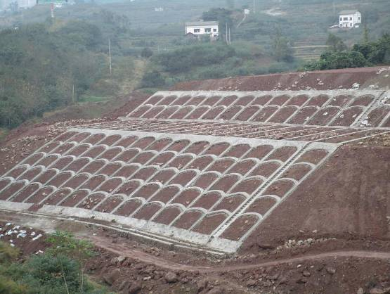 | 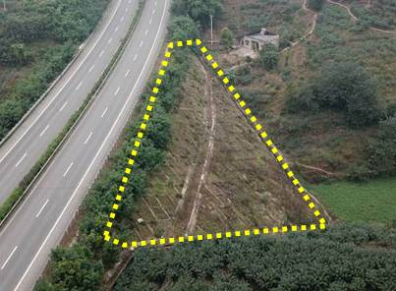
填方边坡菱形骨架护坡及排水沟（施工期） | 填方边坡菱形骨架护坡及排水沟（运行期）
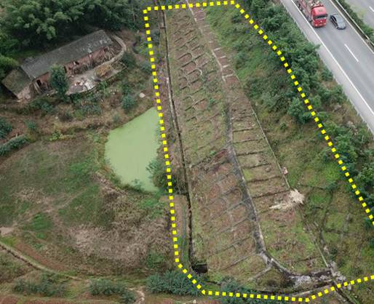 | 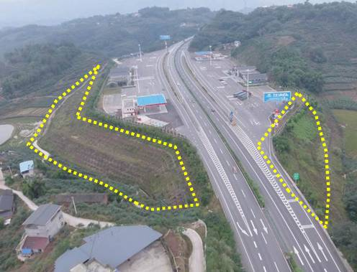
填方边坡菱形骨架护坡及排水沟（运行期） | 服务期填方边坡护坡（运行期）
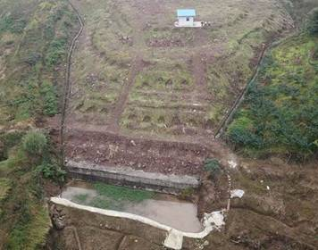 | 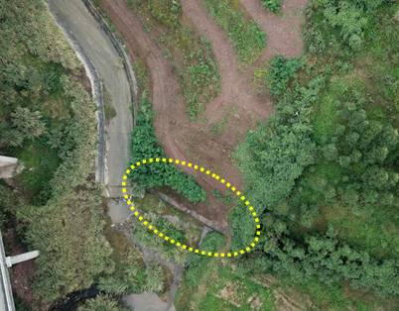
弃渣场挡渣墙 | 弃渣场挡渣墙
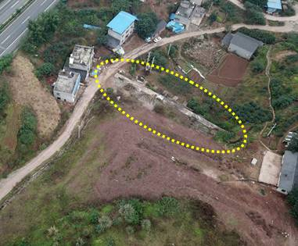 | 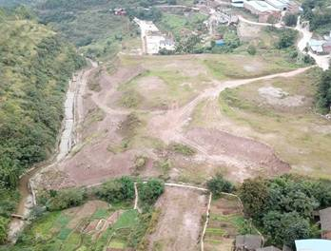
弃渣场挡渣墙 | 弃渣场挡渣墙
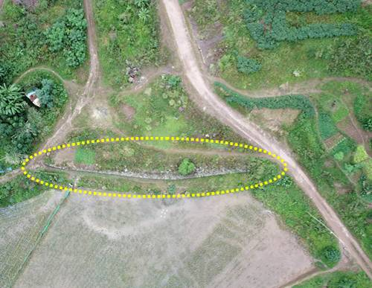 | 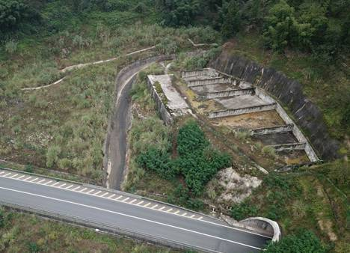
弃渣场挡渣墙 | 施工营地土地整治
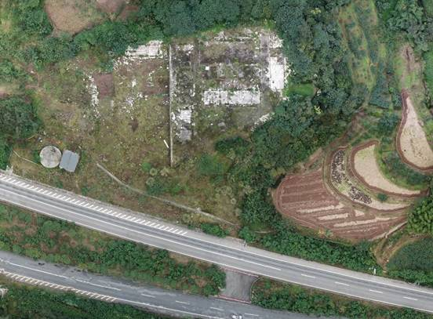 | 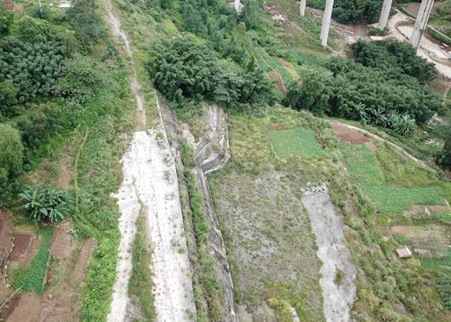
施工营地土地整治及恢复情况 | 施工营地土地整治及恢复情况
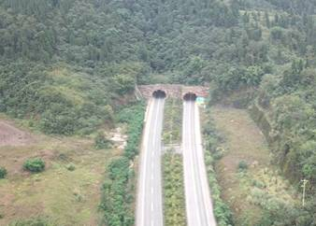 | 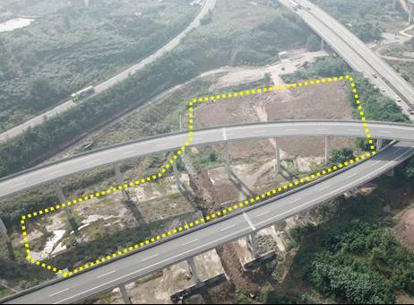
隧道工程土地整治及恢复情况 | 施工营地土地整治及恢复情况

4.2 植物措施监测结果
批复的水土保持方案中，本工程主体工程防治区水土保持植物措施主要包括骨架护坡植草、窗体护坡植草、三维网植草、路基边坡植草、路基中央分隔带绿化、隧道口绿化、立交及附属设施景观绿化等；弃渣场防治区水土保持植物措施主要有乔冠草植被恢复及幼林抚育；施工便道防治区及施工生产生活区水土保持植物措施主要有乔冠草植被恢复及幼林抚育。
通过监理资料分析、现场实地量测及遥感监测的监测方法，结合主体工程施工图，监测组确定植物措施实际实施情况。本项目实际完成的水土保持植物措施为：主体工程区骨架护坡植草286353m²，窗体护坡植草174330m²，三维网植草53486m²，路基边坡直接植草25393m²，中央分隔带绿化40056m²，隧道口绿化12000m²，立交及附属设施区绿化526603m²；弃渣场植乔木2490株，种植灌木5843株，植草19.71hm²，幼林抚育19.71hm²；施工便道防治区种植乔木860株，种植灌木1340株，植草3.22hm²，幼林抚育3.22hm²；施工生产生活区种植乔木2390株，种植灌木4300株，植草5.39hm²，幼林抚育5.39hm²。
本项目植物措施实施时间为2014年10月至2016年9月，本项目实施的草籽主要为黑麦草+狗牙根+商业草坪，乔木主要有意杨、天竺桂等；灌木为景观树种，株行距为2m×2m。目前主体工程区各植物措施防治效果较好，边坡绿化、中央隔离带绿化及附属设施景观绿化效果较好，有专门的高速景观绿化维护队伍进行维护。但工程弃渣场防治区、施工便道防治区及施工生产生活区虽然采取了撒播草籽、植乔木和灌木的方式进行绿化，但目前植被恢复效果较差，防护效益不好，弃渣场部分还存在裸露区域。本项目各防治区水土保持植物措施实施情况及监测对比情况详见表4.2。

植物措施实施情况统计表
表4.2
分区 | 措施类型 | 水土保持措施 | 主体设计 |  | 实际实施
分区 | 措施类型 | 水土保持措施 | 规格 | 措施工程量 | 规格 | 措施工程量 | 实施年度 | 保存情况
主体工程区 | 植物措施 | 骨架护坡植草 | 植草 | 302866m² | 植草 | 286353m² | 2014年10月~2015年12月 | 完好
主体工程区 | 植物措施 | 窗体护坡植草 | 植草 | 222500m² | 植草 | 174330m² | 2014年10月~2015年12月 | 完好
主体工程区 | 植物措施 | 三维网植草 | 植草 | 85000m² | 喷播植草 | 53486m² | 2014年10月~2015年12月 | 完好
主体工程区 | 植物措施 | 路基边坡直接植草 | 植草 | 28860m² | 藤本+灌木+草本 | 25393m² | 2014年10月~2016年9月 | 完好
主体工程区 | 植物措施 | 中央分隔带绿化 | 灌木带 | 38070m² | 灌木带 | 40056m² | 2015年10月~2016年9月 | 完好
主体工程区 | 植物措施 | 隧道口绿化 | 藤本+草本 | 13000m² | 藤本+草本 | 12000m² | 2015年1月~2015年12月 | 完好
主体工程区 | 植物措施 | 立交及附属设施区绿化 | 景观绿化 | 486200m² | 景观绿化（乔灌草） | 526603m² | 2015年10月~2016年9月 | 完好
弃渣场 | 植物措施 | 种植乔木 | 株行距为2m×4m | 11419株 | 意杨、天竺桂等 | 2490株 | 2015年1月~2016年9月 | 完好
弃渣场 | 植物措施 | 种植灌木 | 株行距为1m×4m | 51958株 | 株行距为2m×2m | 5843株 | 2015年1月~2016年9月 | 完好
弃渣场 | 植物措施 | 植草 | 播种量13g/m² | 25.36hm² | 撒播种草 | 19.71hm² | 2015年1月~2016年9月 | 完好
弃渣场 | 植物措施 | 幼林抚育 | 植被管护 | 25.36hm² | 植被管护 | 19.71hm² | -
施工便道区 | 植物措施 | 种植乔木 | 株行距为2m×4m | 5750株 | 施工便道一侧或两侧 | 860株 | 2016年1月~2016年9月 | 完好
施工便道区 | 植物措施 | 种植灌木 | 株行距为1m×4m | 17250株 | 株行距为2m×2m | 1340株 | 2016年1月~2016年9月 | 完好
施工便道区 | 植物措施 | 植草 | 播种量13g/m² | 2.88hm² | 撒播种草 | 3.22hm² | 2016年1月~2016年9月 | 完好
施工便道区 | 植物措施 | 幼林抚育 | 植被管护 | 2.88hm² | 植被管护 | 3.22hm² | -
施工生产生活区 | 植物措施 | 种植乔木 | 株行距为2m×4m | 9562株 | 株行距为2m×3m | 2390株 | 2016年1月~2016年9月 | 完好
施工生产生活区 | 植物措施 | 种植灌木 | 株行距为1m×4m | 28674株 | 株行距为2m×2m | 4300株 | 2016年1月~2016年9月 | 完好
施工生产生活区 | 植物措施 | 植草 | 播种量13g/m² | 15.29hm² | 撒播种草 | 5.39hm² | 2016年1月~2016年9月 | 完好
施工生产生活区 | 植物措施 | 幼林抚育 | 植被管护 | 15.29hm² | 植被管护 | 5.39hm² | -

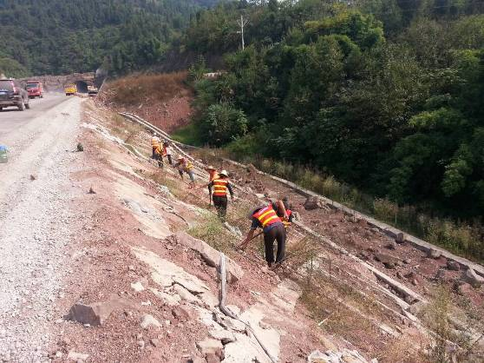 | 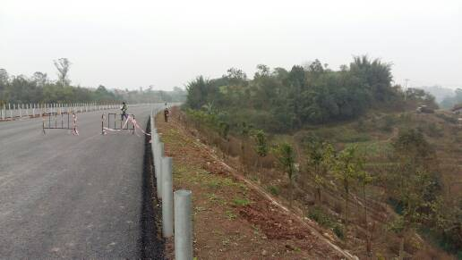
填方边坡植被恢复（施工中） | 填方边坡植被恢复（施工后）
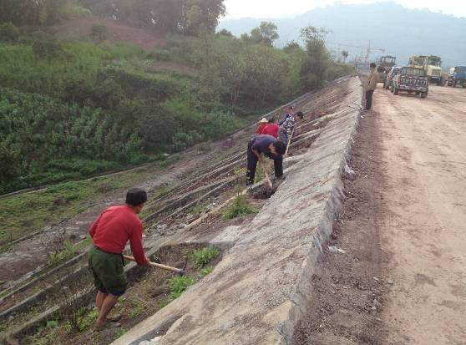 | 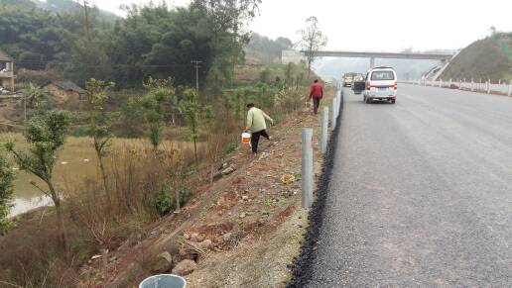
填方边坡植被恢复（施工中） | 填方边坡植被恢复（施工后）
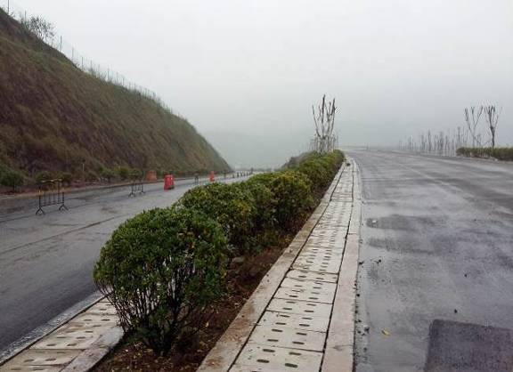 | 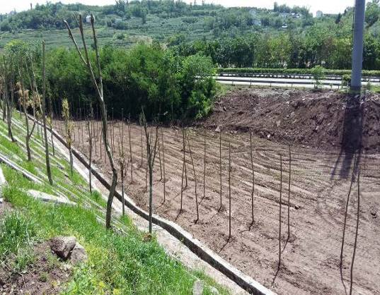
先锋互通栽植海桐球（施工中） | 先锋互通栽植乔木（施工中）
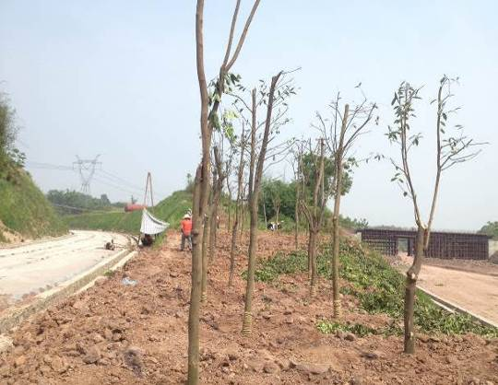 | 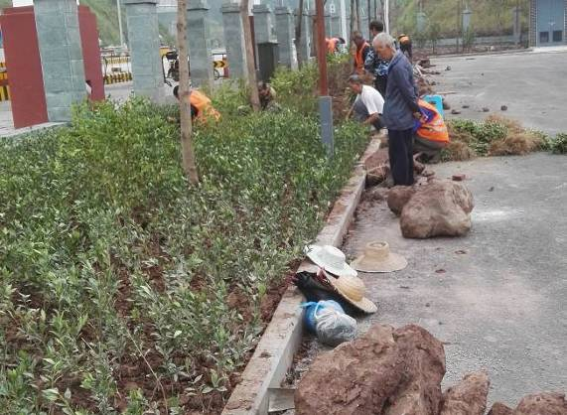
先锋互通栽植海桐球（施工中） | 夏坝收费站栽植苗木（施工中）
 | 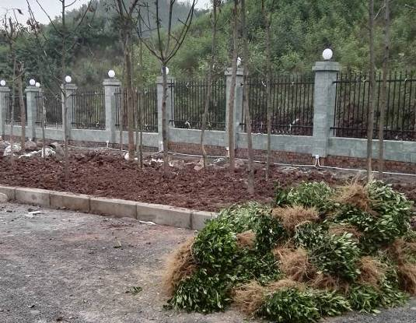
永兴服务区栽植麦冬（施工中） | 永兴服务区栽植苗木（施工中）
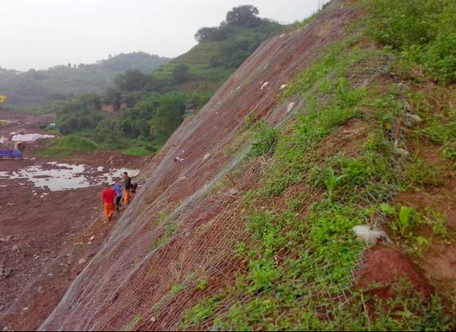 | 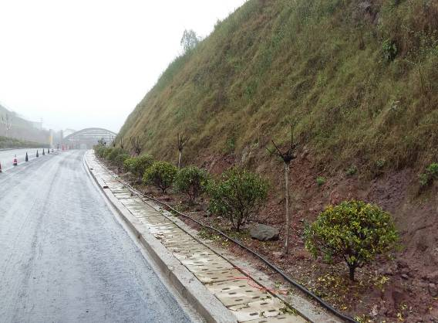
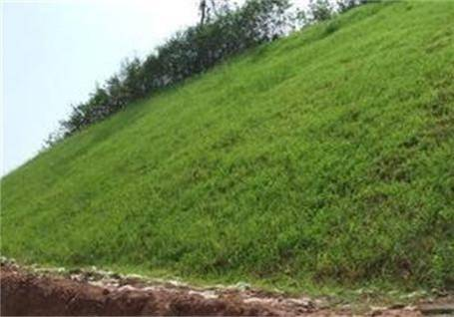 | 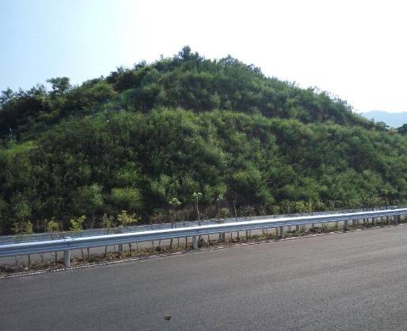
植草护坡 | 植草+灌木护坡
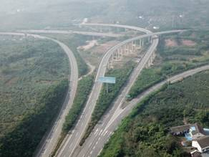 | 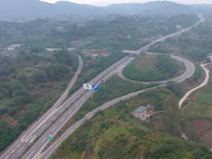
先锋互通景观绿化效果 | 青泊互通景观绿化效果
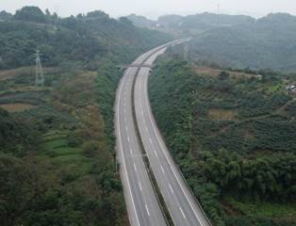 | 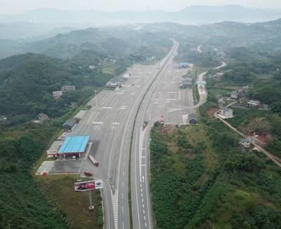
道路路基两侧绿化效果 | 广兴服务区植被景观恢复效果
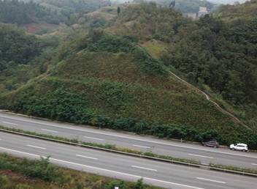 | 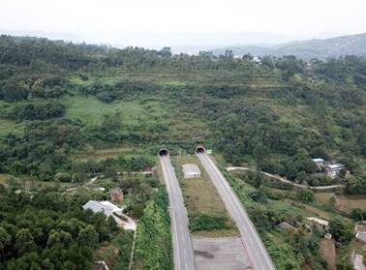
挖方边坡植被恢复效果 | 隧道洞脸及周边植被恢复效果
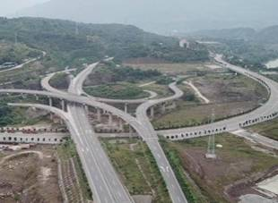 | 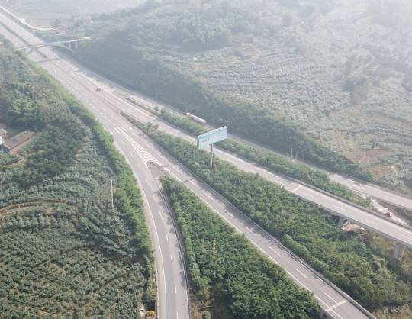
綦江南互通景观绿化效果 | 互通匝道景观绿化效果
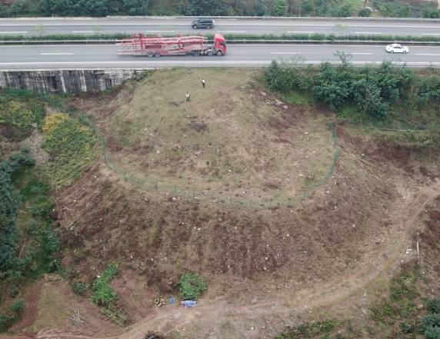 | 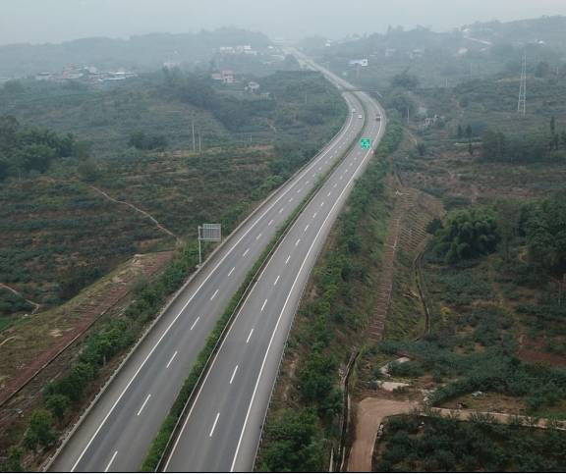
1#弃渣场植被恢复效果 | 路基两侧植被恢复效果
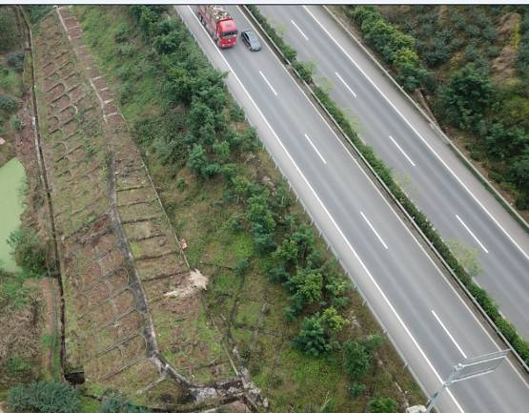 | 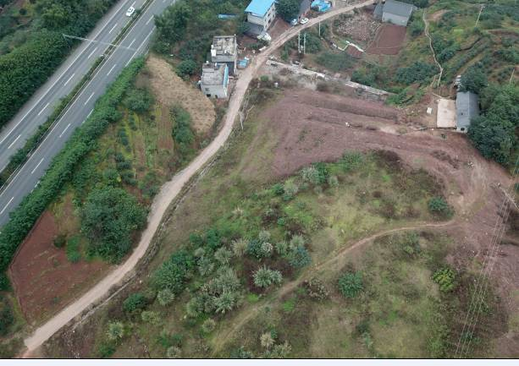
路基填方边坡植被恢复效果 | 3#弃渣场植被恢复
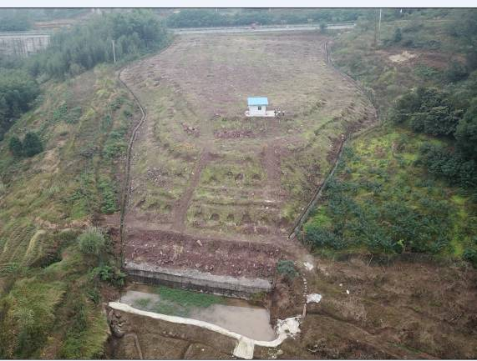 | 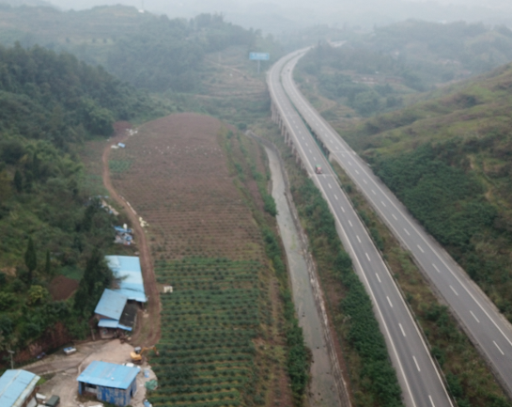
2#弃渣场植被恢复 | 4#弃渣场复耕
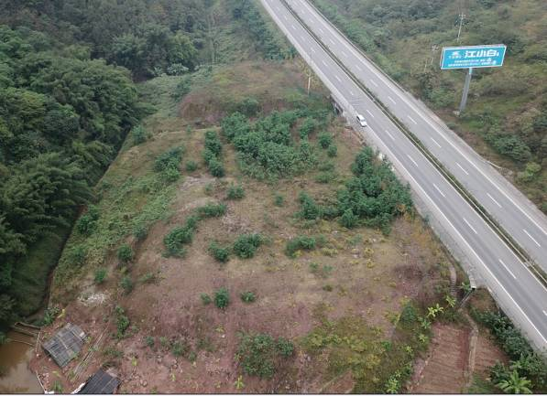 | 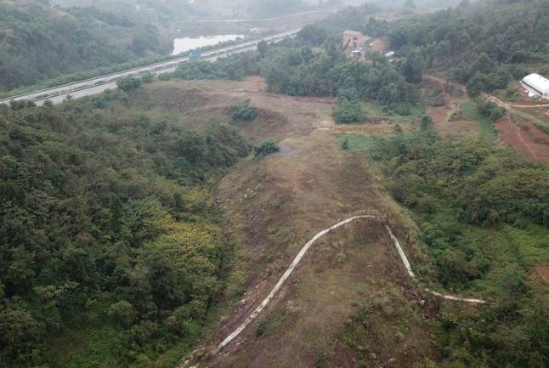
9#弃渣场植被恢复 | 7#弃渣场植被恢复
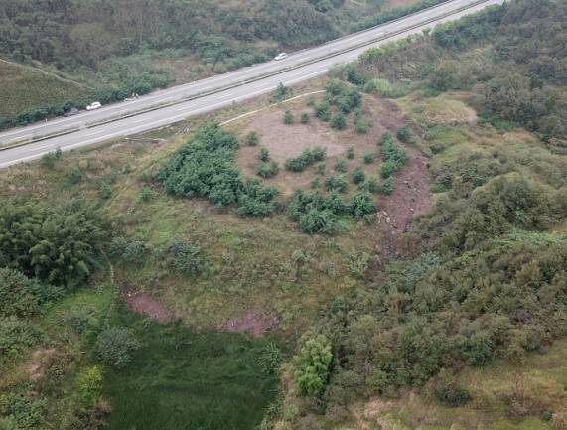 | 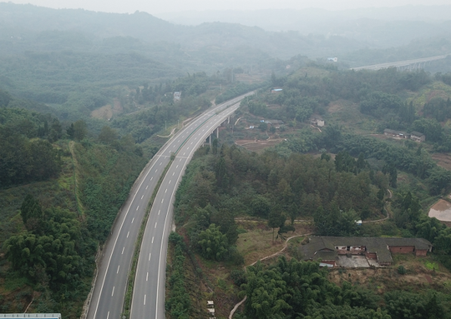
11#弃渣场植被恢复 | 主体工程路基两侧绿化

4.3 临时防治措施监测结果
批复的水土保持方案中，主体工程防治区水土保持临时防护措施主要有场地清理、无纺布覆盖、填土编织袋拦挡、简易排水沟、简易沉砂池、撒播草籽临时防护等；弃渣场防治区临时防护措施主要有填土编织袋拦挡、简易排水沟、简易沉砂池、撒播草籽临时防护等；施工便道防治区水土保持临时措施主要有简易排水沟；施工生产生活区临时措施主要有填土编织袋拦挡、简易排水沟、简易沉砂池、撒播草籽临时防护及彩条布临时覆盖等。
水土保持监测组介入时，本项目施工过程中的临时措施均已经无迹地证明，监测组通过监理单位和施工单位提供的监理日志和施工日志获取本工程实际实施的临时防护措施，通过资料分析的方法，实际实施的临时措施有主体工程区场地清理39.68hm²，临时覆盖55.91hm²，填土编织袋拦挡2800m，简易排水沟3500m，沉砂池20座，撒播草籽临时防护15.35hm²；弃渣场填土编织袋拦挡1000m，简易排水沟2200m，沉砂池13座，撒播草籽临时防护1.80hm²；施工便道临时排水沟3980m；施工生产生活区填土编织袋拦挡400m，简易排水沟6800m，沉砂池5座，临时覆盖1.66hm²。
本项目临时防护措施施工时间为2013年4月至2016年9月，因监测介入时间较晚，本次监测无法对项目各防治区分区临时防护措施数量进行监测，仅通过资料分析方法获取，临时措施防护效果无法判断。项目各防治区临时防护措施详见表4.3。

临时措施实施情况统计表
表4.3
分区 | 措施类型 | 水土保持措施 | 主体设计 |  | 实际实施
分区 | 措施类型 | 水土保持措施 | 规格 | 措施工程量 | 规格 | 措施工程量 | 实施年度 | 保存情况
主体工程区 | 临时措施 | 场地清理 | 施工场地清理 | 41.10hm² | 施工场地清理 | 39.68hm² | 2014年10月~2016年9月 | 完好
主体工程区 | 临时措施 | 无纺布覆盖 | 裸露土质边坡临时防护 | 111.70hm² | 裸露土质边坡临时防护 | 55.91hm² | 2013年5月~2016年5月
主体工程区 | 临时措施 | 编织土袋拦挡 | 梯形断面 | 10368m³/10256m | 梯形断面 | 2800m | 2013年4月~2015年5月
主体工程区 | 临时措施 | 简易排水沟 | 底宽0.4m，顶宽1.2m，深0.4m | 1628m³/5080m | 土质梯形断面 | 3500m | 2013年4月~2015年5月
主体工程区 | 临时措施 | 简易沉砂池 | 顶面3.5m×3.5m（长×宽）、底面2.0m×2.0m（长×宽）、深1.5m | 648m3/46座 |  | 20座 | 2013年4月~2015年5月
主体工程区 | 临时措施 | 撒播草籽临时防护 | 播种量13g/m² | 40.58hm² |  | 15.35hm² | 2013年8月~2015年10月
弃渣场防治区 | 临时措施 | 编织土袋拦挡 | 梯形断面 | 2497m3/2310m | 梯形断面 | 1000m | 2013年4月~2015年5月
弃渣场防治区 | 临时措施 | 简易排水沟 | 底宽0.4m，顶宽1.2m，深0.4m | 778m³/2423m | 土质梯形断面 | 2200m | 2013年4月~2015年12月
弃渣场防治区 | 临时措施 | 简易沉砂池 | 顶面3.5m×3.5m（长×宽）、底面2.0m×2.0m（长×宽）、深1.5m | 240m³/20座 |  | 13座 | 2013年4月~2015年12月
弃渣场防治区 | 临时措施 | 撒播草籽临时防护 | 播种量13g/m² | 2.40hm² |  | 1.80hm² | 2013年8月~2015年10月
施工便道 | 临时措施 | 简易排水沟 | 底宽0.4m，顶宽1.2m，深0.4m | 1840m³ /5750m | 土质梯形断面 | 3980m | 2013年4月~2014年12月
施工生产生活区 | 临时措施 | 编织土袋拦挡 | 梯形断面 | 1533m³/1419m | 梯形断面 | 400m | 2013年4月~2013年6月
施工生产生活区 | 临时措施 | 简易排水沟 | 底宽0.4m，顶宽1.2m，深0.4m | 3315m³/10357m | 土质梯形断面 | 6800m | 2013年4月~2013年6月
施工生产生活区 | 临时措施 | 简易沉砂池 | 顶面3.5m×3.5m（长×宽）、底面2.0m×2.0m（长×宽）、深1.5m | 348m³ /29座 |  | 5座 | 2013年4月~2013年6月
施工生产生活区 | 临时措施 | 撒播草籽临时防护 | 播种量13g/m² | 6200m² | 临时堆料防护 | 0
施工生产生活区 | 临时措施 | 彩条布覆盖 | 临时堆料防护 | 4.37 hm² | 临时堆料防护 | 1.66 hm² | 2013年4月~2016年5月

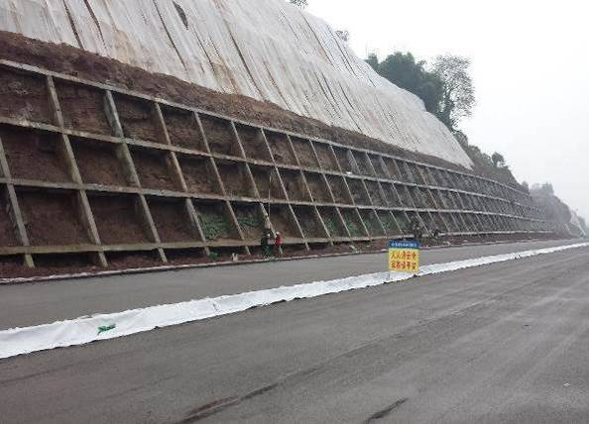 | 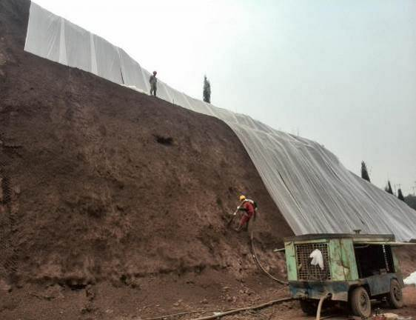
边坡无纺布覆盖 | 边坡无纺布覆盖
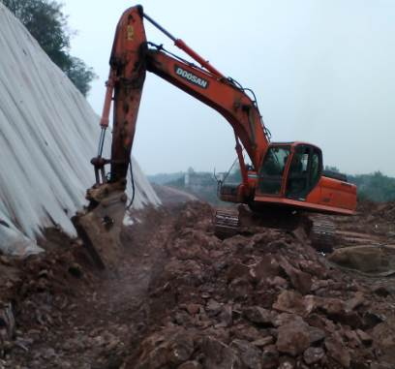 | 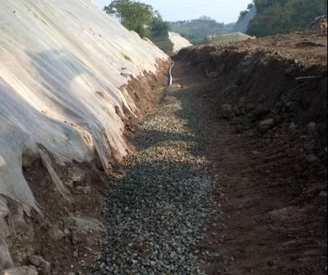
边坡无纺布覆盖 | 边坡无纺布覆盖
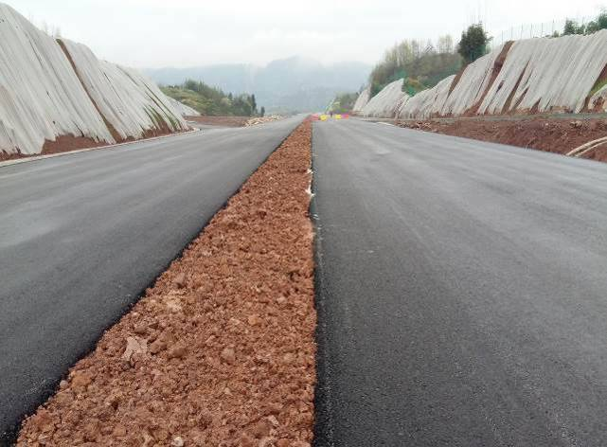 | 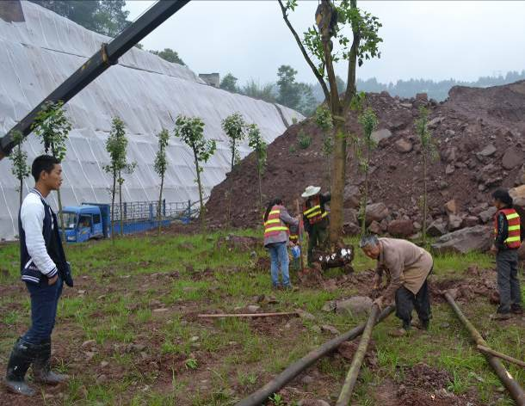
边坡无纺布覆盖 | 边坡无纺布覆盖
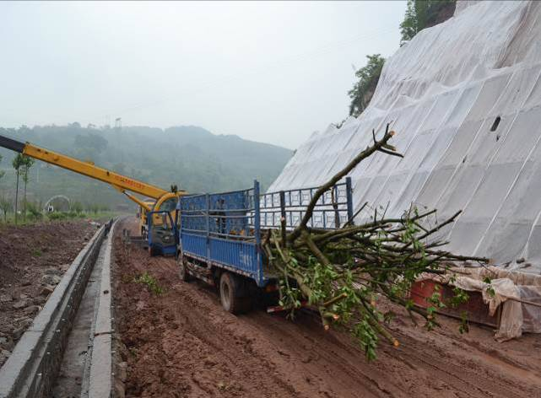 | 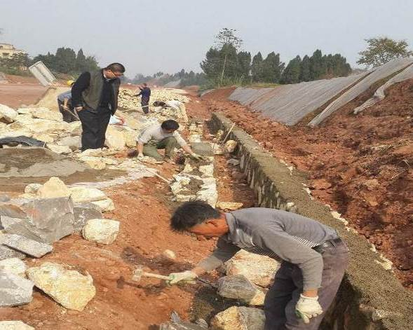
边坡无纺布覆盖 | 边坡无纺布覆盖
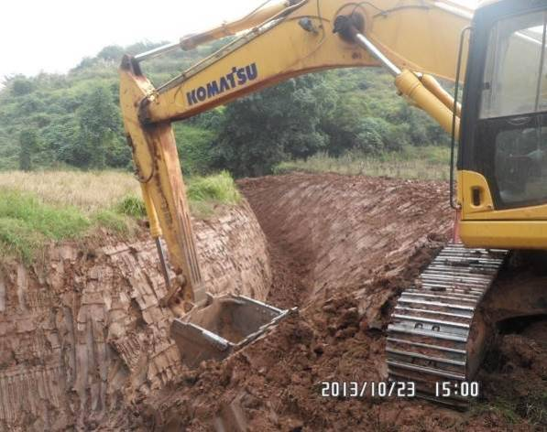 | 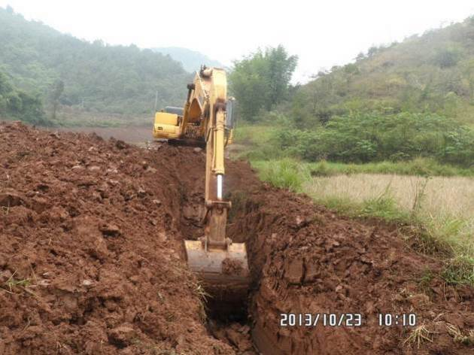
临时排水沟 | 临时排水沟

4.4 水土保持措施防治效果
根据以上分析，各类型防治措施实施情况详见表4.4。
根据现场踏勘情况，因工程已于2016年9月施工结束，主体工程区除了道路路基硬化区域外，所有边坡均采取了框格+植草护坡、窗体+植草护坡、三维网植草护坡、植树种草护坡等边坡防护措施，无明显的裸露边坡存在；路基两侧可绿化区域均采取了植树种草防护；道路边沟和截水沟运行情况良好，无明显堵塞和垮塌现象存在。弃渣场防治区水土保持措施恢复效果较差，部分渣场无拦挡和排水措施，存在较大的潜在水土流失危害。施工便道及施工生产生活区等施工临时设施部分恢复效果较好，多数施工便道交由当地乡镇作为村镇交通公路继续使用，施工临时设施用地基本得到恢复。
与水土保持方案相比，本项目各项水土保持措施完成情况详见下表。

水土保持措施监测表
表4.4
分区 | 措施类型 | 水土保持措施 | 主体设计 |  | 实际实施 |  |  |  | 完成率(%)
分区 | 措施类型 | 水土保持措施 | 规格 | 措施工程量 | 规格 | 措施工程量 | 实施年度 | 保存情况 | 完成率(%)
主体工程区 | 工程措施 | 表土剥离 | 表土剥离厚度20~30cm | 52.6万m³ | 表层Ⅰ、Ⅱ类土 | 51.04万m3 | 2013年4月~2014年5月 |  | 97.03
主体工程区 | 工程措施 | 骨架护坡 | 浆砌片石人字、拱形骨架 | 84932m³ | 菱形、拱形等护坡 | 63188m³ | 2013年8月~2015年10月 | 完好 | 74.4
主体工程区 | 工程措施 | 窗体护坡 | 浆砌片石窗体护坡 | 93203m³ | 菱形、拱形等护坡 | 66970m³ | 2013年8月~2015年10月 | 完好 | 71.85
主体工程区 | 工程措施 | 浆砌片石截、排水沟 | 宽×深（0.3m×0.4m、0.5m×0.7m等），反压护道截水沟宽×深（0.3m×0.4m等） | 56584m³ | 宽×深（0.3m×0.4m、0.5m×0.7m、0.5m×1.0m等），反压护道截水沟宽×深（0.3m×0.4m等），堑顶截水沟（0.3m×0.4m、0.3m×0.7m等） | 146452m³/74222m | 2013年6月~2015年12月 | 完好 | 258.82
主体工程区 | 工程措施 | 桥梁钻渣清运 | 跨越水体桥梁基础开挖出的淤泥及钻渣清运到临近的弃渣场 | 6580 m³ | 桥梁钻渣清运 | 4180m³ | 2013年6月~2015年5月 |  | 63.53
主体工程区 | 工程措施 | 表土回填 | 覆土厚度30cm~50cm | 39.59万m³ | 覆土厚度30cm~50cm | 37.05万m³ | 2014年8月~2016年9月 |  | 93.58
主体工程区 | 植物措施 | 骨架护坡植草 | 植草 | 302866m² | 植草 | 286353m2 | 2014年10月~2015年12月 | 完好 | 94.55
主体工程区 | 植物措施 | 窗体护坡植草 | 植草 | 222500m² | 植草 | 174330m2 | 2014年10月~2015年12月 | 完好 | 78.35
主体工程区 | 植物措施 | 三维网植草 | 植草 | 85000m² | 喷播植草 | 53486m2 | 2014年10月~2015年12月 | 完好 | 62.92
主体工程区 | 植物措施 | 路基边坡直接植草 | 植草 | 28860m² | 藤本+灌木+草本 | 25393m2 | 2014年10月~2016年9月 | 完好 | 87.99
主体工程区 | 植物措施 | 中央分隔带绿化 | 灌木带 | 38070m² | 灌木带 | 40056m2 | 2015年10月~2016年9月 | 完好 | 105.22
主体工程区 | 植物措施 | 隧道口绿化 | 藤本+草本 | 13000m² | 藤本+草本 | 12000m2 | 2015年1月~2015年12月 | 完好 | 92.31
主体工程区 | 植物措施 | 立交及附属设施区绿化 | 景观绿化 | 486200m² | 景观绿化（乔灌草） | 526603m2 | 2015年10月~2016年9月 | 完好 | 108.31
主体工程区 | 临时措施 | 场地清理 | 施工场地清理 | 41.10hm² | 施工场地清理 | 39.68hm² | 2014年10月~2016年9月 | 完好 | 96.55
主体工程区 | 临时措施 | 无纺布覆盖 | 裸露土质边坡临时防护 | 111.70hm² | 裸露土质边坡临时防护 | 55.91hm² | 2013年5月~2016年5月 |  | 50.05
主体工程区 | 临时措施 | 编织土袋拦挡 | 梯形断面 | 10368m³/10256m | 梯形断面 | 2800m | 2013年4月~2015年5月 |  | 27.3
主体工程区 | 临时措施 | 简易排水沟 | 底宽0.4m，顶宽1.2m，深0.4m | 1628m³/5080m | 土质梯形断面 | 3500m | 2013年4月~2015年5月 |  | 68.9
主体工程区 | 临时措施 | 简易沉砂池 | 顶面3.5m×3.5m（长×宽）、底面2.0m×2.0m（长×宽）、深1.5m | 648m3/46座 |  | 20座 | 2013年4月~2015年5月 |  | 43.48
主体工程区 | 临时措施 | 撒播草籽临时防护 | 播种量13g/m² | 40.58hm² |  | 15.35hm² | 2013年8月~2015年10月 |  | 37.83
弃渣场区 | 工程措施 | 挡渣墙 | 挡渣墙高度分别为4m、5m、6m | 24657m³/1920m | 挡渣墙高度分别为4m、5m、6m、7m、8m | 404m | 2013年12月~2015年5月 | 完好 | 21.04
弃渣场区 | 工程措施 | 截排水沟 | 梯形，0.6m×0.6m，1.0m×1.0m | 21771m³/12080m | 梯形、矩形等，坡比1:0.5~1:1等，深0.3~1.0m，底宽0.3~1.0m等 | 4595m | 2013年12月~2015年5月 | 完好 | 38.04
弃渣场区 | 工程措施 | 急流槽 |  | 1368m³/760m |  | 0 |  |  | 0
弃渣场区 | 工程措施 | 盲沟 |  | 186m³/1440m | 片石排水沟 | 1448 | 2013年12月~2015年5月 | 完好 | 100.56
弃渣场区 | 工程措施 | 沉砂池 | 矩形，3m×2m×1.5m | 224m³/20座 | 矩形，25m×8m×1.5m | 1 | 2013年12月~2015年5月 | 完好 | 5
弃渣场区 | 工程措施 | 平台排水沟 | 矩形，0.5m×0.5m | 3389m³/3290 |  | 0 |  |  | 0
弃渣场区 | 工程措施 | 剥离表土 | 表土剥离厚度20~30cm | 72180m³ | 表土剥离厚度20~30cm | 51660m³ | 2013年4月~2015年2月 |  | 71.57
弃渣场区 | 工程措施 | 回填表土 | 覆土厚度30cm~50cm | 130050m³ | 覆土厚度30cm~50cm | 110750m³ | 2014年1月~2015年12月 |  | 85.16
弃渣场区 | 工程措施 | 场地平整 | 土地整治 | 43.35hm² | 弃渣场平台、边坡等平整 | 30.00hm² | 2014年1月~2015年12月 |  | 69.2
弃渣场区 | 工程措施 | 复耕 | 恢复耕作 | 18.01hm² | 恢复耕作 | 2.44hm² | 2014年1月~2016年2月 | 完好 | 13.55
弃渣场区 | 植物措施 | 种植乔木 | 株行距为2m×4m | 11419株 | 意杨、天竺桂等 | 2490株 | 2015年1月~2016年9月 | 完好 | 21.81
弃渣场区 | 植物措施 | 种植灌木 | 株行距为1m×4m | 51958株 | 株行距为2m×2m | 5843株 | 2015年1月~2016年9月 | 完好 | 11.25
弃渣场区 | 植物措施 | 植草 | 播种量13g/m² | 25.36hm² | 撒播种草 | 19.71hm² | 2015年1月~2016年9月 | 完好 | 77.72
弃渣场区 | 植物措施 | 幼林抚育 | 植被管护 | 25.36hm² | 植被管护 | 19.71hm² | - |  | 77.72
弃渣场区 | 临时措施 | 编织土袋拦挡 | 梯形断面 | 2497m3/2310m | 梯形断面 | 1000m | 2013年4月~2015年5月 |  | 43.29
弃渣场区 | 临时措施 | 简易排水沟 | 底宽0.4m，顶宽1.2m，深0.4m | 778m³/2423m | 土质梯形断面 | 2200m | 2013年4月~2015年12月 |  | 90.8
弃渣场区 | 临时措施 | 简易沉砂池 | 顶面3.5m×3.5m（长×宽）、底面2.0m×2.0m（长×宽）、深1.5m | 240m³/20座 |  | 13座 | 2013年4月~2015年12月 |  | 65
弃渣场区 | 临时措施 | 撒播草籽临时防护 | 播种量13g/m² | 2.40hm² |  | 1.80hm² | 2013年8月~2015年10月 |  | 75
施工便道区 | 工程措施 | 挡墙 | 1m×1m挡土墙 | 1500 m³ /1500m | 挡土墙高1m~2m | 1430m³/1130m | 2013年4月~2013年7月 |  | 75.33
施工便道区 | 工程措施 | 回填表土 | 覆土厚度30cm~50cm | 3.76万m³ | 覆土厚度30cm~50cm | 3.18万m³ | 2016年1月~2016年5月 |  | 84.57
施工便道区 | 工程措施 | 场地清理 | 施工场地清理 | 2.88hm² | 施工场地清理 | 3.22hm² | 2016年1月~2016年5月 | 完好 | 111.81
施工便道区 | 植物措施 | 种植乔木 | 株行距为2m×4m | 5750株 | 施工便道一侧或两侧 | 860株 | 2016年1月~2016年9月 | 完好 | 14.96
施工便道区 | 植物措施 | 种植灌木 | 株行距为1m×4m | 17250株 | 株行距为2m×2m | 1340株 | 2016年1月~2016年9月 | 完好 | 7.77
施工便道区 | 植物措施 | 植草 | 播种量13g/m² | 2.88hm² | 撒播种草 | 3.22hm² | 2016年1月~2016年9月 | 完好 | 111.81
施工便道区 | 植物措施 | 幼林抚育 | 植被管护 | 2.88hm² | 植被管护 | 3.22hm² | - |  | 111.81
施工便道区 | 临时措施 | 简易排水沟 | 底宽0.4m，顶宽1.2m，深0.4m | 1840m³ /5750m | 土质梯形断面 | 3980m | 2013年4月~2014年12月 |  | 69.22
施工生产生活区 | 工程措施 | 表土剥离 | 表土剥离厚度20~30cm | 20910m³ | 表土剥离厚度20~30cm | 23600m³ | 2013年4月~2013年6月 |  | 112.86
施工生产生活区 | 工程措施 | 场地清理 | 施工场地清理 | 17.24hm² | 施工场地清理 | 7.08hm² | 2016年1月~2016年5月 | 完好 | 41.07
施工生产生活区 | 工程措施 | 表土回填 | 覆土厚度30cm~50cm | 55540m³ | 覆土厚度30cm~50cm | 31860m³ | 2016年1月~2016年5月 |  | 57.36
施工生产生活区 | 工程措施 | 复耕 | 恢复耕作 | 1.95hm² | 恢复耕作 | 1.69hm² | 2016年1月~2016年5月 | 完好 | 86.67
施工生产生活区 | 植物措施 | 种植乔木 | 株行距为2m×4m | 9562株 | 株行距为2m×3m | 2390株 | 2016年1月~2016年9月 | 完好 | 24.99
施工生产生活区 | 植物措施 | 种植灌木 | 株行距为1m×4m | 28674株 | 株行距为2m×2m | 4300株 | 2016年1月~2016年9月 | 完好 | 15
施工生产生活区 | 植物措施 | 植草 | 播种量13g/m² | 15.29hm2 | 撒播种草 | 5.39hm² | 2016年1月~2016年9月 | 完好 | 35.25
施工生产生活区 | 植物措施 | 幼林抚育 | 植被管护 | 15.29hm2 | 植被管护 | 5.39hm² | - |  | 35.25
施工生产生活区 | 临时措施 | 编织土袋拦挡 | 梯形断面 | 1533m³/1419m | 梯形断面 | 400m | 2013年4月~2013年6月 |  | 28.19
施工生产生活区 | 临时措施 | 简易排水沟 | 底宽0.4m，顶宽1.2m，深0.4m | 3315m³/10357m | 土质梯形断面 | 6800m | 2013年4月~2013年6月 |  | 65.66
施工生产生活区 | 临时措施 | 简易沉砂池 | 顶面3.5m×3.5m（长×宽）、底面2.0m×2.0m（长×宽）、深1.5m | 348m³ /29座 |  | 5座 | 2013年4月~2013年6月 |  | 17.24
施工生产生活区 | 临时措施 | 撒播草籽临时防护 | 播种量13g/m² | 6200m² | 临时堆料防护 | 0 |  |  | 0
施工生产生活区 | 临时措施 | 彩条布覆盖 | 临时堆料防护 | 4.37 hm² | 临时堆料防护 | 1.66 hm² | 2013年4月~2016年5月 |  | 37.99

5 土壤流失情况监测

5.1 水土流失面积
由于本工程监测介入时间较晚，各阶段水土流失面积主要通过资料分析结合遥感影像资料判读方法获得。施工准备期的水土流失面积，主要根据批复的水土保持方案中的土壤侵蚀强度分布图获取，面积约187.14hm²；施工期水土流失面积按全部扰动计算，即施工期水土流失面积366.16hm²；试运行期水土流失面积主要为道路沿线植被恢复不佳的区域及未采取水土保持措施的区域，主要根据资料分析获得，面积约137.90hm²，各阶段水土流失面积详见表5.1。
各阶段水土流失面积统计表
表5.1
序号 | 防治区 | 各阶段水土流失面积 |  |  | 备注
序号 | 防治区 | 施工准备期 | 施工期 | 试运行期 | 备注
1 | 主体工程监测区 | 149.4 | 319.51 | 38.81
2 | 弃渣场区 | 28.33 | 30.46 | 29.63
3 | 施工便道防治区 | 3.05 | 4.39 | 3.26
4 | 施工生产生活区 | 6.36 | 11.8 | 6.65
 | 合计 | 187.14 | 366.16 | 78.35

5.2 土壤流失量
由于水土保持监测工作介入时主体工程土建已经完工，对于施工期土壤流失量不能通过常规的实地监测和坡面监测方法获得。本监测总结报告参照结合《2012年重庆市水土保持公报》中重庆市水土保持生态环境监测总站在与西南大学构建的产学研共建平台的基础上开展的“生产建设项目弃土弃渣水土流失规律研究” 专项课题研究结论，根据重庆市不同侵蚀环境条件下堆渣体的土壤侵蚀模数及弃渣体稳定性特征及RUSLE方程各参数拟合值来计算本项目施工期土壤流失量。
通用土壤流失方程(RUSLE)土壤侵蚀量计算考虑了降雨侵蚀力因子(R)、土壤可蚀性因子(K)、地形因子(LS)、植被覆盖与管理因子(C)以及水土保持措施因子(P)等因素，其计算式为：
A=R×K×LS×C×P (式5.1)
式中：
A——土壤流失量；
R——降水侵蚀力指标；
K——土壤可蚀性因子；
LS——地形因子（坡长、坡度）；
C——耕作因子；
P——水土保持措施因子。
现就各因子计算过程简述如下：
（1）降雨侵蚀力R因子计算
根据西南大学生产建设项目弃土弃渣水土流失规律研究专项课题研究结论，结合农业工程学报《紫色丘陵区降雨侵蚀力简易算法的模拟》关于降雨侵蚀力计算方法如下：
年降雨侵蚀力按下式计算：
 (式5.2)
 (式5.3)
式中：
R——年平均降雨侵蚀力指标（MJ·mm·hm⁻²·h⁻¹·a⁻¹）；
Pi——月平均降雨量（mm）；
P——年降雨量（mm）。
本项目涉及重庆市江津区和綦江区，施工工期为2013年4月至2016年9月，通过查阅两个区县月平均降雨量和年降雨量，分别统计施工期间项目区的年降雨侵蚀力值。详见表5.2。
年降雨侵蚀力R值计算表
表5.2
区县 | 年份 | 1月 | 2月 | 3月 | 4月 | 5月 | 6月 | 7月 | 8月 | 9月 | 10月 | 11月 | 12月 | 全年  合计 | 平均值
江津区 | 2013年 |  |  | 60.15 | 154.33 | 268.87 | 303.44 | 248.70 | 229.97 | 197.37 | 142.63 | 89.32 | 40.70 | 1800.84 | 1813.15
江津区 | 2014年 | 33.55 | 35.25 | 63.31 | 162.43 | 282.98 | 319.37 | 261.75 | 242.04 | 207.73 | 150.11 | 94.01 | 42.84 | 1895.36 | 1813.15
江津区 | 2015年 | 34.63 | 36.39 | 65.34 | 167.66 | 292.08 | 329.65 | 270.17 | 249.83 | 214.42 | 154.94 | 97.04 | 44.21 | 1956.36 | 1813.15
江津区 | 2016年 | 28.32 | 29.76 | 53.44 | 137.12 | 238.89 | 269.61 | 220.97 | 204.33 | 175.37 |  |  |  | 1600.05 | 1813.15
綦江区 | 2013年 |  |  | 65.67 | 168.51 | 293.56 | 331.32 | 271.54 | 251.09 | 215.50 | 155.73 | 97.53 | 44.44 | 1966.27 | 1938.21
綦江区 | 2014年 | 36.05 | 37.88 | 68.02 | 174.52 | 304.04 | 343.14 | 281.23 | 260.05 | 223.19 | 161.29 | 101.01 | 46.02 | 2036.45 | 1938.21
綦江区 | 2015年 | 35.88 | 37.70 | 67.70 | 173.72 | 302.64 | 341.56 | 279.94 | 258.86 | 222.17 | 160.55 | 100.54 | 45.81 | 2027.09 | 1938.21
綦江区 | 2016年 | 30.50 | 32.05 | 57.55 | 147.66 | 257.25 | 290.33 | 237.95 | 220.03 | 188.84 |  |  |  | 1723.02 | 1938.21

（2）土壤可蚀性因子K值
土壤可蚀性因子K值是指标准小区上单位降雨侵蚀力引起的土壤流失率。土壤可蚀性反映土壤承受侵蚀动力剥蚀和搬运的敏感性，属于土壤侵蚀过程中土体抵抗力，是评价土壤对侵蚀敏感程度和建立土壤侵蚀预报模型的重要定量化参数。K值与土壤可蚀性有关的理化性质包括土壤的颗粒组成、团聚体的稳定性、有机质含量、渗透率、紧实度、粘土矿物的性质及化学成分等。本次监测结合紫色丘陵区几种土壤可蚀性 K 值估算方法的比较文献研究结论，采用诺谟法估算重庆地区土壤可蚀性。计算方法如下：
（式5.4)
试中，：K_{诺谟}为土壤可蚀性K值；N1为粉砂(0.05～0．1mm)％+极细砂(0．002～0.05mm)％；N2=100-黏粒(<0.002mm)％或者为N1+砂粒(0.1～2.0mm；O_{m}为机质的百分含量；S为土壤结构参数；P为土壤渗透级别。介于本项目实际情况，结合水土保持监测要求，本项目区土壤以紫色土为主，紫色土土壤可蚀性K值直接采用《2012年重庆市水土保持公报》中三峡库区土类及亚类的土壤可蚀性K值结果，取值0.0184，但由于施工期间对土壤结构及质地进行多次扰动，土壤结构破坏，多为松散土，因此土壤可蚀性K值不能按照未扰动土壤的情况取值，因此结合相关研究表明松散紫色土可蚀性K值均值为0.1336。
（3）地形因子LS
结合项目实际情况，本项目施工过程中地形因素复杂，场地平整、边坡开挖与回填、弃土弃渣等活动均对地形采取地形因子有影响，因此本监测采用不规则坡面地形因子计算方法来计算LS值，非直型坡地形因子的计算方法采用Foster和Wischmeier于1974年提出的不规则坡地形因子LS计算方法，将一个单位宽度的非直型坡分割成若干个各段特征接近的小段。
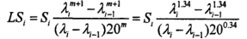 (式5.5)
结合本工程实际情况，本项目坡度及坡长因子主要表现在高速公路两侧路堑边坡、回填边坡、隧道边坡、桥墩边坡、渣场边坡及部分施工道路边坡等，坡度分布在20°~80°之间，坡长在2~36m之间。因此结合项目实际情况，根据《2012年重庆市水土保持公报》几种坡长和坡度组合的LS因子数值表进行取值。
（4）耕作因子C
耕作因子是根据地面植被覆盖状况不同而反映植被对土壤侵蚀影响的因素，与土地利用类型、覆盖度密切相关。对于施工期地表无植被覆盖时C取1.0。工程运行期及其他时段根据地表植被不同按《2012年重庆市水土保持公报》不同土地利用类型的C值进行取值。
不同植被盖度C值表
表5.3
植被类型/土地利用 | 地面覆盖度/%
植被类型/土地利用 | >75 | 60~75 | 45~60 | 30~45 | <30
原始森林 | 0.005 | 0.005 | 0.01 | 0.015 | 0.025
次生林 | 0.005 | 0.01 | 0.015 | 0.02 | 0.03
疏林地 | 0.01 | 0.012 | 0.015 | 0.02 | 0.03
荒地 | 0.08 | 0.10 | 0.12 | 0.15 | 0.20
草地 | 0.04 | 0.045 | 0.05 | 0.06 | 0.08
果园，经济林 | 0.06 | 0.07 | 0.08 | 0.10 | 0.12
稻田（大多数情况下梯田用P值） | 0.10 | 0.10 | 0.10 | 0.10 | 0.10
灌木 | 0.10 | 0.12 | 0.15 | 0.20 | 0.25
难利用地 | 0.12 | 0.15 | 0.20 | 0.30 | 0.35
（5）水土保持措施因子P
P因子主要反映地表的处理状况，如压平、压实及其他构筑物对土壤的影响。施工场地地表被破坏无防护措施时，P取1.0；完工后经平整、夯实以及边坡防护工程与植被绿化等措施后，P=0.5~0.8。
本工程各防治区施工期间P取1.0，完工后取0.65。
结合本工程施工实际情况，通过施工期和自然恢复期水土流失面积分布情况，结合RUSLE模型计算成果计算出本工程施工期和自然恢复期水土流失量情况详见表5.4和表5.5。

项目建设期水土流失量计算表
表5.4
监测分区 | 行政  区划 | 地表物质组成 |  |  | 施工时间  （a） | 流失面积  （hm²） | RUSLE方程系数 |  |  |  |  | 流失量  （t）
监测分区 | 行政  区划 | 项目 | 坡度/坡长 | 植被覆盖度 | 施工时间  （a） | 流失面积  （hm²） | R因子 | K因子 | LS因子 | C因子 | P因子 | 流失量  （t）
主体工程监测区 | 江津区 | 路基 | （0~5°） | 0 | 3.5 | 206.48 | 1813.15 | 0.1336 | 1.039 | 0.2 | 1 | 36377.41
主体工程监测区 | 江津区 | 挖填边坡及隧道洞脸 | >60°/0~30m | 0 | 3.5 | 12.37 | 1813.15 | 0.1336 | 4.536 | 0.2 | 1 | 9514.39
主体工程监测区 | 江津区 | 填方边坡及桥墩边坡 | 1：1.5（33.7°）/0~30m | 0 | 3.5 | 8.82 | 1813.15 | 0.1336 | 3.681 | 0.2 | 1 | 5505.19
主体工程监测区 | 江津区 | 其他回填边坡 | 1:2.0（26.6°）/0~30m | 0 | 3.5 | 6.75 | 1813.15 | 0.1336 | 2.056 | 0.2 | 1 | 2353.23
主体工程监测区 | 江津区 | 小计 |  |  |  | 234.42 |  |  |  |  |  | 53750.23
主体工程监测区 | 綦江区 | 路基 | （0~5°） | 0 | 3.5 | 77.62 | 1938.21 | 0.1336 | 1.039 | 0.2 | 1 | 14618.22
主体工程监测区 | 綦江区 | 挖填边坡及隧道洞脸 | >60°/0~30m | 0 | 3.5 | 5.36 | 1938.21 | 0.1336 | 4.536 | 0.2 | 1 | 4407.00
主体工程监测区 | 綦江区 | 填方边坡及桥墩边坡 | 1：1.5（33.7°）/0~30m | 0 | 3.5 | 1.08 | 1938.21 | 0.1336 | 3.681 | 0.2 | 1 | 720.60
主体工程监测区 | 綦江区 | 其他边坡 | 1:2.0（26.6°）/0~30m | 0 | 3.5 | 1.03 | 1938.21 | 0.1336 | 2.056 | 0.2 | 1 | 383.85
主体工程监测区 | 綦江区 | 小计 |  |  |  | 85.09 |  |  |  |  |  | 20129.68
弃渣场监测区 | 江津区 | 弃渣平台 | （0~5°） | 0 | 3.5 | 12.68 | 1813.15 | 0.1336 | 1.039 | 0.2 | 1 | 2233.95
弃渣场监测区 | 江津区 | 弃渣边坡 | 1:2.0（26.6°）/0~30m | 0 | 3.5 | 5.65 | 1813.15 | 0.1336 | 2.056 | 0.2 | 1 | 1969.74
弃渣场监测区 | 江津区 | 弃渣边坡 | 1:2.0（26.6°）/>30m | 0 | 3.5 | 3.59 | 1813.15 | 0.1336 | 3.202 | 0.2 | 1 | 1949.19
弃渣场监测区 | 江津区 | 小计 |  |  |  | 21.92 |  |  |  |  |  | 6152.88
弃渣场监测区 | 綦江区 | 弃渣平台 | （0~5°） | 0 | 3.5 | 4.84 | 1938.21 | 0.1336 | 1.039 | 0.2 | 1 | 911.52
弃渣场监测区 | 綦江区 | 弃渣边坡 | 1:2.0（26.6°）/0~30m | 0 | 3.5 | 1.56 | 1938.21 | 0.1336 | 2.056 | 0.2 | 1 | 581.37
弃渣场监测区 | 綦江区 | 弃渣边坡 | 1:2.0（26.6°）/>30m | 0 | 3.5 | 2.14 | 1938.21 | 0.1336 | 3.202 | 0.2 | 1 | 1242.05
弃渣场监测区 | 綦江区 | 小计 |  |  |  | 8.54 |  |  |  |  |  | 2734.94
施工便道监测区 | 江津区 | 便道路基 | （0~5°） | 0 | 3.5 | 2.36 | 1813.15 | 0.1336 | 1.039 | 0.2 | 1 | 415.78
施工便道监测区 | 江津区 | 挖填边坡 | 1:2.0（26.6°）/0~5m | 0 | 3.5 | 0.51 | 1813.15 | 0.1336 | 1.568 | 0.2 | 1 | 135.60
施工便道监测区 | 江津区 | 小计 |  |  |  | 2.87 |  |  |  |  |  | 551.38
施工便道监测区 | 綦江区 | 便道路基 | （0~5°） | 0 | 3.5 | 1.38 | 1938.21 | 0.1336 | 1.039 | 0.2 | 1 | 259.90
施工便道监测区 | 綦江区 | 挖填边坡 | 1:2.0（26.6°）/0~5m | 0 | 3.5 | 0.14 | 1938.21 | 0.1336 | 1.568 | 0.2 | 1 | 39.79
施工便道监测区 | 綦江区 | 小计 |  |  |  | 1.52 |  |  |  |  |  | 299.69
施工生产生活区 | 江津区 | 平台 | （0~5°） | 20% | 3.5 | 9.96 | 1813.15 | 0.1336 | 1.039 | 0.16 | 1 | 1403.79
施工生产生活区 | 江津区 | 挖填边坡 | 1:2.0（26.6°）/0~5m | 40% | 3.5 | 0.22 | 1813.15 | 0.1336 | 1.568 | 0.13 | 1 | 38.02
施工生产生活区 | 江津区 | 小计 |  |  |  | 10.18 |  |  |  |  |  | 1441.81
施工生产生活区 | 綦江区 | 平台 | （0~5°） | 20% | 3.5 | 1.62 | 1938.21 | 0.1336 | 1.039 | 0.16 | 1 | 244.08
施工生产生活区 | 綦江区 | 小计 |  |  |  | 1.62 |  |  |  |  |  | 244.08
合计 | 江津区 |  |  |  |  | 269.39 |  |  |  |  |  | 61896.30
合计 | 綦江区 |  |  |  |  | 96.77 |  |  |  |  |  | 23408.38
合计 | 总计 |  |  |  |  | 366.16 |  |  |  |  |  | 85304.69
项目自然恢复期水土流失量计算表
表5.5
监测分区 |  | 地表物质组成 |  |  | 运行期时间（a） | 流失面积（hm²） | RUSLE方程系数 |  |  |  |  | 流失量（t）
监测分区 | 行政区划 | 项目 | 坡度/坡长 | 植被覆盖度 | 运行期时间（a） | 流失面积（hm²） | R因子 | K因子 | LS因子 | C因子 | P因子 | 流失量（t）
主体工程监测区 | 江津区 | 路基 | （0~5°） | 10% | 2 | 2.42 | 1813.15 | 0.0184 | 1.039 | 0.12 | 0.844 | 16.99
主体工程监测区 | 江津区 | 挖填边坡及隧道洞脸 | >60°/0~30m | 70% | 2 | 12.37 | 1813.15 | 0.0184 | 4.536 | 0.045 | 0.844 | 142.19
主体工程监测区 | 江津区 | 填方边坡及桥墩边坡 | 1：1.5（33.7°）/0~30m | 70% | 2 | 8.82 | 1813.15 | 0.0184 | 3.681 | 0.045 | 0.844 | 82.28
主体工程监测区 | 江津区 | 其他回填边坡 | 1:2.0（26.6°）/0~30m | 70% | 2 | 6.75 | 1813.15 | 0.0184 | 2.056 | 0.045 | 0.844 | 35.17
主体工程监测区 | 江津区 | 小计 |  |  |  | 30.36 |  |  |  |  |  | 276.63
主体工程监测区 | 綦江区 | 路基 | （0~5°） | 10% | 2 | 0.98 | 1938.21 | 0.0184 | 1.039 | 0.12 | 0.844 | 7.36
主体工程监测区 | 綦江区 | 挖填边坡及隧道洞脸 | >60°/0~30m | 70% | 2 | 5.36 | 1938.21 | 0.0184 | 4.536 | 0.045 | 0.844 | 65.86
主体工程监测区 | 綦江区 | 填方边坡及桥墩边坡 | 1：1.5（33.7°）/0~30m | 70% | 2 | 1.08 | 1938.21 | 0.0184 | 3.681 | 0.045 | 0.844 | 10.77
主体工程监测区 | 綦江区 | 其他边坡 | 1:2.0（26.6°）/0~30m | 70% | 2 | 1.03 | 1938.21 | 0.0184 | 2.056 | 0.045 | 0.844 | 5.74
主体工程监测区 | 綦江区 | 小计 |  |  |  | 8.45 |  |  |  |  |  | 89.72
弃渣场监测区 | 江津区 | 弃渣平台 | 0~5° | 0 | 2 | 12.32 | 1813.15 | 0.0184 | 1.039 | 0.2 | 0.844 | 144.17
弃渣场监测区 | 江津区 | 弃渣边坡 | 1:2.0（26.6°）/0~30m | 0 | 2 | 5.65 | 1813.15 | 0.0184 | 2.056 | 0.2 | 0.844 | 130.84
弃渣场监测区 | 江津区 | 弃渣边坡 | 1:2.0（26.6°）/>30m | 0 | 2 | 3.59 | 1813.15 | 0.0184 | 3.202 | 0.2 | 0.844 | 129.47
弃渣场监测区 | 江津区 | 小计 |  |  |  | 21.56 |  |  |  |  |  | 404.48
弃渣场监测区 | 綦江区 | 弃渣平台 | 0~5° | 0 | 2 | 4.37 | 1938.21 | 0.0184 | 1.039 | 0.2 | 0.844 | 54.67
弃渣场监测区 | 綦江区 | 弃渣边坡 | 1:2.0（26.6°）/0~30m | 0 | 2 | 1.56 | 1938.21 | 0.0184 | 2.056 | 0.2 | 0.844 | 38.62
弃渣场监测区 | 綦江区 | 弃渣边坡 | 1:2.0（26.6°）/>30m | 0 | 2 | 2.14 | 1938.21 | 0.0184 | 3.202 | 0.2 | 0.844 | 82.50
弃渣场监测区 | 綦江区 | 小计 |  |  |  | 8.07 |  |  |  |  |  | 175.78
施工便道监测区 | 江津区 | 便道路基 | 0~5° | 60% | 2 | 2.16 | 1813.15 | 0.0184 | 1.039 | 0.07 | 0.844 | 8.85
施工便道监测区 | 江津区 | 挖填边坡 | 1:2.0（26.6°）/0~5m | 60% | 2 | 0.51 | 1813.15 | 0.0184 | 1.568 | 0.07 | 0.844 | 3.15
施工便道监测区 | 江津区 | 小计 |  |  |  | 2.67 |  |  |  |  |  | 12.00
施工便道监测区 | 綦江区 | 便道路基 | 0~5° | 60% | 2 | 0.45 | 1938.21 | 0.0184 | 1.039 | 0.07 | 0.844 | 1.97
施工便道监测区 | 綦江区 | 挖填边坡 | 1:2.0（26.6°）/0~5m | 60% | 2 | 0.14 | 1938.21 | 0.0184 | 1.568 | 0.07 | 0.844 | 0.93
施工便道监测区 | 綦江区 | 小计 |  |  |  | 0.59 |  |  |  |  |  | 2.90
施工生产生活区 | 江津区 | 平台 | （0~5°） | 60% | 2 | 5.15 | 1813.15 | 0.0184 | 1.039 | 0.07 | 0.844 | 21.09
施工生产生活区 | 江津区 | 挖填边坡 | 1:2.0（26.6°）/0~5m | 60% | 2 | 0.22 | 1813.15 | 0.0184 | 1.568 | 0.07 | 0.844 | 1.36
施工生产生活区 | 江津区 | 小计 |  |  |  | 5.37 |  |  |  |  |  | 22.45
施工生产生活区 | 綦江区 | 平台 | （0~5°） | 60% | 2 | 1.28 | 1938.21 | 0.0184 | 1.039 | 0.07 | 0.844 | 5.60
施工生产生活区 | 綦江区 | 小计 |  |  |  | 1.28 |  |  |  |  |  | 5.60
合计 | 江津区 |  |  |  |  | 59.96 |  |  |  |  |  | 715.56
合计 | 綦江区 |  |  |  |  | 18.39 |  |  |  |  |  | 274.01
合计 | 总计 |  |  |  |  | 78.35 |  |  |  |  |  | 989.57

项目建设造成的水土流失总量统计表
表5.6
序号 | 防治分区 | 行政区 | 水土流失量（t） |  |  | 备注
序号 | 防治分区 | 行政区 | 建设期 | 自然恢复期 | 小计 | 备注
1 | 主体工程监测区 | 江津区 | 53750.23 | 276.63 | 54026.86
2 | 主体工程监测区 | 綦江区 | 20129.68 | 89.72 | 20219.40
3 | 主体工程监测区 | 小计 | 73879.90 | 366.35 | 74246.26
4 | 弃渣场监测区 | 江津区 | 6152.88 | 404.48 | 6557.36
5 | 弃渣场监测区 | 綦江区 | 2734.94 | 175.78 | 2910.73
6 | 弃渣场监测区 | 小计 | 8887.83 | 580.26 | 9468.09
7 | 施工便道工程监测区 | 江津区 | 551.38 | 12.00 | 563.38
8 | 施工便道工程监测区 | 綦江区 | 299.69 | 2.90 | 302.58
9 | 施工便道工程监测区 | 小计 | 851.07 | 14.89 | 865.96
10 | 施工生产生活区 | 江津区 | 1441.81 | 22.45 | 1464.27
11 | 施工生产生活区 | 綦江区 | 244.08 | 5.60 | 249.68
12 | 施工生产生活区 | 小计 | 1685.89 | 28.06 | 1713.95
13 | 合计 | 江津区 | 61896.30 | 715.56 | 62611.86
14 | 合计 | 綦江区 | 23408.38 | 274.01 | 23682.39
15 | 合计 | 小计 | 85304.69 | 989.57 | 86294.25
经上表计算可知，本工程施工造成土壤流失总量86294.25t，其中施工期间土壤流失量85304.69t，平均土壤侵蚀模数为6656t/km².a；自然恢复期土壤流失量989.57t，平均土壤侵蚀模数为500t/km².a。施工期间以主体工程监测区和弃渣场监测区土壤流失最为严重，土壤流失量分别达到73879.90t和8887.83t；自然恢复期土壤流失主要表现为未硬化的绿化区域和植草护坡区域。

5.3 取料、弃渣潜在土壤流失量
本项目未设置取料场，不涉及取料场潜在土壤流失量。
在项目建设过程中，本工程产生弃方227.99万m³，弃方分别堆放在道路沿线的17座弃渣场内，结合现场实际调查，本项目布设的17座弃渣场中，只有2#、3#、4#、8#、12#、13#及15#弃渣场等7座弃渣场布设了挡渣墙和接排水沟措施，其余渣场堆渣边缘均未采取拦挡措施，存在潜在土壤流失。经统计，本项目沿线各渣场潜在土壤流失量为92.31万m³，折合松散系数1.682，共155.27万t。详细见下表。
弃渣场潜在土壤流失总量统计表
表5.7
弃渣场编号 | 位置 |  | 潜在土壤流失量
弃渣场编号 | 桩号 | 左（+）右（-）（m) | 万m3 | t
1#弃渣场 | K1+900 | +0 | 2.98 | 5.01
5#弃渣场 | K11+800 | -0 | 4.23 | 7.11
6#弃渣场 | K15+281 | +0 | 6.47 | 10.88
7#弃渣场 | K19+500 | +0 | 9.03 | 15.19
9#弃渣场 | K27+950 | -0 | 2.70 | 4.54
10#弃渣场 | K29+730 | +0 | 2.03 | 3.41
11#弃渣场 | K30+950 | -0 | 7.21 | 12.13
14#弃渣场 | K39+600 | -0 | 2.73 | 4.59
16#弃渣场 | K43+900 | -0 | 15.40 | 25.90
17#弃渣场 | K46+700 | +0 | 39.53 | 66.49
合计 |  |  | 92.31 | 155.27

5.5 水土流失危害
因本项目水土保持监测介入时间晚，现有资料中无施工过程中的水土流失危害的相关记录。根据现阶段现场实际调查情况，主体工程内植被覆盖度高，截排水沟排水通畅，现场基本无土质裸露面，水土保持效果较好，未发现水土流失危害。
弃渣场区各渣场目前植被恢复效果不佳，部分渣场无拦挡和排水措施，经查阅相关施工和监理资料后，发现弃渣场施工期无重大的水土流失危害，运行期经监测项目部现场实地踏勘，发现本项目中堆渣结束后，各渣场防护效果一般，4#渣场和15#渣场下游200m范围内有敏感点，4#渣场下游存在居民点，虽然布设了挡渣墙措施，但存在安全隐患；15#渣场下游在堆渣结束后修建了农家乐，虽然是堆渣结束后修建的，但本渣场对农家乐存在威胁。因此建设单位应尽快完成对本项目4#、15#及其他4级渣场的稳定性评估，并结合评估结论完善后续手续。

6 水土流失防治效果监测结果

6.1 扰动土地整治率
扰动土地整治率是指项目防治责任范围内的扰动土地整治面积占扰动土地面积的百分比。扰动土地是指开发建设项目在生产建设活动中形成的各类挖损、占压、填埋等用地，均以垂直投影面积计。扰动土地整治面积，指对扰动土地采取各类整治措施的面积，包括永久建筑物面积。
据监测结果，本项目扰动土地面积共计366.16hm²，其中建筑物及场地道路硬化面积约193.25hm²，实施植物措施面积140.14hm²，实施工程措施面积18.14hm²，项目总扰动土地整治面积共154.15hm²。
经分析计算，项目总扰动土地整治率为96.00%，大于水保方案的防治目标值95%，项目各防治分区扰动土地整治率情况详见表6.1。
扰动土地整治率
表6.1
分区 | 项目建设区面积（hm²） | 扰动面积（hm²） | 扰动土地整治面积（hm²） |  |  |  | 扰动土地整治率（%）
分区 | 项目建设区面积（hm²） | 扰动面积（hm²） | 水域、建筑物及场地道路硬化 | 植物  措施 | 工程  措施 | 小计 | 扰动土地整治率（%）
主体工程防治区 | 319.51 | 319.51 | 190 | 111.82 | 13.65 | 315.47 | 98.74
弃渣场防治区 | 30.46 | 30.46 |  | 19.71 | 2.80 | 22.51 | 73.90
施工便道防治区 | 4.39 | 4.39 | 1.02 | 3.22 |  | 4.24 | 96.58
施工生产生活区 | 11.8 | 11.8 | 2.23 | 5.39 | 1.69 | 9.31 | 78.90
合计 | 366.16 | 366.16 | 193.25 | 140.14 | 18.14 | 351.53 | 96.00

6.2 水土流失总治理度
水土流失总治理度指项目建设区内的水土流失防治面积占水土流失总面积的百分比（不含永久建构筑物及硬化占地面积）。根据监测结果，项目区施工期间水土流失面积161.90 hm²，水土流失治理面积158.28hm²，水土流失总治理度为97.76%，达到水保方案的防治目标值97%，详见表6.2。
水土流失总治理度
表6.2
分区 | 项目建设区面积（hm²） | 扰动面积（hm²） | 水域、建筑物及场地道路硬化（hm²） | 水土流失面积（hm²） | 水土流失治理面积（hm²） |  |  | 水土流失总治理度（%）
 |  |  |  |  | 植物措施 | 工程措施 | 小计 | 水土流失总治理度（%）
主体工程防治区 | 319.51 | 319.51 | 190 | 125.47 | 111.82 | 13.65 | 125.47 | 100
弃渣场防治区 | 30.46 | 30.46 |  | 25.38 | 19.71 | 2.80 | 22.51 | 88.69
施工便道防治区 | 4.39 | 4.39 | 1.02 | 3.37 | 3.22 |  | 3.22 | 95.55
施工营地防治区 | 11.8 | 11.8 | 2.23 | 7.68 | 5.39 | 1.69 | 7.08 | 92.19
合计 | 366.16 | 366.16 | 193.25 | 161.90 | 140.14 | 18.14 | 158.28 | 97.76

6.3 拦渣率与弃渣利用情况
拦渣率指项目防治责任范围内实际拦挡弃土弃渣量与防治责任范围内弃土弃渣总量的百分比。本项目共计产生约227.99万m³的弃渣，目前弃渣拟全部堆放在沿线的17座弃渣场内，弃渣全部运至本项目水土流失防治责任范围内。但本工程在施工过程中不可避免会产生部分水土流失（根据表5.6，水土流失量约8.63万t，按1.30t/m³折算后，流失量约11.29万m³），因此本项目实际拦渣量为216.77万m3，实际拦渣率为95.08%，大于水保方案的防治目标值95%。

6.4 土壤流失控制比
土壤流失控制比是指项目建设区内容许土壤流失量与治理后的平均土壤流失强度之比。
截止2018年12月，由于各项水土保持措施完全发挥效益，根据5.2节运行期土壤流失量结果换算本项目目前项目区的平均土壤侵蚀强度为500[t/(km²·a)]以下。根据《土壤侵蚀分类分级标准》（SL190-2007），项目工程所在区域属西南紫色土区，容许土壤流失量为500[t/(km²·a)]。即得：
土壤流失控制比＝容许土壤流失量/治理后的平均土壤流失强度＝500/500＝1.0，达到水保方案的防治目标值1.0。

6.5 林草植被恢复率
林草植被恢复率是指项目建设区内林草类植被面积占可恢复林草植被(在目前经济、技术条件下适宜于恢复林草植被)面积的百分比。
经资料分析和现场实地量测，本项目可恢复植被面积为140.73hm²，实际采取植物措施的面积为140.14hm²。经计算，林草植被恢复率达99.58%，达到水保方案的防治目标值99%，详见表6.3。
林草植被恢复率计算表
表6.3
分区 | 项目建设区面积（hm²） | 可恢复植被面积（hm²） | 已恢复植被面积（hm²） | 林草植被恢复率（%）
主体工程防治区 | 319.51 | 111.82 | 111.82 | 100
弃渣场防治区 | 30.46 | 20.3 | 19.71 | 97.09
施工便道防治区 | 4.39 | 3.22 | 3.22 | 100
施工营地防治区 | 11.8 | 5.39 | 5.39 | 100
合计 | 366.16 | 140.73 | 140.14 | 99.58

6.6 林草覆盖率
林草覆盖率是指林草类植被面积占项目建设区面积的百分比。本项目林草覆盖面积140.14hm²，项目建设区面366.16hm²，则林草覆盖率为38.27%，高于水保方案的防治目标值27%，详见表6.4。
林草覆盖率计算表
表6.4
分区 | 项目建设区面积（hm²） | 已恢复植被面积  （hm²） | 林草植被  覆盖率  （%）
主体工程防治区 | 319.51 | 111.82 | 35.00
弃渣场防治区 | 30.46 | 19.71 | 64.71
施工便道防治区 | 4.39 | 3.22 | 73.35
施工营地防治区 | 11.8 | 5.39 | 45.68
合计 | 366.16 | 140.14 | 38.27

7 结论

7.1 水土流失动态变化
（1）本工程监测的防治责任范围较水土保持方案确定的防治责任范围减少了43.25hm²，主要原因是施工过程中建设单位和施工单位严格按照文明施工的基本原则，严格控制施工作业范围，未对项目区以外的区域产生扰动影响，减少了直接影响区面积，同时优化主体设计，减少主体工程施工扰动范围。但本项目施工过程中在方案批复以外的区域新增13处弃渣场，与批复水土保持方案不一致。水土防治责任范围的减少有利于水土保持，变化合理。
（2）本工程全线挖填土石方共1988.39万m³，产生永久弃方227.99万m³，实际布设17座弃渣场。与批复的水土保持方案相比，本工程土石方挖填总量增加了1068.72万m³，开挖填筑土石方总量增加116.21%，弃方量减少了145.19万m³，新增弃渣场13座，4座弃渣场与方案批复的位置一致。造成土石方及弃渣场变化的原因主要受到水土保持方案编制深度的影响以及后期原始地貌的变化。
（3）本工程施工造成土壤流失总量86294.25t，其中施工期间土壤流失量85304.69t，平均土壤侵蚀模数为6656t/km².a；自然恢复期土壤流失量989.57t，平均土壤侵蚀模数为500t/km².a。
（4）根据对六项防治指标的计算，各项指标均达到了水土保持方案批复的指标值，各项水土保持措施均达到了很好的防治效果。

7.2 水土保持措施评价
（1）主体工程各类型水土保持措施布局基本合理，防治效果好，均能有效减少因本项目建设产生的水土流失。
（2）弃渣场、施工便道及施工生产生活区等施工临时用地水土流失防治责任范围内，建设单位采取了土地整治、截排水沟、挡渣墙及复耕等防护措施，并进行了植被恢复，目前各区域已采取的水土保持措施保存效果较好，但林草植被恢复效果较差，且部分弃渣场无拦挡和排水措施，下游存在安全隐患，潜在土壤流失量达到155.27万t。

7.3 存在问题及建议
（1）本项目在实际施工过程中，与批复的水土保持方案相比，主体线路进行优化调整，弃渣场多数位置进行变更，实际挖填土石方量比方案增加了116.21%，这些变更都涉及到了重庆市水利局关于转发《水利部生产建设项目水土保持方案变更管理规定（试行）》中多条变更条例，考虑变更文件发布时弃渣场堆渣等已基本完成，建设单位未编报有关的水土保持方案变更报告。
（2）根据四川省交通运输厅公路规划勘察设计研究院出具的《关于重庆三环高速公路江津至綦江段金泉隧道出口弃土场以及南山1、2#隧道间弃土场勘察设计情况的说明》，对本项目4#弃渣场和15#弃渣场进行了稳定性验算，建议建设单位在运行期间应加强对渣场的安全稳定性监控，确保弃渣场无安全隐患。
（3）工程建设中，最易产生水土流失的阶段为施工阶段，而本工程水土保持监测介入时，工程已经完工，已错过水土流失最为严重阶段，建议建设单位在今后的项目中，根据“三同时原则”让水土保持监测工作与工程建设同步开展，尽可能将施工过程中的水土流失控制在最低限度。
（4）本项目已建成的边坡综合防护措施、截排水沟、植被恢复等水土保持措施应加强管护，确保排水通畅及植被良好生长，使其能够长时间、稳定地发挥水土保持效益。
（5）在后续其他项目中，建议建设单位加强施工过程中水土保持临时措施档案资料的建立和保存，以备查阅。

7.4 综合结论
本项目在建设过程中基本落实了水土保持工程措施及植物措施，在施工过程中采取工程措施、植物措施和临时防护措施相结合综合防治水土流失，对工程建设造成的水土流失进行了治理并得到有效控制。
根据水土流失防治效果监测结果，本项目水土流失总治理度为97.76%，拦渣率为95.08%，林草植被恢复率为99.58%，林草覆盖率为38.27%，水土流失控制比为1.0，扰动土地整治率为96.0%，各项水土流失防治指标基本符合预期防治目标要求，基本达到了批复规定的建设类项目一级标准的防治目标。因项目已于2016年9月完工，试运行至今，现场无明显的水土流失危害，截排水沟排水通畅，水土流失防治效果较为显著。

8 附图及有关资料

8.1 附图
附图1 项目区地理位置图
附图2 项目区水土流失防治责任范围与分区及水土保持措施竣工图

8.2 有关资料
附件1《重庆市发展和改革委员会关于重庆三环高速公路江津至綦江段工程项目核准的批复》（渝发改交[2012]1636号）；
附件2《重庆市水利局关于重庆三环高速公路江津至綦江段工程水土保持方案的函》（渝水许可[2011]42号）；
附件3《重庆市发展和改革委员会关于重庆三环高速公路江津至綦江段工程可行性研究报告的批复》（渝发改交[2011]1603号）；
附件4《重庆市交通委员会关于重庆三环高速公路江津至綦江段初步设计的批复》（渝交委路[2011]89号）；
附件5 《重庆市交通委员会关于重庆三环高速公路江津至綦江段施工图设计的批复》（渝交委路[2012]60号）。

